Guia do Usuário — OTC Tracker
Brazil OTC Operations · JPMorgan Chase & Co.
Versão: 2.0 · Data: 24/08/2026
Sobre as telas deste guia. Todas as imagens foram capturadas do sistema real, porém com dados fictícios. Nenhum nome de cliente, CNPJ, conta, valor ou caminho de servidor real aparece nestas páginas.

1. Como usar este guia
O guia está organizado do jeito que o trabalho acontece, e não em ordem alfabética de tela.
- O capítulo 3 cobre o que você faz uma vez: entrar, reconhecer a barra superior e achar as coisas no menu.
- O capítulo 4 é o mais importante e o mais curto: ele explica o que se repete em toda tela do sistema — a barra de ferramentas, o filtro por coluna, o Export, a cópia de células, os campos de data. Os capítulos seguintes não repetem essas instruções; eles dizem apenas o que é próprio de cada tela.
- Os capítulos 5 a 17 têm uma seção por tela, sempre no mesmo formato: a imagem da tela, *para que ela serve*, e o *passo a passo* de cada ação — que botão clicar, onde ele fica e o que acontece depois.
- O capítulo 18 reúne os anexos: significado de cada status, glossário, o que ainda não está disponível e os problemas mais comuns.
Convenções do texto
Como está escrito | O que significa
Import | Um botão ou um item de menu, escrito exatamente como aparece na tela
*Reference Date* | Um campo que você preenche
Success | Um valor de dado — um status, um código
Menu › Daily Settlement › NDF Summary | O caminho no menu lateral, da esquerda para a direita

A interface do sistema é em inglês e pode ser trocada para português ou espanhol pelo seletor EN da barra superior. Os nomes de botões neste guia estão em inglês, como aparecem por padrão.

2. Visão geral
O OTC Tracker cobre o ciclo de vida das operações de derivativos de balcão (OTC) da mesa Brasil — do momento em que o negócio é fechado até o documento de confirmação assinado, arquivado, e a liquidação instruída.
A pergunta que o sistema existe para responder: *toda operação fechada hoje foi registrada na B3, confirmada com a contraparte e instruída para liquidação?*
O trabalho se divide em seis blocos, e o menu lateral segue essa divisão:
Bloco | O que faz | Capítulo
New Deals | Importa as operações do dia da Athena, valida, registra na B3 e gera a confirmação | 5
Daily Settlement | Apura as liquidações do dia, emite os avisos e instrui os pagamentos | 6
Live Position | Mostra a posição viva registrada na B3 (o que está em aberto) | 7
Reconciliations | Bate as nossas bases contra as da B3 e as do cliente | 8
Documentation | Acompanha a confirmação até o cliente devolver assinado, e o onboarding dos contratos | 9 e 10
Cadastros e ferramentas | Reference Data, de-para, calendário, cotações, leiaute de arquivo | 13 e 14

2.1. Como o sistema se organiza na tela
Toda página tem o mesmo esqueleto: menu lateral à esquerda (escondido até você chamá-lo), barra superior com tema, notificações, idioma e perfil, e a área de trabalho no centro.
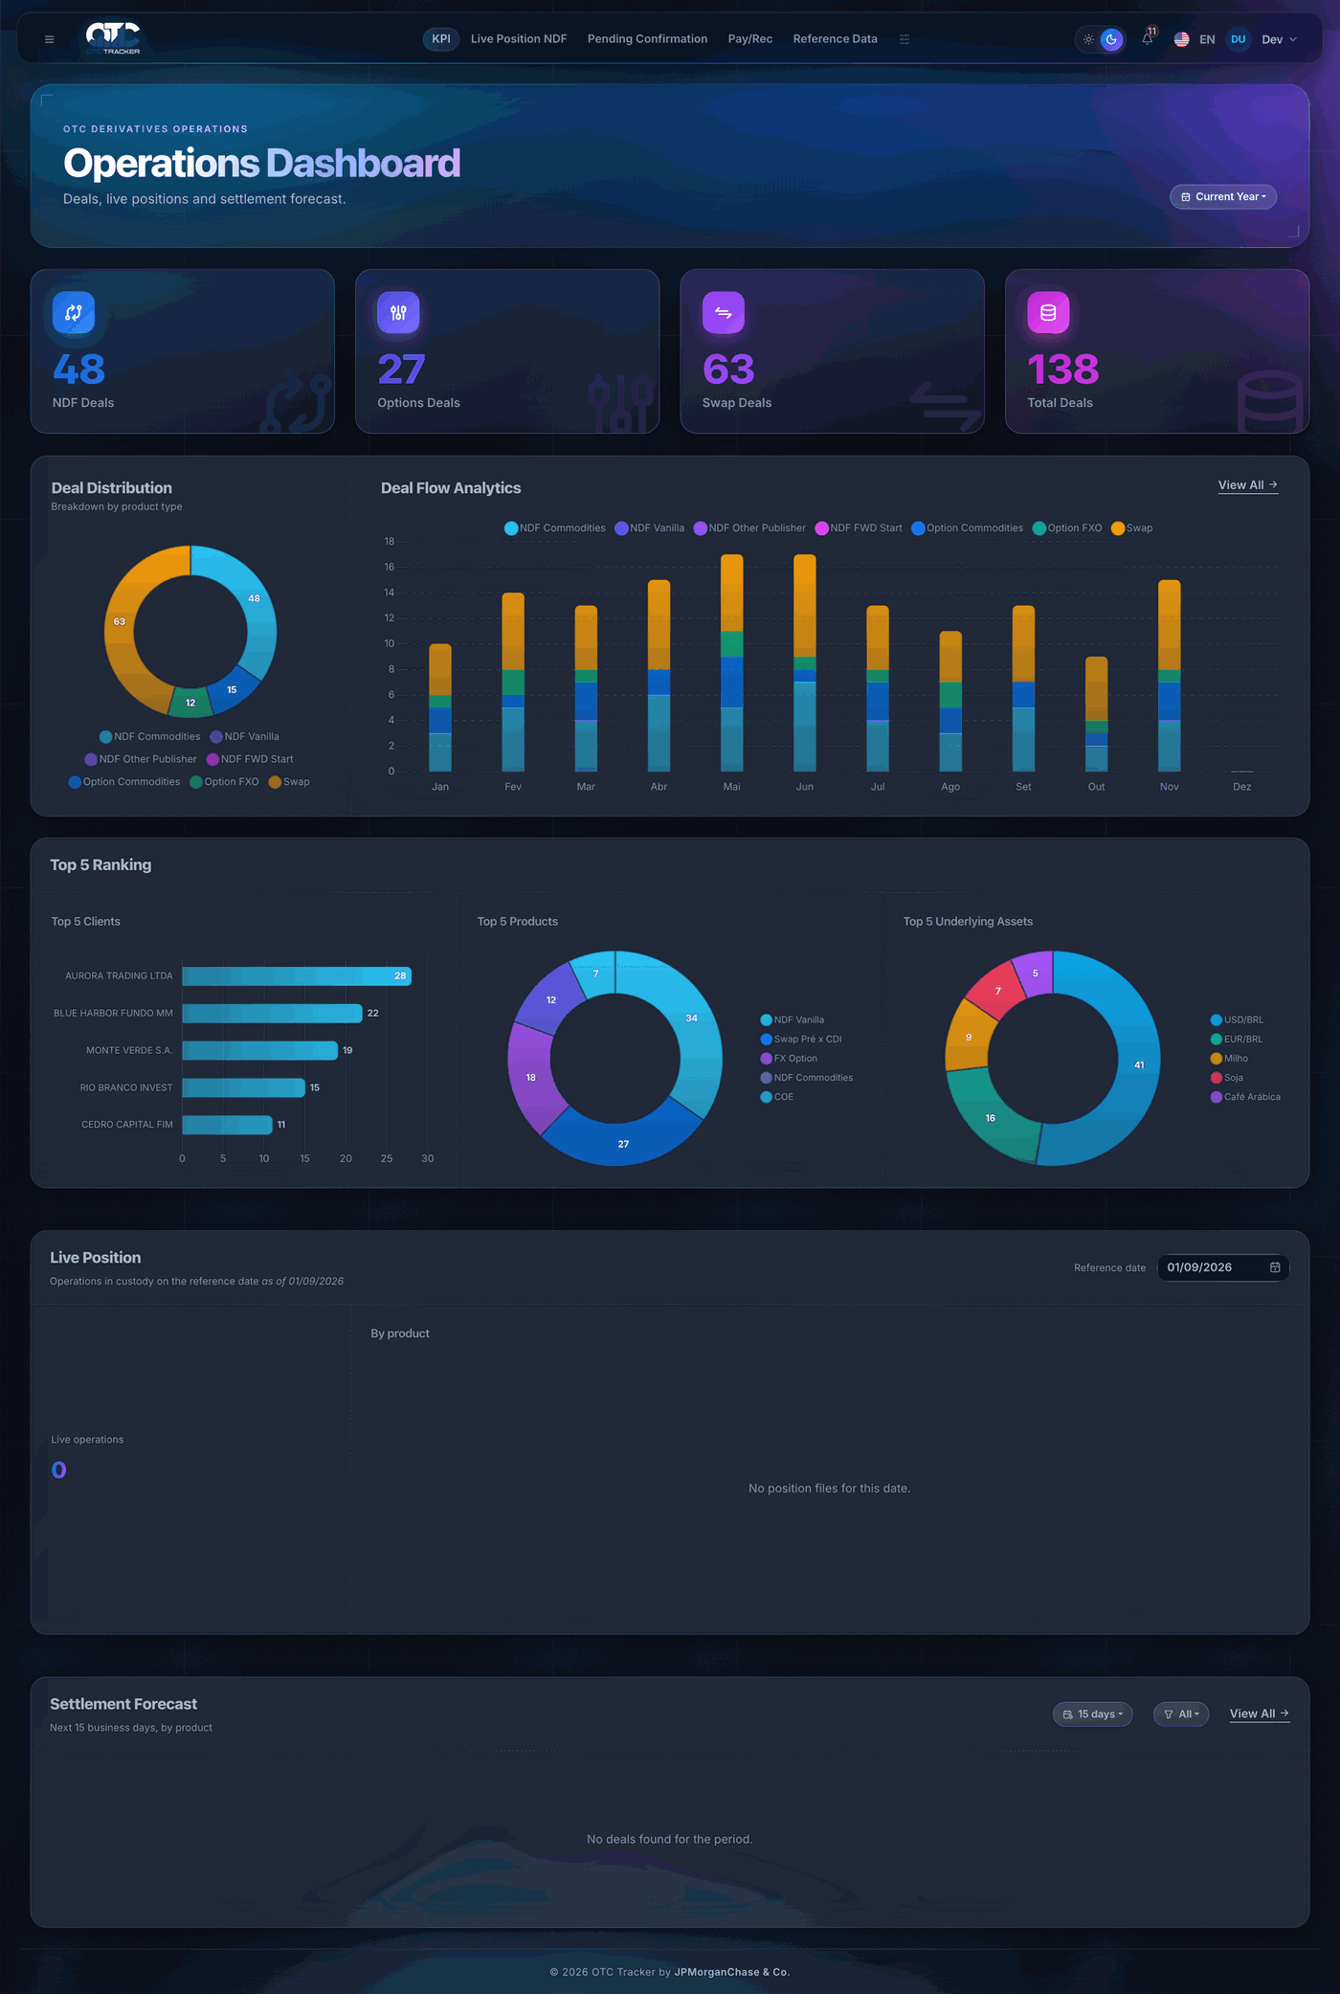

3. Primeiros passos

3.1. Requisitos de acesso
Antes do primeiro login, confirme os três pontos abaixo:
- Estar na rede JPMorgan (VPN ou escritório). Fora da rede o login não funciona, porque o sistema consulta o phonebook interno e envia o código por e-mail pelo relay corporativo.
- Ter um SID válido — uma letra seguida de seis dígitos, por exemplo A123456.
- Ter as páginas liberadas no seu perfil. O acesso é concedido por página: se um administrador não liberou uma tela, ela não aparece no seu menu (ver 3.6).

3.2. Entrar no sistema

- Abra o endereço do OTC Tracker no navegador.
- Clique no campo SID Number — é o único campo da tela.
- Digite o seu SID (uma letra + seis dígitos).
- Clique no botão Sign In, logo abaixo do campo.
- Se este já for o seu computador de costume, o sistema abre direto no painel inicial.
- Se for uma máquina nova — ou se o seu IP mudou —, o sistema envia um código de 6 dígitos para o seu e-mail corporativo e leva você para a tela de verificação.
Não há senha. A autenticação é pelo SID + o computador de onde você acessa. É por isso que a primeira entrada de cada máquina nova pede o código por e-mail.

3.3. Verificação em duas etapas
Quando a tela de verificação abrir:
- Abra o seu e-mail corporativo e localize a mensagem do OTC Tracker.
- Copie o código de 6 dígitos.
- Volte ao navegador, clique no campo do código e cole.
- Confirme.
O código expira em 10 minutos. Passado o prazo, volte à tela de login e refaça o Sign In para receber um código novo — reenviar o antigo não adianta.

3.4. A barra superior
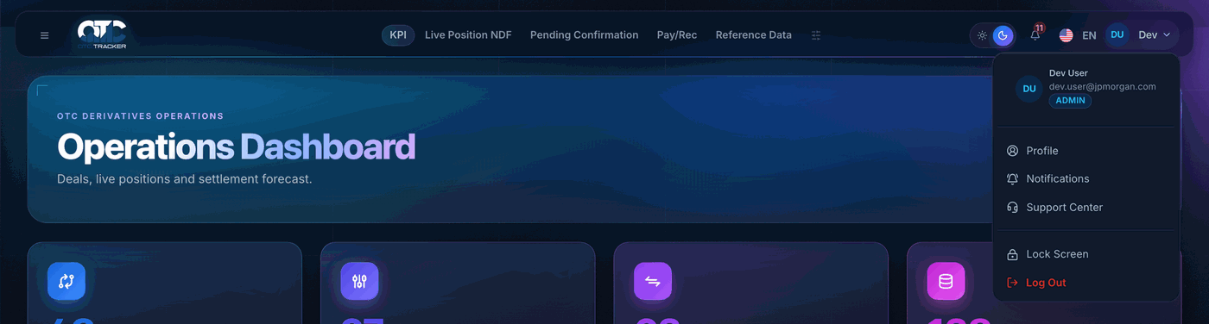
Da esquerda para a direita:
Item | Onde fica | O que faz
☰ | Extremo esquerdo | Abre o menu lateral (ver 3.5)
Logo OTC Tracker | Ao lado do ☰ | Clique para voltar ao painel inicial
Atalhos (KPI · Live Position NDF · Pending Confirmation · Pay/Rec · Reference Data) | Centro | Vão direto às telas mais usadas, sem passar pelo menu
Ícone de ajustes | Depois dos atalhos | Personaliza quais atalhos aparecem ali
Sol / Lua | À direita | Alterna entre tema claro e escuro
Sino com o número vermelho | À direita | Notificações do sistema — importações, mapeamentos, validações, envios
Bandeira · EN | À direita | Troca o idioma da interface entre EN, BR e ES
Suas iniciais + nome | Extremo direito | Abre o menu do usuário

Para abrir o menu do usuário: clique nas suas iniciais (o círculo colorido) ou no seu nome, no canto superior direito. O menu traz:
- Profile — os seus dados e a sua função no sistema
- Notifications — a lista completa de avisos
- Support Center — abrir um chamado (capítulo 16)
- Lock Screen — tranca a tela sem encerrar a sessão
- Log Out — encerra a sessão
Para ler uma notificação: clique no sino. A lista abre logo abaixo. Clique no aviso e o sistema leva você direto à tela onde aquilo aconteceu.

3.5. O menu lateral
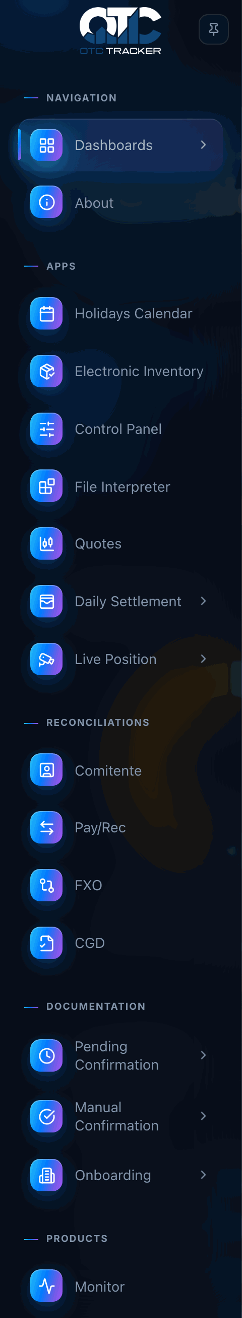
O menu fica escondido e aparece de duas formas:
- Passe o mouse pela borda esquerda da tela — ele desliza para dentro e some quando você sai.
- Clique no ☰ da barra superior para abri-lo.
- Para deixá-lo fixo, clique no ícone de alfinete (*Pin / unpin menu*), no alto do próprio menu. Clique de novo para soltá-lo.
O menu é em níveis: um item com › à direita tem submenu. Clicar nele não abre uma página — ele desliza para dentro do submenu, e o caminho percorrido aparece no alto, como um rastro. Para voltar um nível, clique no item de volta (‹) ou no nome do nível anterior no rastro.
O mapa completo do menu:
Grupo | Itens
NAVIGATION | Dashboards › KPI · Intraday Monitor — About
APPS | Holidays Calendar · Electronic Inventory · Control Panel · File Interpreter · Tools
APPS › Tools | Calculators (NDF Calculator · Option Calculator · Swap Calculator · Unwind NDF Calculator) · Euribor · Fixed Income · Quotes · SOFR Index · Term SOFR
APPS › Daily Settlement › NDF | NDF Summary · NDF Cockpit · Other Publisher
APPS › Daily Settlement › Other Products | Other Products Summary · OTM Settlements · Latam Desk Position · Swap (Settlement Advice · Athena · VCP · Events · Kapital Hybrids) · NDF (Settlement Advice) · Option (Settlement Advice · Cognos)
APPS › Daily Settlement | Operations B3
APPS › Live Position | Live Position NDF · Swap (Characteristics · Cashflow · Premium) · Live Position Option
RECONCILIATIONS | Comitente · Pay/Rec · FXO · CGD · Conf. Matching
DOCUMENTATION › Pending Confirmation | Pending Confirmation · Metrics
DOCUMENTATION › Manual Confirmation | Confirmations Monitor · Track Confirmations
DOCUMENTATION › Onboarding | Overview · Tracking Docs
PRODUCTS › New Deals › Swap | Bullet · Cashflow *(tela pronta; importação em construção)*
PRODUCTS › New Deals › NDF | FWD Start · Other Publisher · Vanilla · Commodities
PRODUCTS › New Deals › Options | FXO · Commodities · EDG *(tela pronta; importação em construção)*
PRODUCTS › New Deals › DCE | Deliverable Forward · NDF · Option · Swap *(em construção)*
PRODUCTS › Unwinds | NDF › FX · Swap (CEM · EDG) · NDF Commodities · Options (FXO · Commodities · EDG) · COE · DCE *(NDF › FX e NDF Commodities com o ciclo completo; as demais importam, conferem e enviam à B3 — ver 5.11)*
PRODUCTS › Intrag | NDF · Option · Swap
PRODUCTS › Regulatory | e-Financeira · WHT *(em construção)*
PRODUCTS | Accrual Swap · MtM Swap
SETTINGS | Reference Data · Index B3 · Mapping · Manage Roles · Page Access
SUPPORT | Tickets · Ticket Details

Os itens marcados (em construção) aparecem no menu mas ainda não têm tela: clicar neles devolve uma página de "não encontrado". Os marcados (tela pronta; importação em construção) abrem normalmente, com a grade e as colunas do produto, mas ainda não importam nem enviam — a tela avisa isso em vez de falhar. A lista completa está no anexo 18.3.

3.6. Por que uma tela não aparece no seu menu
O acesso é por página. Um administrador monta a sua lista de páginas em *Page Access* (capítulo 15.2), e o menu mostra só o que está nessa lista.
- Se a sua lista nunca foi configurada, você vê tudo.
- Se ela foi configurada, você vê só o que está nela — e digitar o endereço direto no navegador também não passa: o sistema devolve você para uma página que você tem.
- Profile e Page Access são sempre acessíveis.
Se falta uma tela que você precisa: abra um chamado no Support Center (capítulo 16) dizendo qual é a tela e por quê.

3.7. O seu cadastro e o seu papel
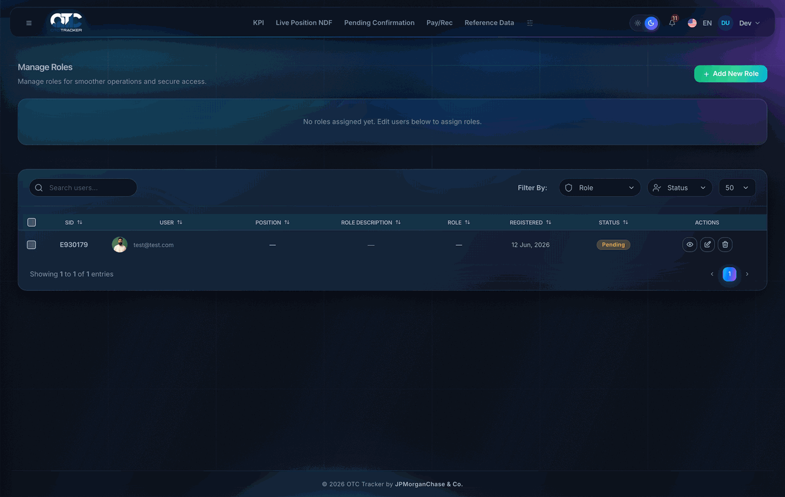
O seu cadastro vive em Manage Roles (Menu › Settings › Manage Roles — capítulo 15.1): é lá que estão o que o phonebook devolveu sobre você (nome, e-mail, cargo) e o papel que você tem no sistema — ADMIN, BO (Back Office), MO (Middle Office), FO (Front Office), INSTITUTIONAL ou HUB. O papel não se edita por você mesmo: ele define o que você pode assinar (por exemplo, validar uma etapa da esteira de confirmação — capítulo 9.4) e é alterado em *Manage Roles* por um administrador.

4. O que se repete em toda tela
Este capítulo é a base. Quase toda tela do OTC Tracker é uma tabela com a mesma barra de ferramentas, os mesmos filtros e o mesmo Export. Aprenda aqui e os capítulos seguintes ficam curtos.

4.1. A anatomia de uma tela de tabela
De cima para baixo:
Faixa | O que tem
Título | O nome da tela, e à direita a trilha de onde ela fica no menu
Área de upload *(só em algumas)* | O retângulo pontilhado "Drop files here or click to upload"
Barra de busca *(New Deals)* | O campo de fichas de filtro (ver 4.4)
Barra de ferramentas | Columns · Add Row · Export · Reference Date · Import · Clear Filters, e o *Show N entries* à direita
Cabeçalho da tabela | Os nomes das colunas — clique num nome para ordenar
Linha de filtro | A 2ª linha do cabeçalho, uma caixinha por coluna (ver 4.3)
Linhas | Os dados. A 1ª coluna costuma ser a caixa de seleção e a 2ª os botões de ação
Rodapé | *Showing 1 to N of M entries* à esquerda e a paginação à direita

4.2. A barra de ferramentas
Os botões são sempre os mesmos, com as mesmas cores, em todas as telas que os têm:
Botão | Cor | O que faz
Columns | Azul claro | Escolhe quais colunas ficam visíveis (4.5)
Add Row | Azul cheio | Abre o formulário para incluir uma linha à mão
Export | Azul-esverdeado | Baixa o que está na tela (4.6)
Import | Verde-azulado | Busca os dados na fonte (API, arquivo do share)
Mapping / atualizar | Verde | Reprocessa o de-para daquela tela
Clear Filters | Contorno cinza | Limpa todos os filtros de coluna de uma vez
Show [N] entries | À direita | Quantas linhas por página

4.3. Filtrar por coluna
A linha de caixinhas logo abaixo do cabeçalho é o filtro. Cada caixinha filtra a sua coluna, e o texto dentro dela (cinza claro) diz qual é.
- Clique na caixinha da coluna que você quer filtrar.
- Digite o que procura — não precisa ser o valor inteiro, ele casa por pedaço do texto.
- A tabela filtra enquanto você digita.
- Para combinar critérios, preencha mais de uma caixinha: elas se somam (E, não OU).
- Para desfazer tudo, clique em Clear Filters na barra de ferramentas.
Para achar o que está VAZIO, digite `blank`. É o único jeito de procurar a ausência de um valor — a caixinha casa por conteúdo, e "nada" não se digita. A palavra só vale quando é a única coisa no campo; blank trading continua procurando o texto.
Para ordenar: clique no nome da coluna, no cabeçalho. Clique de novo para inverter. Números ordenam como número (9,00 antes de 1.000,00), não como texto.

4.4. A busca por fichas (New Deals e Pending Confirmation)
Algumas telas trazem, acima da tabela, um campo largo com o texto *"Type a letter for text fields, or a number / date for value fields…"*. Ele busca no servidor, e não só no que está carregado.
- Clique no campo.
- Comece a digitar. Uma lista aparece com as colunas que casam com o que você digitou.
- Escolha a coluna na lista.
- Digite o valor e pressione Enter — o filtro vira uma ficha cinza à esquerda do campo.
- Repita para combinar critérios (por exemplo, *Trade Date* e *Status*).
- Para tirar uma ficha, clique no × dela.
- Clique em Search (o botão roxo à direita) para reexecutar a busca.
Uma ficha pode ser de igual ou de diferente: a ficha STATUS ≠ Success que aparece por padrão nas telas de New Deals é o que esconde as operações já registradas e deixa na tela só o que ainda dá trabalho.

4.5. Escolher quais colunas aparecem
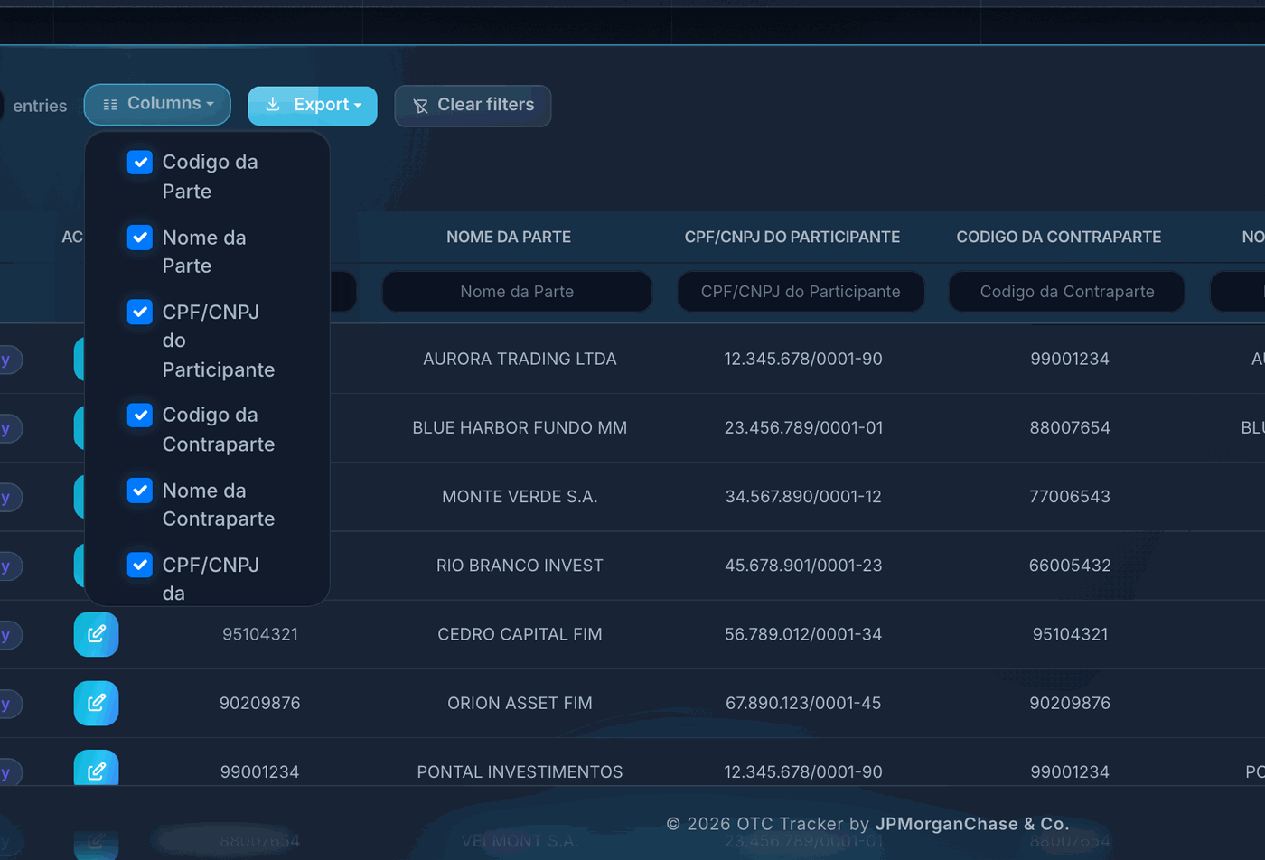
- Clique em Columns, o primeiro botão da barra de ferramentas.
- Um painel com uma caixa de seleção por coluna abre logo abaixo.
- Desmarque a coluna para escondê-la; marque para trazê-la de volta.
- Clique fora do painel para fechar.
A escolha vale para a sessão daquela tela e muda o que é exportado: o Export leva só as colunas visíveis (4.6).

4.6. Exportar
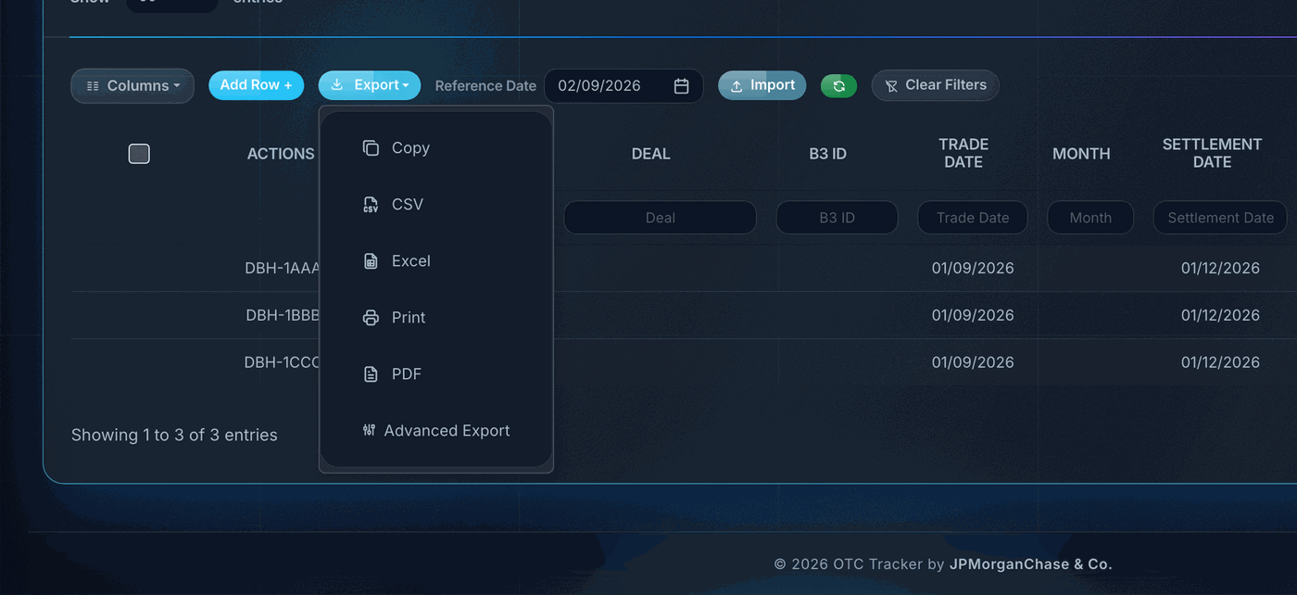
- Clique em Export.
- Escolha o formato:
Item | O que faz
Copy | Copia a tabela para a área de transferência — cole direto no Excel ou no e-mail
CSV | Baixa um .csv com ; de separador e acentuação preservada, que é o que o Excel em português abre certo
Excel | Baixa um .xlsx
Print | Abre a janela de impressão do navegador com a tabela formatada
PDF | Baixa um .pdf em paisagem
Advanced Export | Abre o exportador com filtros e intervalo de datas (4.7)

O Export leva o que está NA TELA — com os filtros aplicados, na ordenação escolhida e só com as colunas visíveis. Se o arquivo saiu com menos linhas do que você esperava, o motivo quase sempre é um filtro esquecido: clique em Clear Filters e exporte de novo.

4.7. Advanced Export
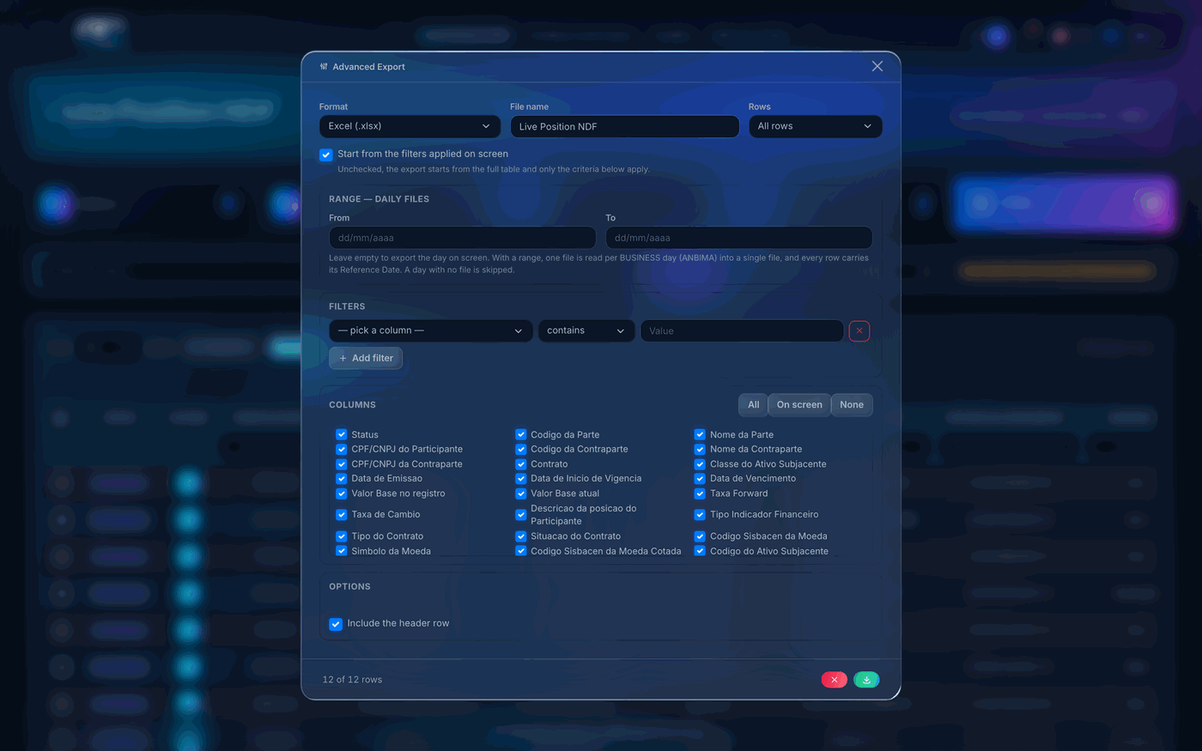
É o último item do menu Export. Serve para o que o export simples não faz: escolher o formato, renomear o arquivo, filtrar por critério e — nas telas que guardam um arquivo por dia — exportar um intervalo de datas de uma vez.
- Clique em Export › Advanced Export.
- Format — escolha entre Excel, CSV, PDF ou Copy.
- File name — o nome sugerido é o título da tela; troque se quiser.
- Rows — *All rows* (a tabela toda) ou só a página que está à vista.
- Start from the filters applied on screen — deixe marcado para partir do que está filtrado na tela; desmarque para partir da tabela inteira e valer só os critérios que você montar abaixo.
- RANGE — DAILY FILES — preencha *From* e *To* para exportar vários dias de uma vez. Se a tela não guardar arquivo por dia, esta seção nasce apagada com o motivo escrito nela — não é defeito.
- FILTERS — clique em + Add filter, escolha a coluna no primeiro campo, o critério (*contains*, *equals*…) no segundo e digite o valor no terceiro. Clique em + Add filter de novo para somar critérios; no × vermelho para tirar um.
- COLUMNS — marque as colunas que vão no arquivo. Os três botões no alto são atalhos: All (todas), On screen (as que estão visíveis) e None (desmarca tudo, para você escolher poucas).
- OPTIONS — *Include the header row* deixa a linha de títulos no arquivo.
- Confira a contagem no rodapé à esquerda (*"12 of 12 rows"*) e clique em Export.
No intervalo de datas, um dia sem arquivo é PULADO, não é erro. No fim, o sistema diz quantos dias entraram e, para os que falharam, o motivo de cada um.

4.8. Copiar células para o Excel
Funciona em toda tabela do sistema, sem botão nenhum:
- Clique numa célula — ela fica azul.
- Para pegar um bloco, clique na primeira célula e arraste até a última; ou clique na primeira, segure Shift e clique na última.
- Pressione Ctrl+C (Cmd+C no Mac). As células piscam em verde.
- Cole no Excel: as colunas caem em colunas e as linhas em linhas.
- Esc limpa a seleção.
Cliques em caixas de seleção, botões e campos de edição não entram na seleção — dá para copiar dados de uma linha que está sendo editada sem atrapalhar a edição.

4.9. Editar uma linha
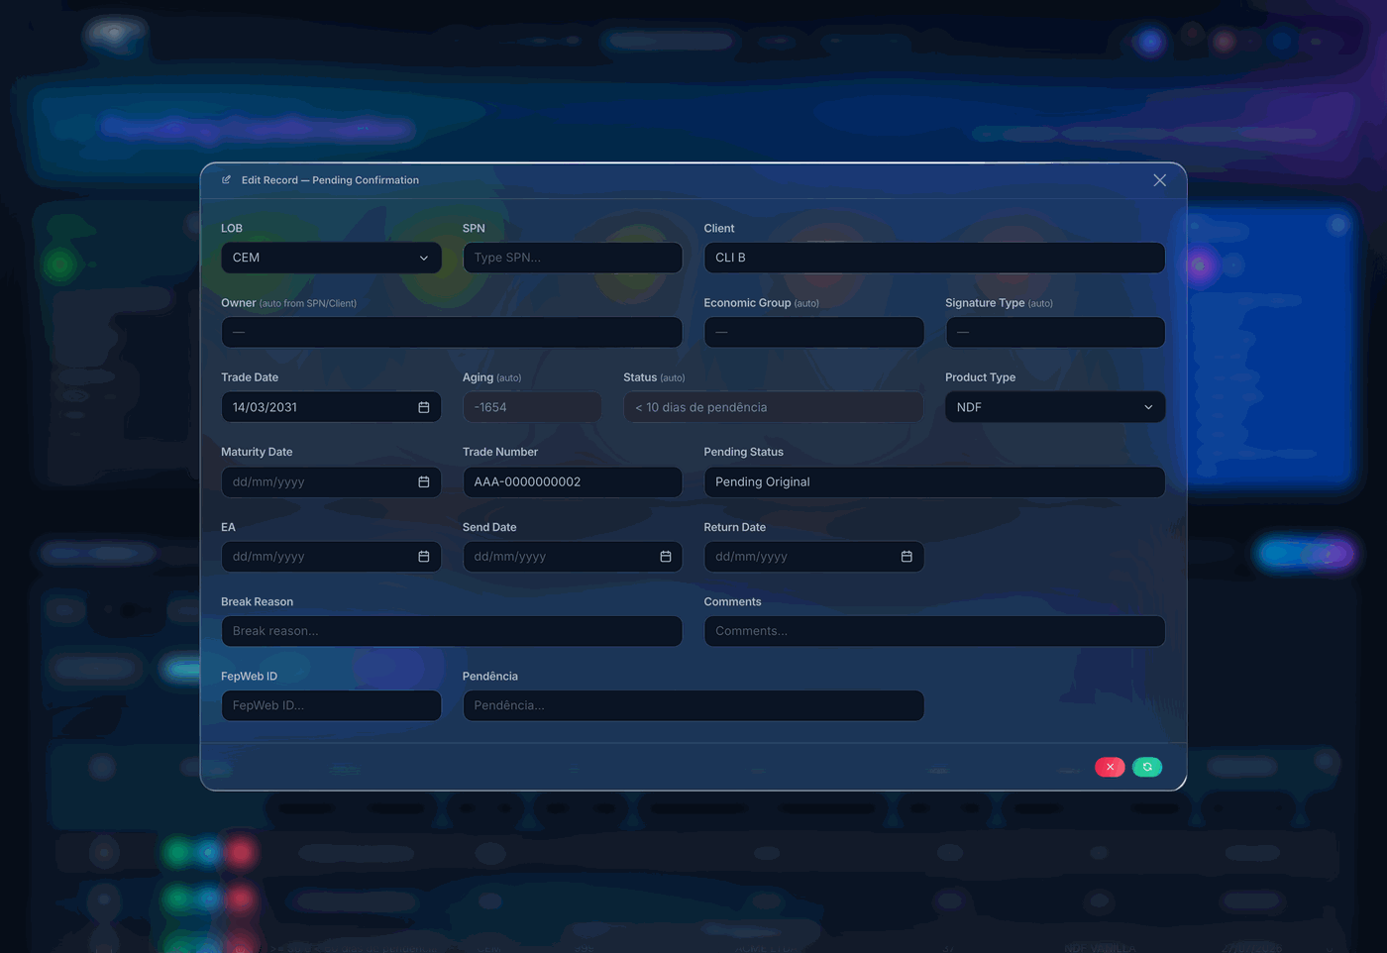
Nas telas que permitem edição, o botão da linha abre a janela de edição, já preenchida com os valores daquela linha:
- Clique no botão Edit (o quadrado azul-claro com o lápis) da linha.
- A janela abre com os campos da linha. Os campos derivados pelo sistema — o *Aging* e o *Status*, por exemplo — aparecem bloqueados de propósito: quem os calcula é o sistema.
- Altere o que precisa. Tab anda para o campo seguinte.
- Clique em Save (o botão verde com o disquete) para gravar, ou no × para desistir sem alterar nada.
Em algumas telas a edição é ainda mais direta: nas Live Positions de NDF e Option, por exemplo, o lápis abre uma janelinha com o único campo editável da linha (o Codigo Identificador / a Combinação de operações).

4.10. Os botões de ação da linha
São quadrados coloridos de canto arredondado, sempre na mesma ordem e sempre com a mesma cor. Passe o mouse por cima para ver o nome de cada um.
Botão | Cor | Ícone | O que faz
Confirm | Verde | ✓ | Aprova a linha e a manda para a etapa seguinte
Edit | Azul claro | lápis | Abre a linha para edição (4.9)
Delete | Vermelho | lixeira | Apaga a linha — pede confirmação antes
Send | Azul | avião de papel | Envia (arquivo, e-mail, registro)
Save | Verde | disquete | Grava a edição em curso
Cancel | Cinza | × | Descarta a edição em curso

4.11. Datas
Toda data na tela é `dd/mm/aaaa` — dia, mês e ano, nesta ordem, sempre.
- Clique no campo de data. Um calendário abre logo abaixo.
- Navegue pelos meses com as setas do calendário, ou digite a data direto no campo.
- Clique no dia. O calendário fecha e o campo fica preenchido.
Isso vale inclusive no Windows com o sistema em inglês: o sistema não usa o calendário nativo do navegador justamente para que 03/04 nunca seja lido como 3 de abril de um lado e 4 de março do outro.

4.12. O campo *Reference Date*
Nas telas que trabalham por dia (New Deals, Daily Settlement, as recons), o campo Reference Date — ou *Position date*, ou *Settlement date*, conforme a tela — comanda tudo: é a data que o sistema usa para buscar os dados e é a data com que ele grava o resultado.
- Confira a data antes de clicar em Import ou Run. Por padrão vem a data de hoje (ou o último dia útil, nas telas de posição).
- Para trabalhar um dia anterior, troque a data e a tela recarrega sozinha.
- Se você importar com a data errada, o dado entra no dia errado — corrija a data e importe de novo.

4.13. As notificações
O sino da barra superior mostra em vermelho quantos avisos você tem. O sistema avisa quando uma importação termina, quando falta um cadastro, quando uma confirmação cai na sua mesa, quando um envio saiu.
- Clique no sino.
- Clique no aviso: o sistema abre a tela onde aquilo aconteceu.
- Os avisos são endereçados por papel — o Back Office recebe os da esteira de confirmação, o Middle os dele, e assim por diante.

5. New Deals — o trabalho do dia
Menu › PRODUCTS › New Deals
É aqui que a operação fechada pela mesa entra no sistema, é conferida e vai para registro na B3. São seis telas de produto, e as seis funcionam do mesmo jeito — muda o produto e as colunas, não o fluxo:
Tela | Produto
NDF › Vanilla | Termo de moeda comum
NDF › Other Publisher | Termo de moeda com fonte de cotação que não a PTAX
NDF › FWD Start | Termo com início futuro (a taxa só se conhece no fixing)
NDF › Commodities | Termo de mercadoria
Options › FXO | Opção de câmbio
Options › Commodities | Opção de mercadoria

5.1. Intraday Monitor — por onde começar o dia
Menu › Dashboards › Intraday Monitor (logo abaixo do KPI). O endereço antigo, /new-deals-monitor, leva para cá.
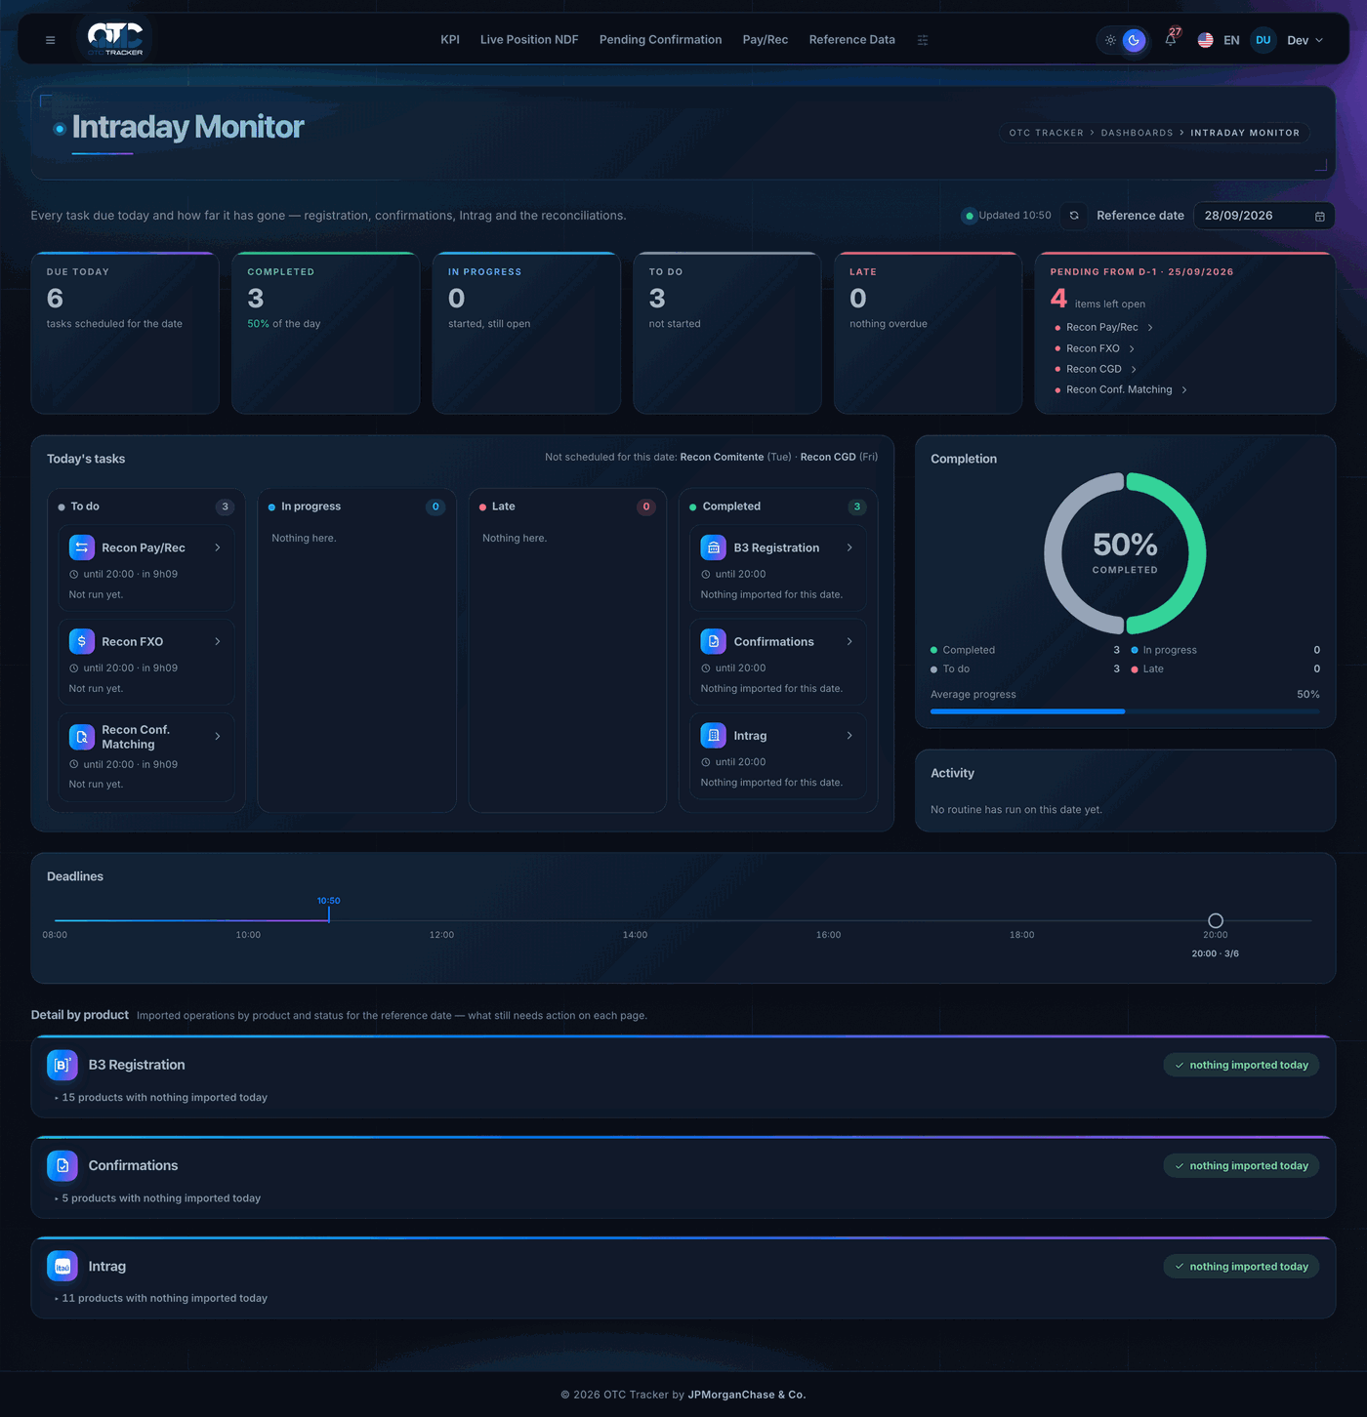
Para que serve: é o painel das tarefas do dia. Ele diz, num relance, o que precisa ser feito hoje, até que horas, e quanto já foi feito: registro na B3, confirmações, Intrag, as reconciliações e as rotinas do Control Panel (Save CETIP Files e Confirmations Escalation).
As tarefas e a agenda padrão (horário limite 20:00 em todas):
Tarefa | Quando | Está feita quando…
B3 Registration · Confirmations · Intrag | Todo dia útil | não sobra nenhuma operação em aberto na zona (a mesma regra do e-mail das 19h). Zona sem nada importado conta como feita
Recon Pay/Rec | Todo dia útil | o End process é rodado. Só rodar a recon deixa a tarefa em andamento
Branch Reversal | Só no dia em que o Pay/Rec encontra liquidação com a Branch e reversão a fazer | a reversão casa no Pay/Rec
Recon FXO · Recon Conf. Matching | Todo dia útil | a recon roda no dia
Recon Comitente | Terça-feira | a recon roda no dia
Recon CGD | Sexta-feira | a recon roda no dia
Save CETIP Files | Todo dia útil | a rotina do Control Panel salva os arquivos do dia
Confirmations Escalation | Segunda e quinta-feira (feriado rola para o dia útil seguinte) | a cobrança sai sem erro — pelo Run do cartão ou pelo envio automático, que aparece como *Automatic*

Os dias e o horário limite de cada tarefa se ajustam no cartão Intraday Monitor — Tasks & Pending Action do Control Panel (14.2). Feriado ANBIMA e dia fora da agenda não cobram a tarefa.
O que a tela mostra, de cima para baixo:
Faixa | O que ela conta
Cartões do topo | Tarefas do dia, concluídas (com o % do dia), em andamento, a fazer e atrasadas
Pending from D-1 | O que ficou por fazer no dia útil anterior. Cada item é um link: abre a tela da pendência já filtrada na data certa (a New Deals do dia, a recon da data de referência)
Today's tasks | Um quadro com quatro colunas — To do, In progress, Late, Completed — e um cartão por tarefa, com o prazo, quanto falta e quem rodou. Clique no cartão para abrir a tela da tarefa
Completion | O anel com o % concluído e a barra de progresso médio
Activity | Quem rodou o quê e a que horas, na ordem em que aconteceu
Deadlines | A linha do dia, com a hora atual e os prazos marcados
Detail by product | As três zonas — B3 Registration, Confirmations e Intrag —, cada uma uma tabela com uma linha por produto e as contagens por status

A tela se atualiza sozinha a cada minuto.
Passo a passo:
- Confira a Reference date no alto — por padrão é hoje.
- Olhe o cartão Pending from D-1: se ele tem itens, comece por eles, clicando em cada um.
- Percorra as colunas Late e To do do quadro e abra cada tarefa pelo cartão dela.
- Para saber qual produto segura uma zona, desça até Detail by product e procure os números na coluna Open. Clique na linha para abrir a tela do produto já filtrada por aquele dia.
A Intrag conta desde o import. A operação que vai virar linha na Intrag aparece na zona Intrag como Awaiting B3 ID assim que entra nas telas de New Deals, e sai quando chega ao Success.
Produto sem movimento não some: ele fica recolhido. No fim de cada zona há uma linha dizendo quantos produtos não tiveram nada importado hoje; clique nela para abrir a lista.
As três zonas não se somam. A mesma operação aparece no registro da B3 e no espelho da Intrag — somá-las daria um número que nenhuma das duas telas confirma.
Aqui não se gera nem se valida documento. Generate e Validate vivem no Confirmations Monitor (capítulo 9.3). A zona de Confirmations acompanha o ciclo só até a validação do OTC; MO e FO são acompanhados lá.
O e-mail das 19h sai daqui. O aviso *Pending Action - Intraday Monitor* lista as tarefas em aberto e os produtos com pendência (14.2).

5.2. A tela de produto
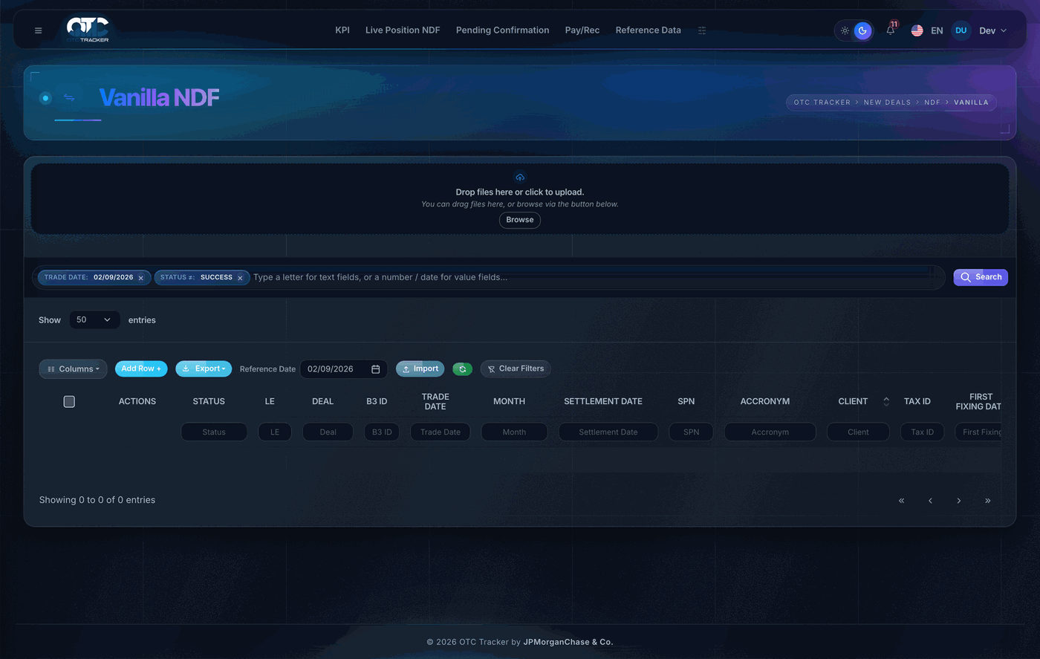
A tela tem quatro faixas, de cima para baixo:
Faixa | Para que serve
Área de upload | Arrastar uma planilha de operações, quando o produto aceita importação por arquivo
Barra de busca por fichas | Filtrar por qualquer coluna, buscando no servidor (4.4)
Show entries | Quantas linhas por página e, nas telas de opção e mercadoria, os botões Premium e Econ. Affirmation
Barra de ferramentas | Columns · Add Row + · Export · *Reference Date* · Import · Mapping B3 ID · Clear Filters

O que cada status significa:
Status | Significa | O que fazer
New | Acabou de chegar da API; ninguém revisou | Conferir e aprovar
Amend | Já existia e a API mudou um dado econômico | Revisar a célula destacada e aprovar
Pending | Alguém editou e submeteu para aprovação | Outra pessoa precisa aprovar
Approved | Aprovado, pronto para registro | Enviar (Send)
Sent | Arquivo gerado e enviado para registro na B3 | Esperar o retorno
Success | Registrado na B3, com o B3 ID preenchido | Nada — o ciclo daqui fechou
Error | Voltou com erro da B3 | Corrigir e enviar de novo

As seis telas, lado a lado
O fluxo é o mesmo nas seis; o que muda são as colunas e os botões próprios de cada produto.
NDF › FWD Start — termo com início futuro. Traz *Strike Set Date* e *Strike Set Offset*, que é o que a B3 registra: a taxa em si só se conhece no fixing.
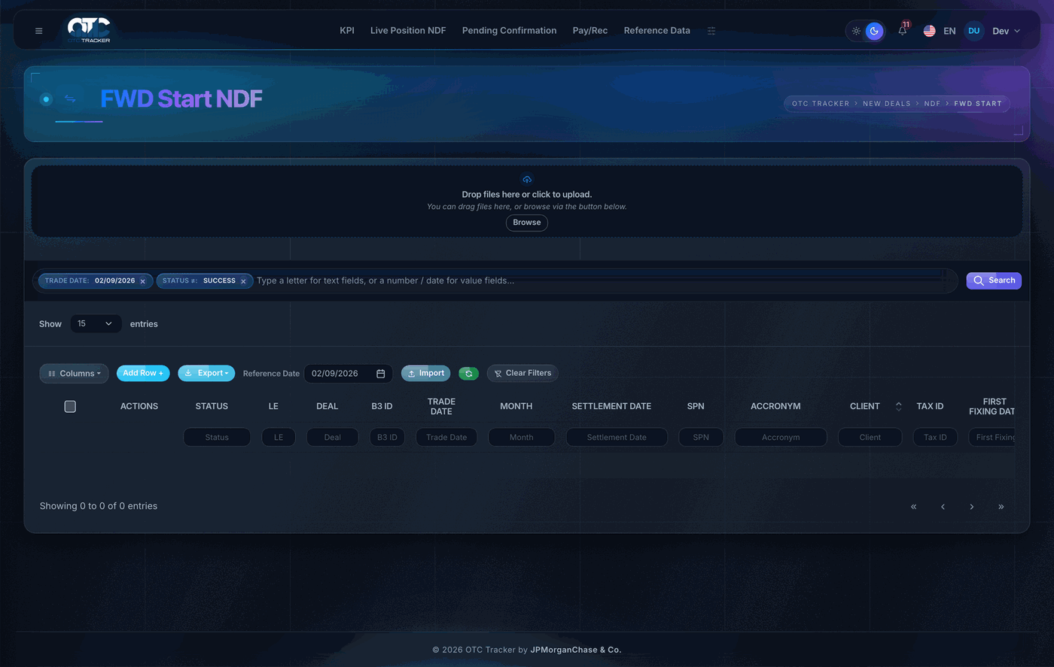
NDF › Other Publisher — termo de moeda com fonte de cotação que não a PTAX. A coluna *Publisher* diz qual é.
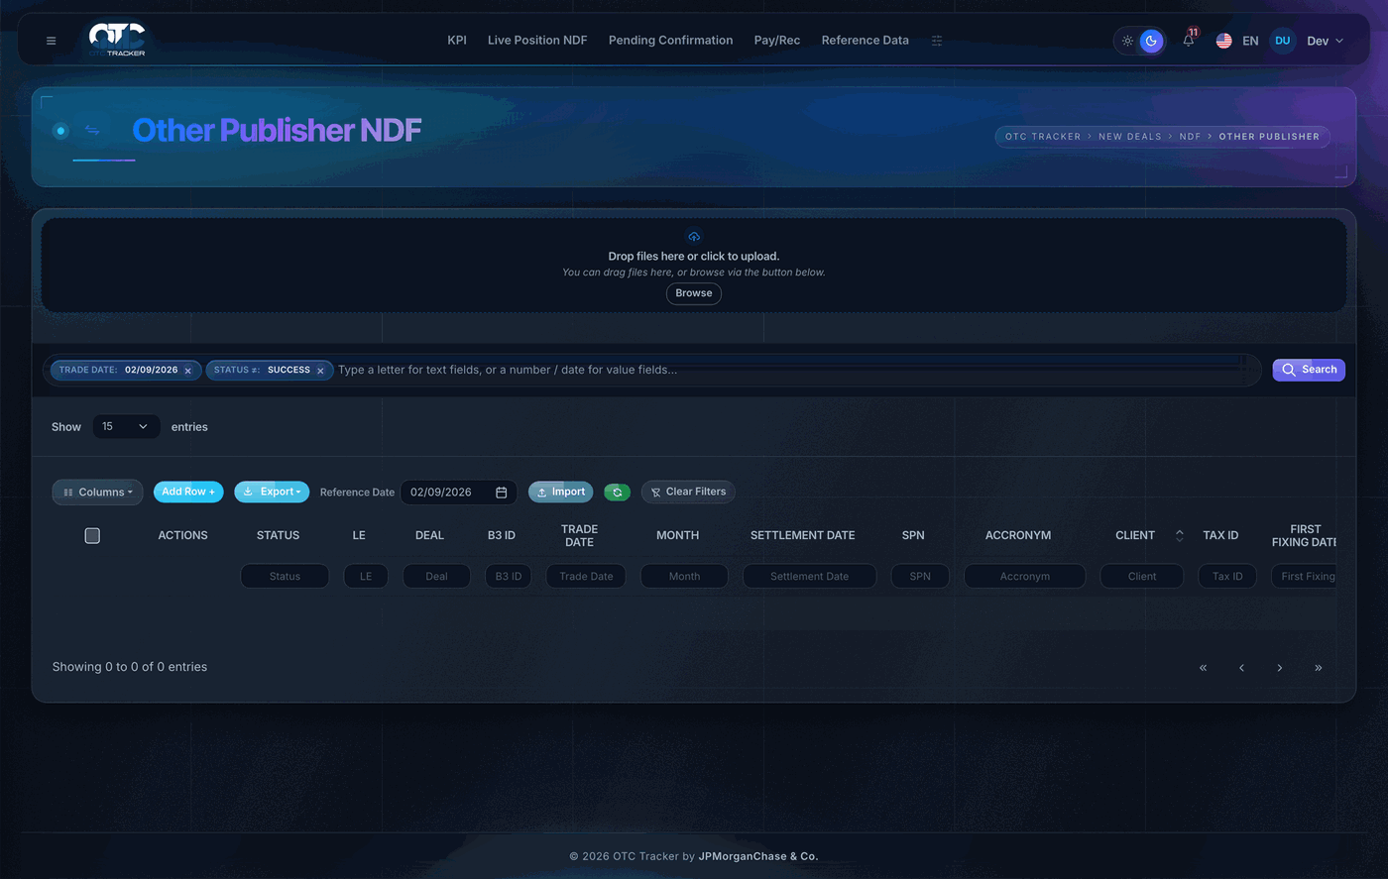
NDF › Commodities — termo de mercadoria. Traz *Market*, *Commodities*, *Contract*, *Strike Currency* e as datas de fixing. Tem o botão Econ. Affirmation.
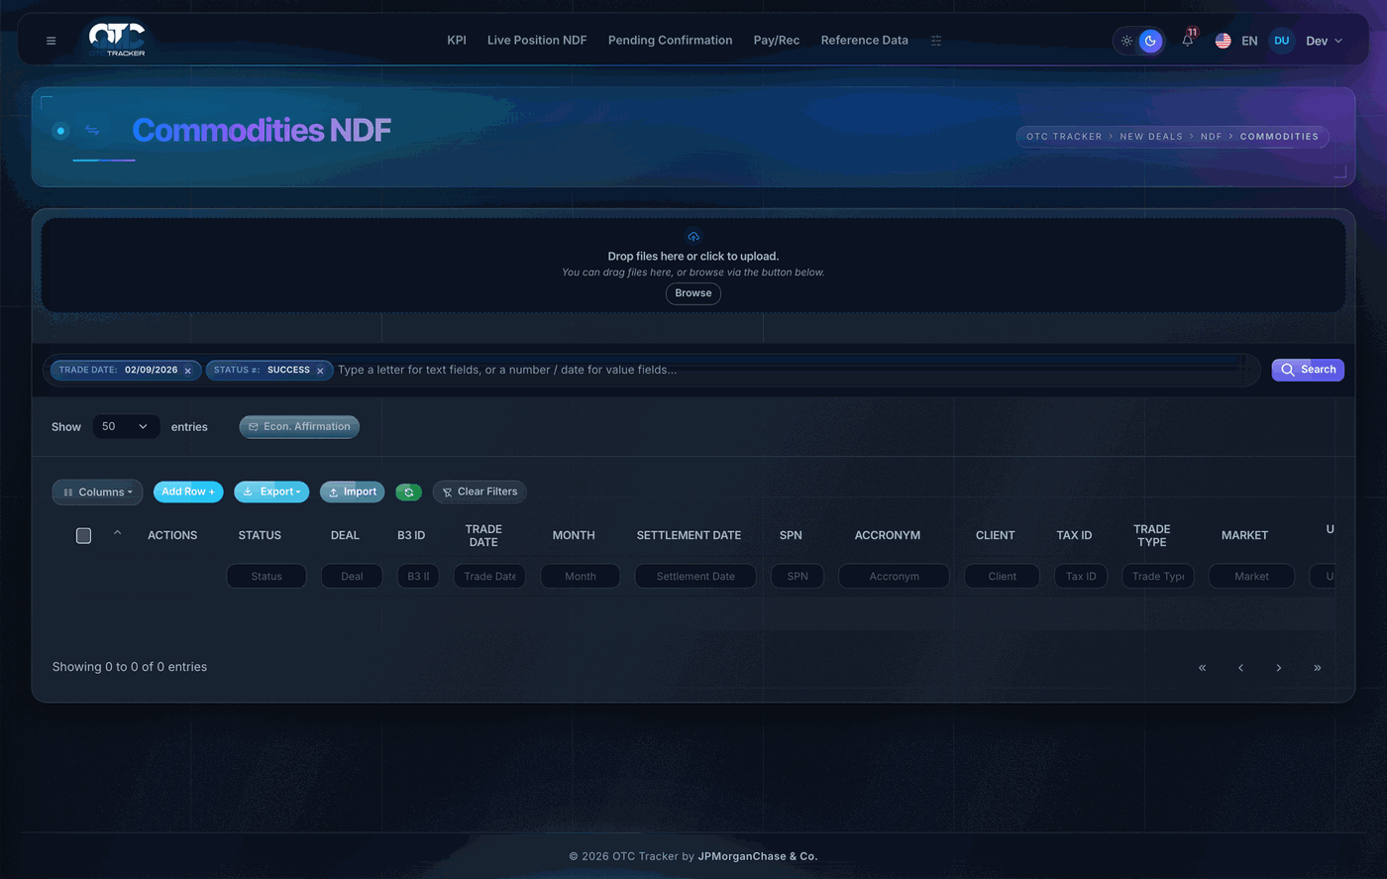
Options › FXO — opção de câmbio. Traz *Premium*, *PremiumPerUnit*, *PremiumCCY* e *SpotDate*. Tem os botões Premium e Econ. Affirmation.
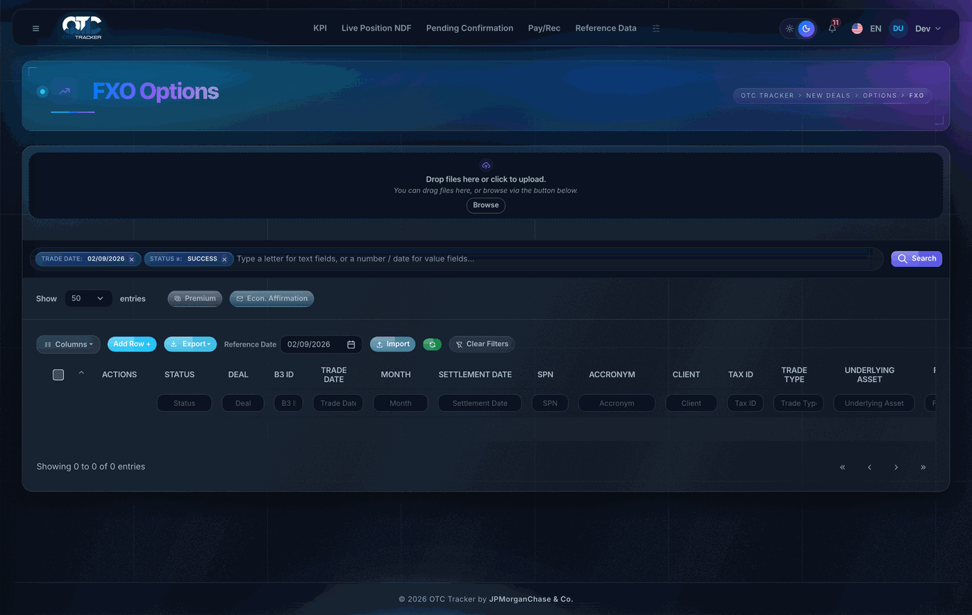
Options › Commodities — opção de mercadoria. Junta as colunas das duas anteriores: mercado e contrato de um lado, prêmio do outro. Tem Premium e Econ. Affirmation.
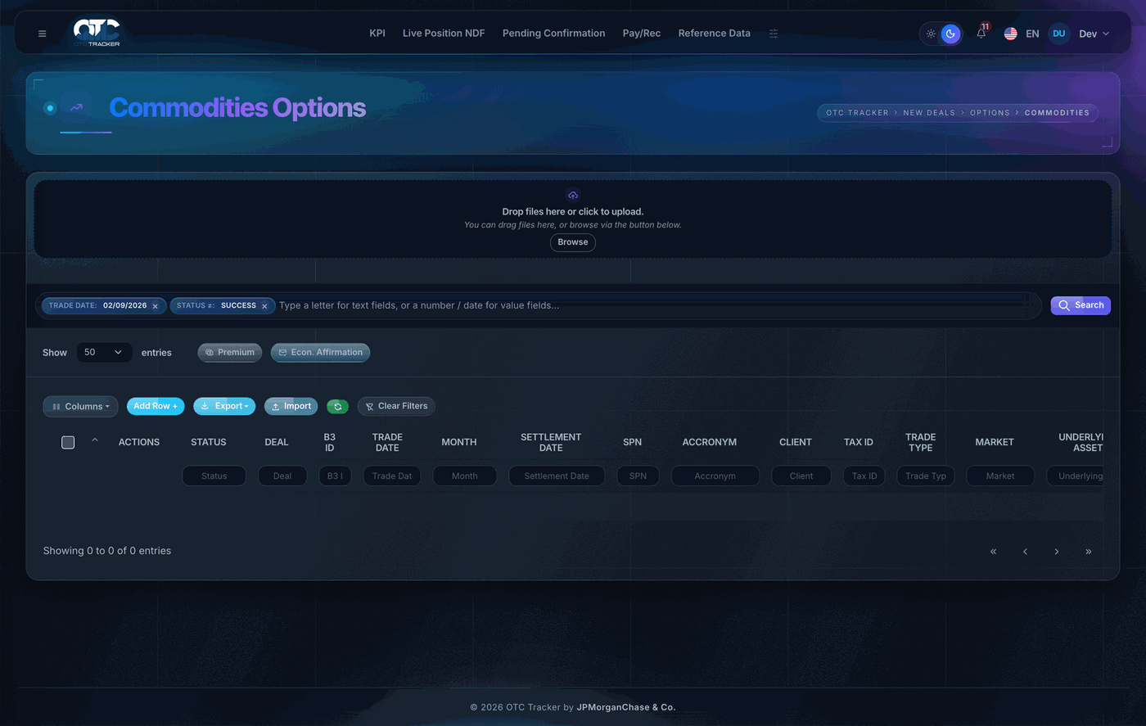

5.3. Importar as operações do dia
- Confira o campo Reference Date, na barra de ferramentas. Ele comanda tudo (4.12).
- Clique em Import.
- O sistema busca as operações na API da Athena e carrega a tabela.
- O sino de notificações informa quantas operações entraram e quantas foram atualizadas.
Você não precisa clicar em Import o tempo todo. O sistema importa sozinho: NDF a cada 20 minutos, opções de hora em hora e a varredura do box de mercadorias a cada 30 minutos — os três só entre 08:00 e 20:00 (horário de Brasília). O botão serve para adiantar a importação ou para reimportar uma data passada.
Para importar por planilha (nos produtos que aceitam):
- Arraste o arquivo para o retângulo pontilhado no alto da tela, ou clique em Browse e escolha o arquivo.
- O sistema lê a planilha e acrescenta as operações à tabela com status New.

5.4. Conferir e corrigir uma operação
- Localize a linha — pela busca por fichas (4.4) ou pelos filtros de coluna (4.3).
- Dê um duplo clique na linha para ver todos os campos daquela operação numa janela, com os nomes que a B3 usa no arquivo de registro. É a forma mais rápida de conferir sem rolar a tabela para o lado. O rodapé da janela tem três botões, os mesmos em toda tela que gera arquivo: Export (baixa o arquivo como ele vai para a B3 ou a Intrag, sem gravar nada e sem mudar o status), Edit (abre a edição daquela linha) e Close.
- Para corrigir, clique no botão Edit (o lápis) da linha, altere o que precisa e clique em Save (4.9).
- Salvando uma edição, o status vai para Pending — a alteração precisa da aprovação de outra pessoa.
Células destacadas. Numa linha Amend, as células que a API mudou ficam realçadas. Confira essas — é o que mudou desde a última vez.
O selo *Missing Counterparty*. Se a contraparte da operação não foi encontrada no Reference Data, a linha vem com as colunas de cliente vazias e esse selo. Não invente o cliente: cadastre a contraparte no Reference Data (capítulo 13.1) e clique em Mapping B3 ID para o sistema resolver de novo.

5.5. Aprovar
Uma linha por vez:
- Clique no botão Confirm (o quadrado verde com o ✓) da linha.
- O que acontece depende do status:
- New → vai direto para `Approved`. Não houve edição nenhuma, então não há o que revisar.
- Amend → vai para `Pending`. A API mudou dado econômico e alguém precisa olhar; a aprovação acontece num segundo clique.
- Aprovando um New, o sistema faz duas conferências antes de deixar passar e recusa com um aviso se:
- a contraparte não estiver cadastrada no Reference Data;
- o ativo subjacente não estiver cadastrado no Index B3.
Nos dois casos, faça o cadastro na tela indicada e volte.
Várias linhas de uma vez (edição em massa):
- Marque a caixa de seleção das linhas — ou a caixa do cabeçalho para marcar a página inteira.
- Uma barra extra aparece na barra de ferramentas, com um seletor de coluna, um campo de valor e três botões.
- Para aplicar o mesmo valor a todas as selecionadas: escolha a coluna em Select Column to Apply, digite o valor no campo ao lado e clique em Confirm.
- Para enviar todas: clique em Send.
- Para apagar todas: clique em Delete (pede confirmação).

5.6. Enviar para registro na B3
- A linha precisa estar em `Approved` (ou em Error, para reenviar). Em qualquer outro status o sistema recusa e diz o que falta.
- Clique no botão Send (o quadrado azul com o avião de papel) da linha.
- Confirme na janela que abre.
- O status vira `Sent` e o arquivo segue para a B3 pelo Conecta.
- Quando o retorno chega, o status vira `Success` e o B3 ID aparece na coluna.
Quem importou ou editou não pode enviar. O sistema recusa o Send feito pela mesma pessoa que consta como *Maker* da linha — o envio precisa de um segundo par de olhos. Se aparecer *"You cannot send a deal you imported or last edited"*, peça a um colega para enviar.

5.7. Trazer o B3 ID de volta
Depois que a B3 devolve o arquivo de retorno:
- Confira a Reference Date.
- Clique no botão verde de atualizar (*Mapping B3 ID*), à direita do Import.
- O sistema lê o arquivo de retorno do dia e preenche o B3 ID das operações que casaram, mudando o status para Success.
Este botão trabalha a partir do arquivo do dia inteiro, e não do que está na tela: operações que você não filtrou também são atualizadas.

5.8. Os botões próprios de cada produto
Premium *(FXO e Options Commodities)* — gera o e-mail de cobrança do prêmio das opções cuja data de pagamento é hoje.
- Clique em Premium, ao lado do *Show entries*.
- O sistema monta os rascunhos e baixa o arquivo de e-mail.
- Abra o arquivo baixado: ele abre no seu Outlook, já preenchido, para você revisar e enviar.
- Se não houver prêmio a pagar hoje, o sistema avisa em vez de gerar arquivo vazio.
Econ. Affirmation *(NDF Commodities, FXO e Options Commodities)* — gera o e-mail de afirmação econômica das operações com instituição financeira fechadas hoje. Mesmo passo a passo do Premium.

5.9. Gerar a confirmação
A geração e a validação da confirmação acontecem no Confirmations Monitor, e não aqui. As telas de New Deals não têm mais botão de confirmação: o ciclo inteiro do documento mora num lugar só. Ver o capítulo 9.3.

5.10. Recompra (unwind) de NDF de moeda
Menu › PRODUCTS › Unwinds › NDF › FX
A recompra desfaz, no todo ou em parte, um termo de moeda que já está registrado na B3. O aviso vem por e-mail do Athena (*BRL NDF Unwind Notification*) durante o dia — não é o lote da manhã da liquidação normal.
O ciclo está completo no sistema: a tela importa o aviso, confere a conta e monta o arquivo da B3; a partir do import a recompra entra no Pending Confirmation, na esteira (o Termo de Resilição se gera no Confirmations Monitor), no NDF Cockpit e no NDF Summary do dia da liquidação, com o *Settlement Type* UNWIND.
Termo de Resilição só contra o cliente. A recompra que tem um fundo nosso numa das pontas (o B2B Banco × Lawton ou Atacama) não gera Termo nem entra no Pending Confirmation: ela vai para a Intrag › Unwind já no import (nem toda recompra é registrada na B3 pelo OTC Tracker), e a Intrag › Unwind é a mesma tela para todos os produtos. Editar a recompra atualiza a linha de lá; apagar a tira, se lá ela ainda estiver *New*. A liquidação (Summary, aviso, Pay/Rec) continua mostrando as duas pontas.
A recompra aparece no Intraday Monitor (capítulo 5.1) como *Unwind NDF FX*, na zona B3 Registration, junto dos demais produtos de NDF — é de lá que se vê, sem abrir a tela, se sobrou alguma recompra do dia para enviar. Ela some da coluna Open quando fica Sent ou Success.
Passo a passo:
- Confira a Reference Date no alto — é o dia em que a recompra é gravada.
- Arraste o e-mail direto do Outlook para o dropzone. Serve .msg, .eml ou o corpo salvo como .htm; não precisa converter nada antes.
- Clique em Import. *Com a dropzone vazia, o Import varre a caixa sozinho* — é o mesmo botão para as duas coisas. A varredura automática também roda de 30 em 30 minutos, e cada e-mail importado é arquivado na pasta Unwind.
- Olhe a coluna Check da linha:
- OK (verde) — o resultado do e-mail bate com o recalculado;
- NOK (vermelho) — não bate. Não envie: passe o mouse no badge para ver o que divergiu;
- – (cinza) — não deu para conferir (faltou um valor no e-mail, ou a operação não foi encontrada no Live Position). Também não envie.
- Duplo clique na linha abre o arquivo da B3 campo a campo, com o texto cru embaixo. É aqui que se confere antes de mandar. O rodapé tem Export (baixa o arquivo para conferir, sem enviar), Edit e Close — o mesmo nas demais telas de recompra.
- Selecione a linha e clique em Send para gravar o arquivo no Batch Conecta. A linha vira Sent e deixa de poder ser apagada.
- Depois que a B3 processar, clique no botão verde de atualizar (*Mapping B3 ID*), à direita do Import. Ele lê a pasta de retorno do Batch Conecta e vira Success toda recompra cujo B3 ID (coluna *Codigo IF*) volta como EXECUCAO OK numa linha de antecipação — de qualquer tela de recompra e dos últimos dez dias, num clique só. Linha Success não se apaga nem é sobrescrita por um reimport.
Linha `Sent` ainda se edita e se reenvia. Se a B3 recusou o arquivo ou ele sumiu da pasta, clique em Send de novo: o arquivo é regravado. Editar uma linha Sent a devolve a Pending, e ela só volta à B3 depois que outra pessoa aprovar. O que continua travado em Sent é apagar e reimportar.
O que a tela preenche sozinha, e de onde: o B3 ID, a contraparte, a moeda e as contas não vêm do e-mail — vêm da linha do Live Position da operação, achada pelos 14 últimos caracteres do Athena ID. Se a coluna B3 ID vier vazia, é porque a operação não foi encontrada lá: confira o *Código Identificador* no Live Position de NDF antes de qualquer outra coisa.
Uma coisa que o e-mail erra. Em contrato com nocional em reais (*BRL fixed*), o campo *Direction* do aviso pode dizer PAY numa recompra a receber — e os campos *Future Value*, *Present Value* e *Calculated Termination Fee* vêm errados junto. A tela usa o Input Termination Fee e decide a direção pelo sinal do resultado, então a coluna *Direction* dela pode discordar do e-mail. Quando isso acontece, a tela está certa e o aviso registra a divergência.

5.11. As telas novas de Swap, de opção de EDG e das demais recompras
Menu › PRODUCTS › New Deals › Swap › Cashflow · New Deals › Options › EDG · Unwinds › (todos os produtos)
As recompras dos demais produtos já importam, conferem e enviam. Arraste para o dropzone a planilha da recompra ou o e-mail com a tabela colada do Excel no corpo (as mesmas colunas da planilha). A tela casa cada linha com o Live Position — pelo B3 ID, ou, sem ele, pelas características quando há um candidato só —, preenche o que a planilha deixou em branco, confere o resultado (coluna Check, os mesmos três estados da 5.10) e monta o arquivo de antecipação da B3 para o Batch Conecta; o Mapping B3 ID vira a linha para Success quando o retorno da B3 chega (5.10). COE e DCE não têm arquivo de antecipação na B3: ali a recompra fecha em *Imported*/*Approved*.
A recompra de NDF de Commodities segue o ciclo completo da de moeda (5.10): entra no Pending Confirmation e na esteira no import, gera o Termo de Resilição pelo Confirmations Monitor, vai para a Intrag › Unwind no import quando a outra ponta é um fundo nosso, e aparece no Other Products e no Pay/Rec (como COMM TER). No B2B com o Lawton o Send grava os dois arquivos — a visão do Banco e a do Lawton. O e-mail de recompra de commodities tem um leitor próprio (uma tabela por perna). Swap, Options, COE e DCE ainda não têm Termo, esteira nem Intrag.
New Deals › Swap › Cashflow importa o Deal Ticket e gera os arquivos da B3; New Deals › Options › EDG ainda só abre a grade.
Duas coisas para saber desde já:
- Não existe uma tela "Swap CEM". O swap da mesa de CEM é *bullet* ou *cashflow*, como o da EDG: o que os distingue é a coluna LOB (EDG ou CEM), que aparece nas duas telas de swap e no modal de edição.
- As colunas das recompras foram montadas a partir do arquivo de antecipação da B3 de cada produto (swap, opção e termo) e ainda estão em validação com a mesa. Se faltar ou sobrar uma coluna, avise — é um ajuste simples.
A tela de Swap Bullet e a de Swap Cashflow ganharam as informações que o *Deal Ticket* da CEM traz e o da EDG não trazia: FX Início, Valor Base em moeda estrangeira, Cotação, DCC e Cupom Limpo de cada curva, o bloco de Atualização de Notional e as Observações. No deal da EDG esses campos ficam em branco. No *Cashflow*, o cronograma de fluxos (data inicial, data de pagamento, amortização, dias úteis e corridos, data do fixing) é editado dentro do modal da operação; na grade aparece só a quantidade de fluxos.

6. Daily Settlement — a liquidação do dia
Menu › APPS › Daily Settlement
Este bloco apura o que liquida hoje, emite o aviso para o cliente e pede a transferência do dinheiro. Ele se divide por família de produto: NDF (termo de moeda), Other Products (swap, opção e termo de mercadoria) e Operations B3 (a posição bruta que vem da B3).

6.1. NDF Summary
Menu › Daily Settlement › NDF › NDF Summary
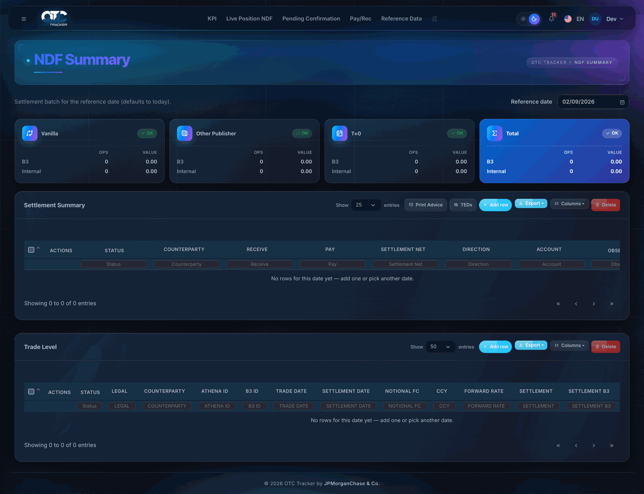
Para que serve: é a folha de liquidação dos termos de moeda do dia. Ela responde quanto se paga e quanto se recebe, por contraparte, e é dela que saem os avisos e os pedidos de TED.
A tela tem, de cima para baixo: as abas de produto (Vanilla · Other Publisher · T+0 · Total) com a contagem de cada uma, e dois cartões — Settlement Summary (uma linha por contraparte) e Trade Level (uma linha por operação).
Passo a passo:
- Confira a data no alto. Por padrão vem hoje.
- Clique na aba do produto que quer olhar, ou em Total para ver tudo junto.
- Confira o Settlement Summary: cada linha é uma contraparte, com *Receive*, *Pay*, *Settlement Net* e a *Direction*.
- Se um valor estiver errado, clique em Edit na linha, corrija e salve; ou use Add row para incluir uma liquidação que não veio automaticamente.
- Role até o Trade Level para ver de que operações aquele total é feito.
Para emitir os avisos de liquidação:
- Marque as contrapartes que devem receber o aviso (a caixa de seleção de cada linha do Settlement Summary). A caixa do cabeçalho marca todas — todas as linhas do filtro atual, em todas as páginas da tabela, não só a que está na tela; desmarcar uma linha depois desfaz o "todas". É preciso ao menos uma marcada.
- Clique em Print Advice, no alto do cartão.
- O sistema monta os avisos e baixa o arquivo: até dois avisos vêm como arquivos de e-mail soltos; três ou mais vêm num .zip.
- Abra o arquivo baixado — cada aviso abre no seu Outlook, já endereçado e formatado, para você revisar e enviar.
- As linhas passam para o status `Generated`.
- Depois de enviar, clique no botão Confirm (o ✓ verde) da linha para marcá-la como `Sent`. O status fica gravado e sobrevive a um recarregamento da tela.
Para pedir as TEDs:
- Clique em TEDs, ao lado do Print Advice.
- O sistema monta o pedido de liberação com as instruções de pagamento (SSI) anexadas por contraparte e envia para OTC Ops e Settlements.
- Uma janela confirma quantas TEDs foram pedidas e quantos anexos foram. Se faltar a SSI de alguma contraparte, o aviso diz de quem — providencie e rode de novo.
A coluna *Settlement Type* do Trade Level (logo à direita da contraparte) diz que liquidação é aquela: MATURITY (o termo venceu), PREMIUM ou UNWIND (a recompra, que entra na tela pela página de Unwinds). Ela aparece também nas linhas em *Check* — é justamente nelas que ajuda saber que caixa é aquele. Essa coluna é o que a geração dos avisos vai passar a usar.
Operação intragrupo não gera aviso nem TED. Não se manda documento nem se transfere dinheiro para a própria casa. A linha continua no Trade Level e no Settlement Summary — a liquidação existe e o total tem de fechar —, mas fica de fora do documento e do pedido de transferência.

6.2. NDF Cockpit
Menu › Daily Settlement › NDF › NDF Cockpit
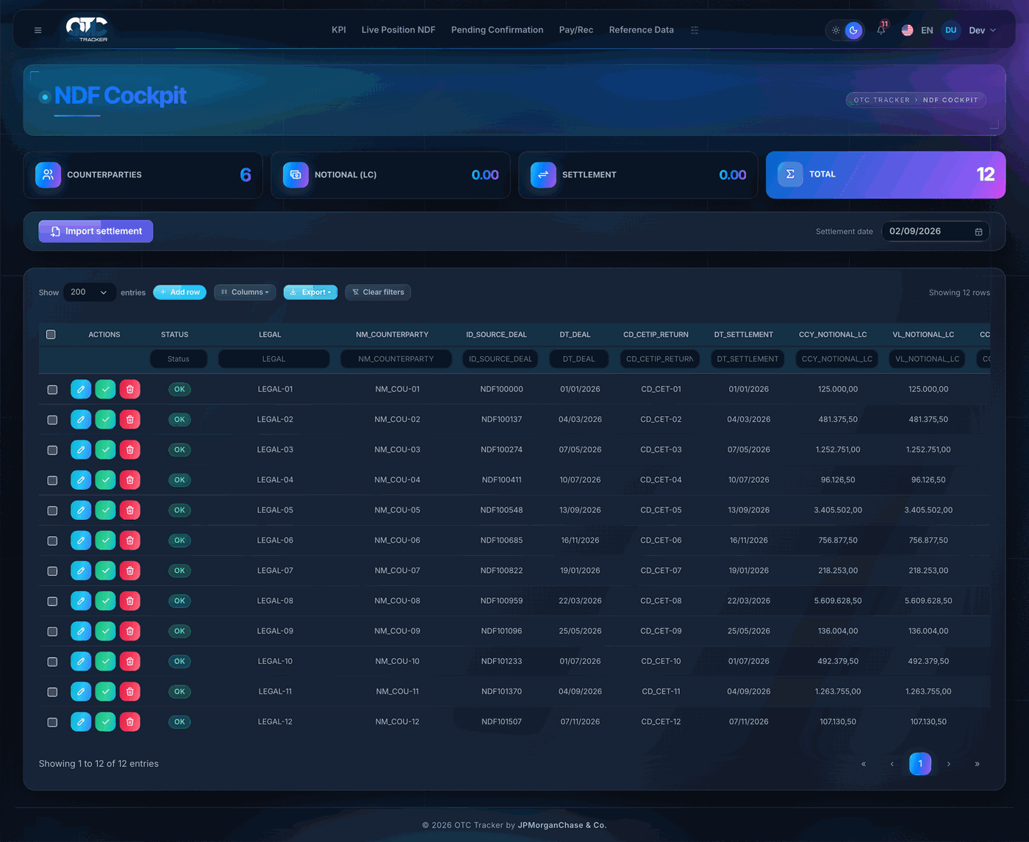
Para que serve: é a base bruta de liquidação de NDF, do jeito que ela chega — uma linha por operação, com notional, strike, taxa forward, publisher e a conta de liquidação. Os quatro números do alto (COUNTERPARTIES · NOTIONAL (LC) · SETTLEMENT · TOTAL) resumem o dia.
Passo a passo:
- Confira a data.
- Clique em Import settlement para trazer o arquivo do dia.
- Use os filtros de coluna para achar a operação (4.3).
- Para corrigir uma linha, clique em Edit, altere e salve.
- Para apagar VÁRIAS de uma vez, marque as caixas da primeira coluna e clique
em Delete, que aparece na barra a partir de duas linhas marcadas.
Três coisas próprias desta tela:
- A tabela abre ordenada por contraparte, de A a Z.
- A caixa do cabeçalho marca tudo o que o FILTRO deixou, e não só a página
que está na tela: se você filtrou por contraparte e clicou nela, as linhas das
páginas seguintes vão junto.
- O Delete de lote não tem desfazer. A confirmação diz quantas linhas e de
que dia; para trazê-las de volta só reimportando. Para apagar UMA linha, use a
lixeira da própria linha — é por isso que o botão de lote só aparece a partir
de duas.

6.3. Other Publisher
Menu › Daily Settlement › NDF › Other Publisher
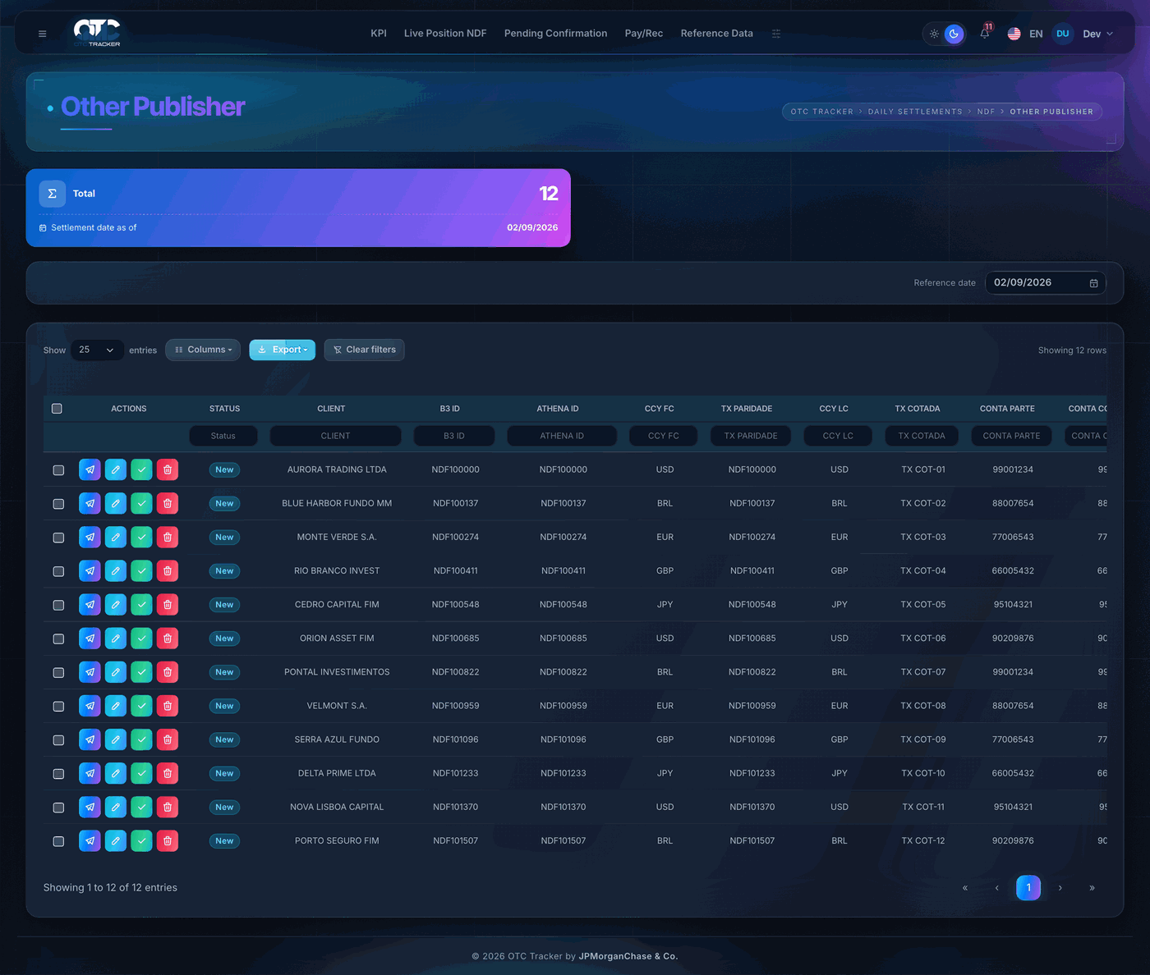
Para que serve: a mesma visão do Cockpit, restrita aos termos cuja fonte de cotação não é a PTAX. É uma tela de consulta — não há Import nem edição aqui.

6.4. Other Products Summary
Menu › Daily Settlement › Other Products › Other Products Summary
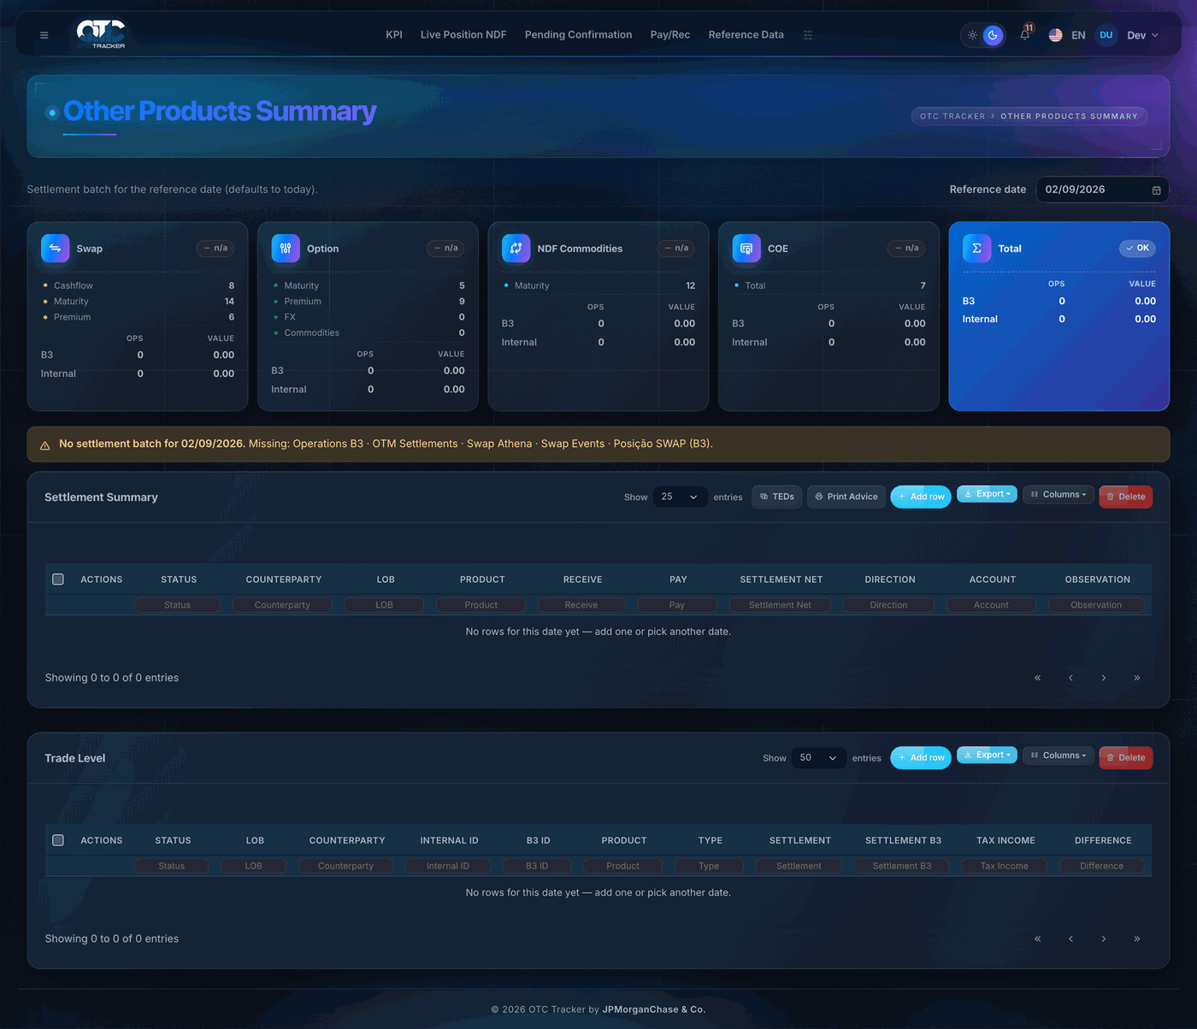
Para que serve: é o gêmeo do NDF Summary para swap, opção, termo de mercadoria e COE. As abas do alto são Swap · Option · NDF Commodities · COE · Total, e os dois cartões são os mesmos — Settlement Summary e Trade Level.
Passo a passo: idêntico ao 6.1 — abas, conferência, Print Advice, TEDs, e o Confirm da linha para marcar como enviado.
Duas coisas próprias desta tela:
- O Trade Level abre agrupado por Produto → LOB → Contraparte, nessa ordem, que é a ordem da conferência. Sem isso, swap, termo e opção do mesmo cliente ficariam intercalados.
- Uma linha que neta zero mostra `0,00` no Receive, e não duas células vazias: o zero é o resultado — a operação liquida por valores que se anulam —, enquanto vazio se leria como "não deu para calcular".
- A coluna *Settlement Type* do Trade Level (à direita da contraparte) diz que liquidação é aquela. No swap: CASHFLOW (fluxo intermediário), MATURITY (o último fluxo, no vencimento), PREMIUM e UNWIND. Na opção: PREMIUM, EXERCISE e UNWIND. No termo de mercadoria: PREMIUM, MATURITY e UNWIND. O sistema decide olhando a posição — o contrato vence hoje, o prêmio liquida hoje, há fluxo hoje —, do mesmo jeito que os cartões do topo contam. Quando uma operação liquida duas coisas no mesmo dia, as duas aparecem (CASHFLOW · PREMIUM). Célula vazia quer dizer que nem a posição nem o evento da B3 responderam: cadastre o evento em Mapping › `opb3-events`, coluna *Settlement Type* (13.3).

6.5. OTM Settlements
Menu › Daily Settlement › Other Products › OTM Settlements
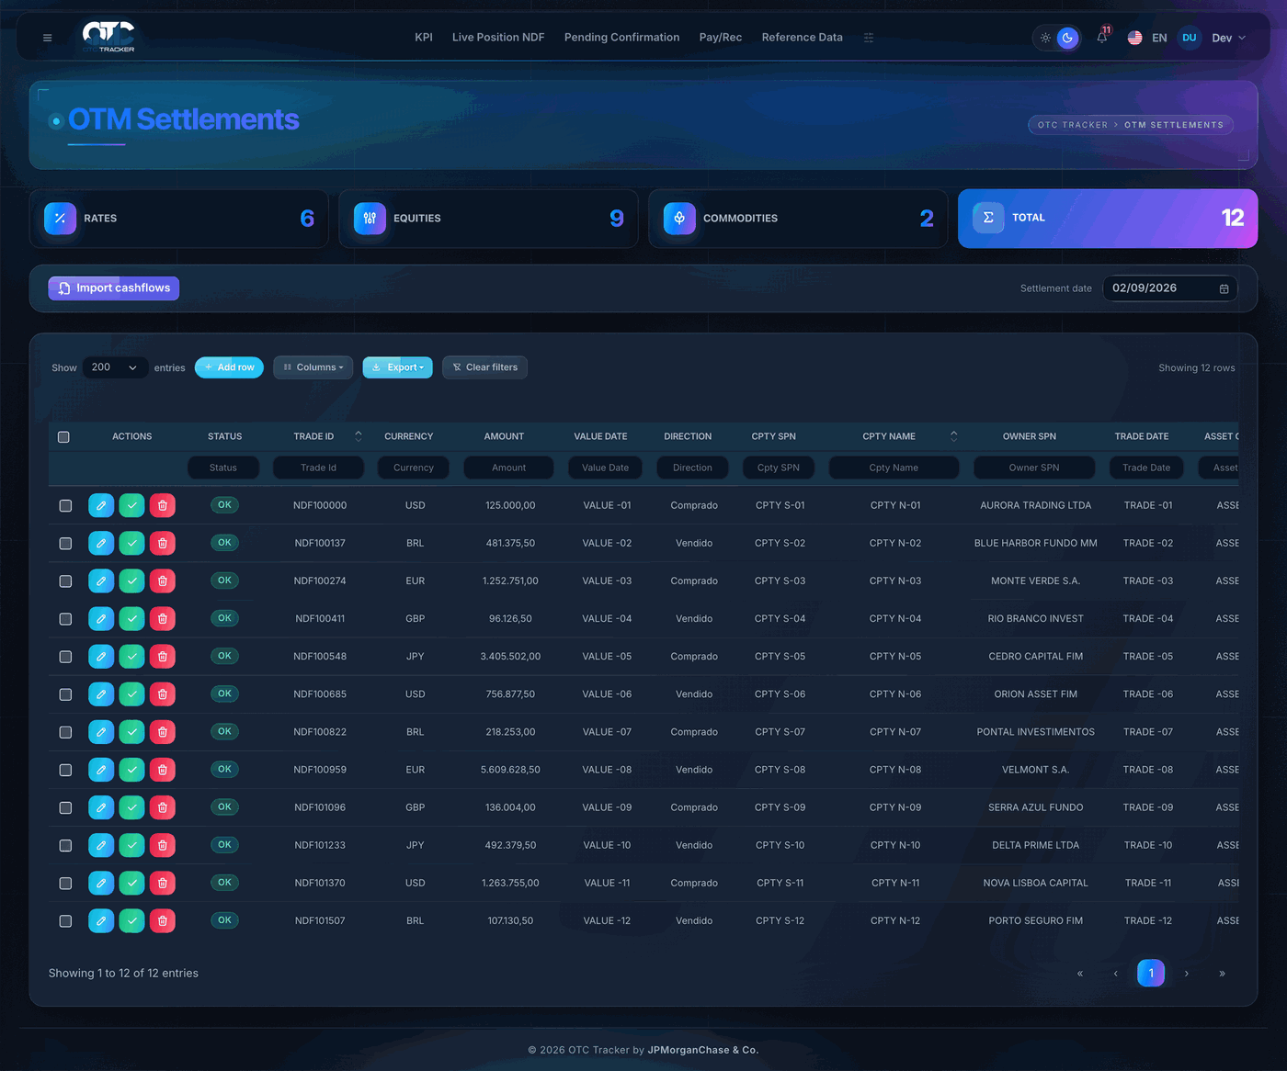
Para que serve: os fluxos de caixa vindos do OTM, por trade — moeda, valor, data de valor, direção e a contraparte pelo SPN. Os quatro números do alto separam RATES, EQUITIES e COMMODITIES.
Passo a passo:
- Confira a data.
- Clique em Import cashflows para carregar o arquivo do dia.
- Filtre e confira. Para corrigir, Edit na linha.
O nome da contraparte aqui sai do SPN, nunca do texto do arquivo. O arquivo traz o nome como a mesa digitou (S T E S A L); o sistema troca pelo nome do cadastro. Se um nome parecer estranho, o que falta é cadastro de SPN, não correção na linha.

6.6. Latam Desk Position
Menu › Daily Settlement › Other Products › Latam Desk Position
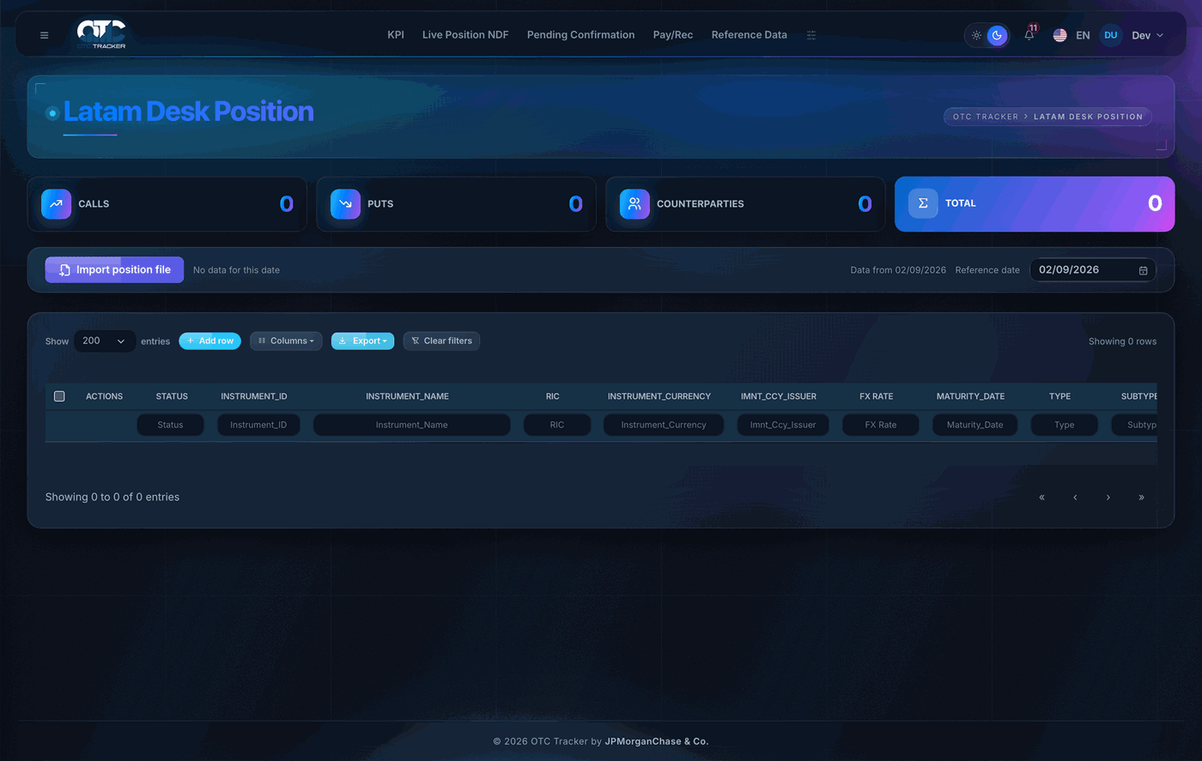
Para que serve: a posição da mesa como o relatório Latam a entrega — é a fonte que liga o trade de equity ao registro da B3.
Passo a passo:
- Confira a data.
- Clique em Import position file.
- Se a pasta tiver mais de um relatório do mesmo dia (acontece quando ele é reemitido), o sistema usa o mais recente e diz, na janela de resultado, quais foram ignorados. Os ignorados não são apagados do disco.

6.7. Swap — Settlement Advice
Menu › Daily Settlement › Other Products › Swap › Settlement Advice
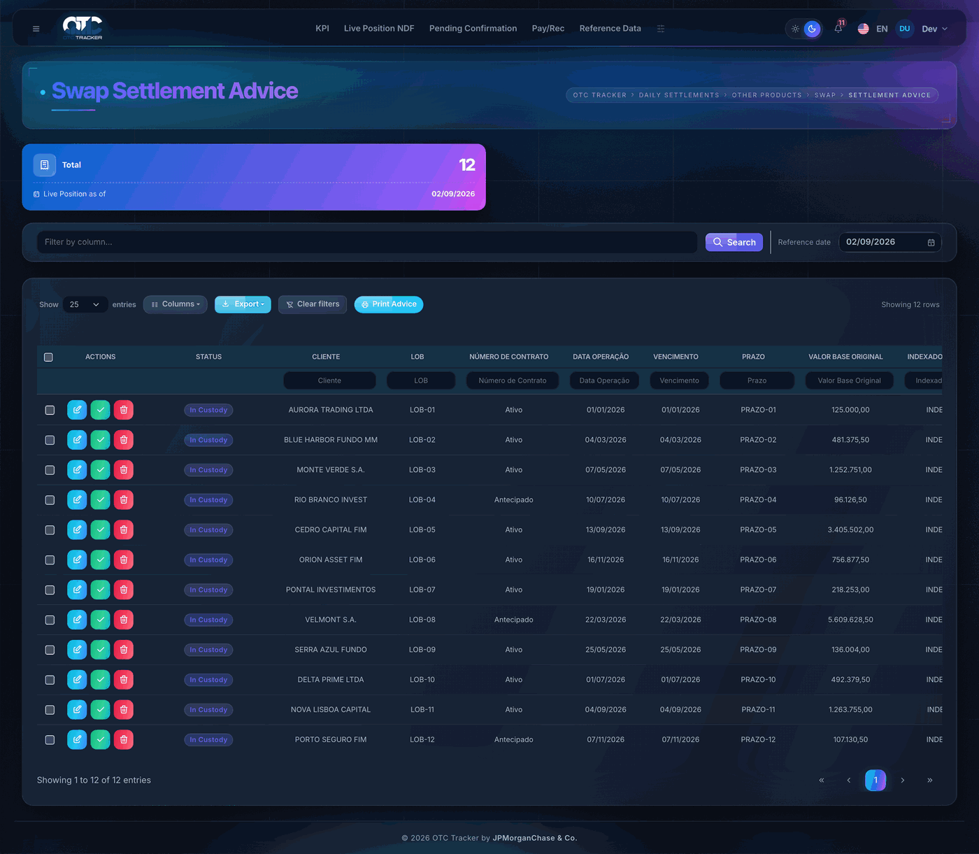
Para que serve: é o aviso de liquidação do swap, linha a linha — cliente, contrato, prazo, curva do banco, curva do cliente, resultado bruto, alíquota e valor do IR e o valor líquido.
Passo a passo:
- Confira a data.
- Confira as linhas. O campo Filter by column… filtra qualquer coluna.
- Clique em Print Advice para gerar o documento das linhas exibidas.

6.8. Swap — Athena · VCP · Events · Kapital Hybrids
São quatro telas de consulta, cada uma mostrando uma fonte do swap. Nenhuma tem Import nem edição: você escolhe a data, filtra e exporta.
Swap Athena — a liquidação como a Athena calculou: CETIP ID, Kapital ID, as duas curvas e o valor líquido em reais.
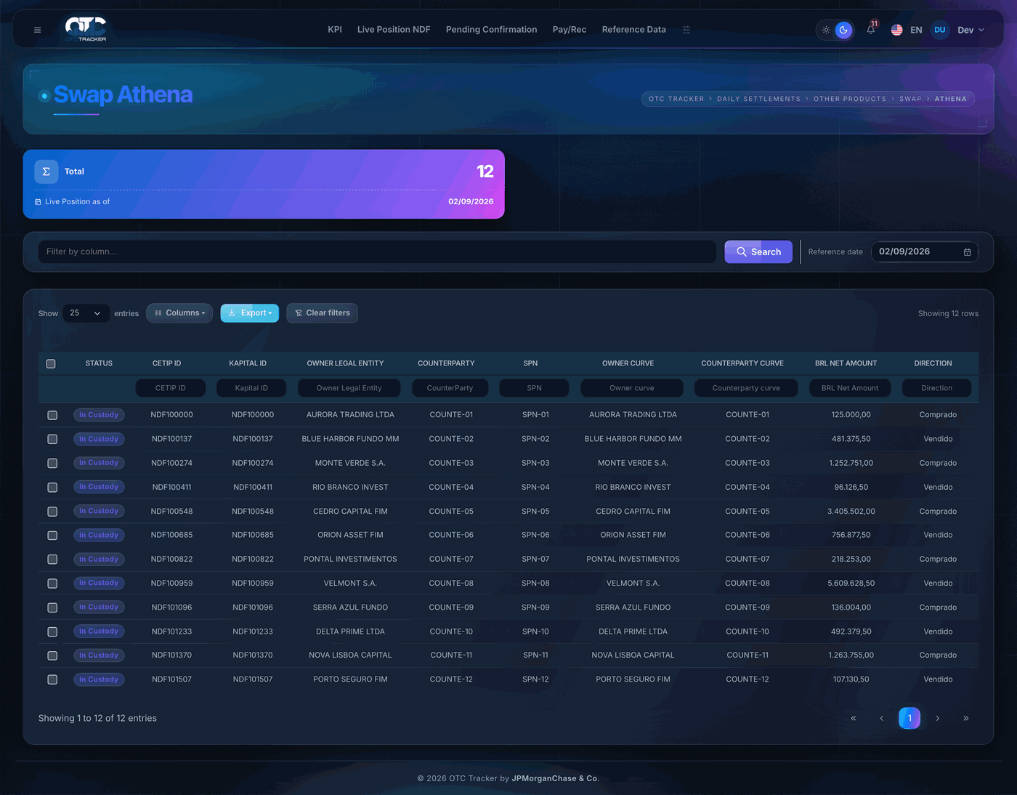
Swap VCP — as pernas de VCP do contrato: conta, indexador e fator de cada lado.
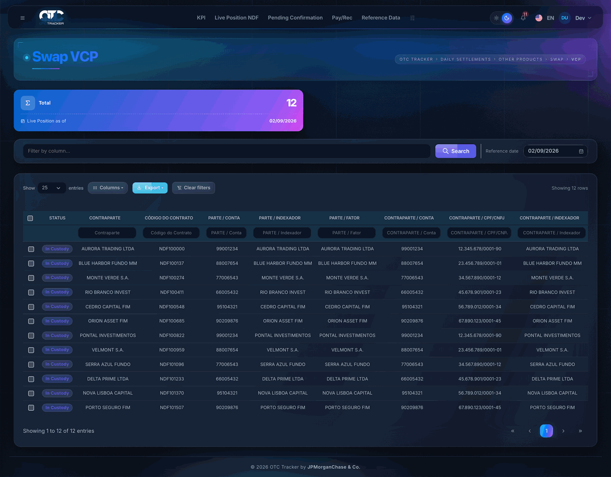
Swap Events — o arquivo de eventos da B3: registro, aditamentos, amortizações, valor base e as duas pernas.
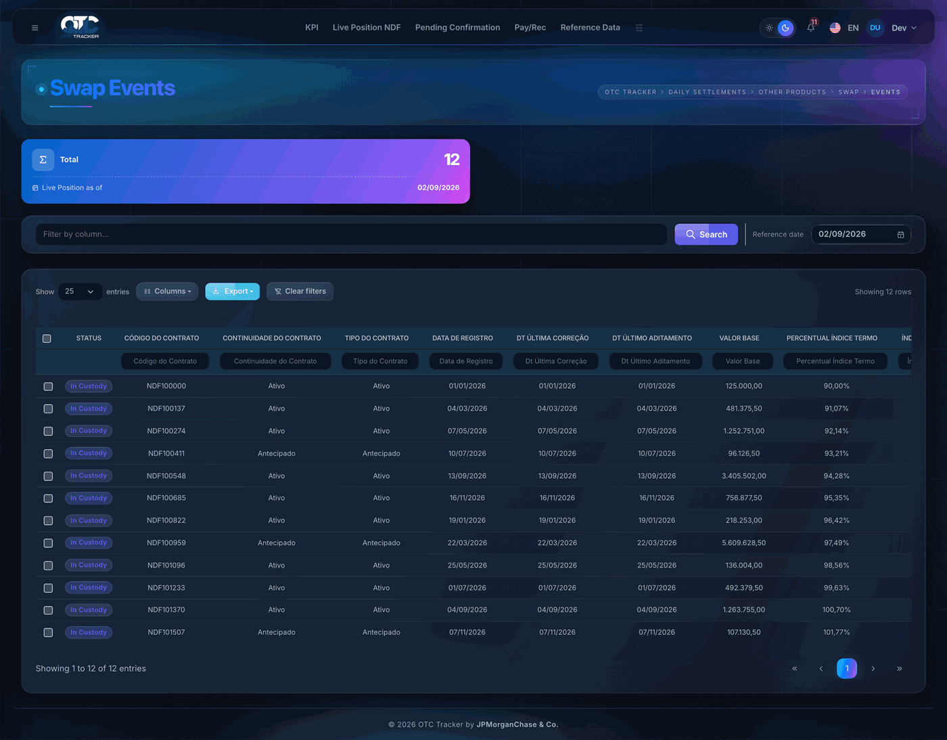
Swap Kapital Hybrids — os híbridos vindos do Kapital: notional do stream, cupom, DCF e o líquido em reais.
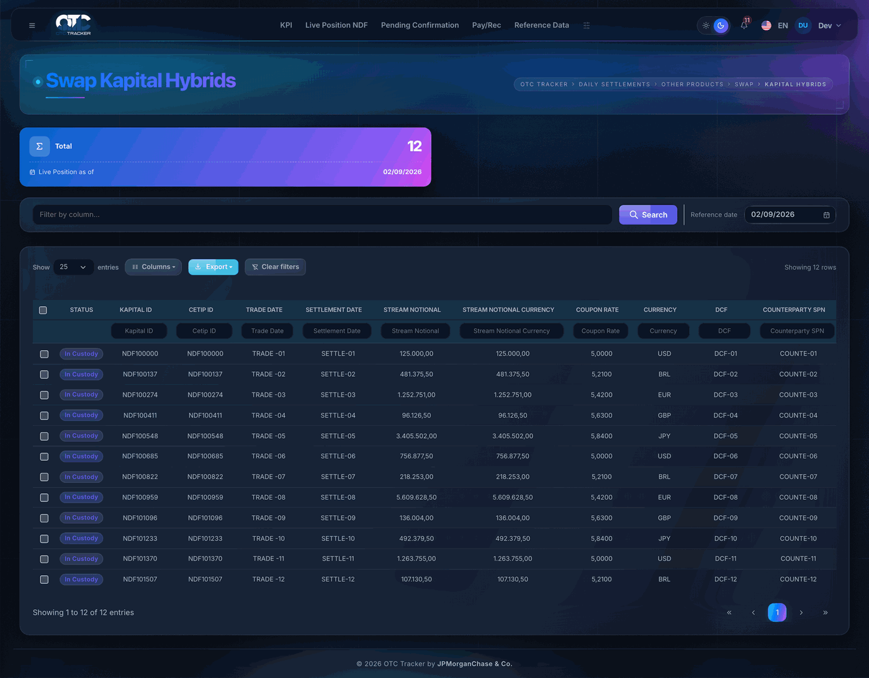

6.9. NDF Commodities — Settlement Advice
Menu › Daily Settlement › Other Products › NDF › Settlement Advice
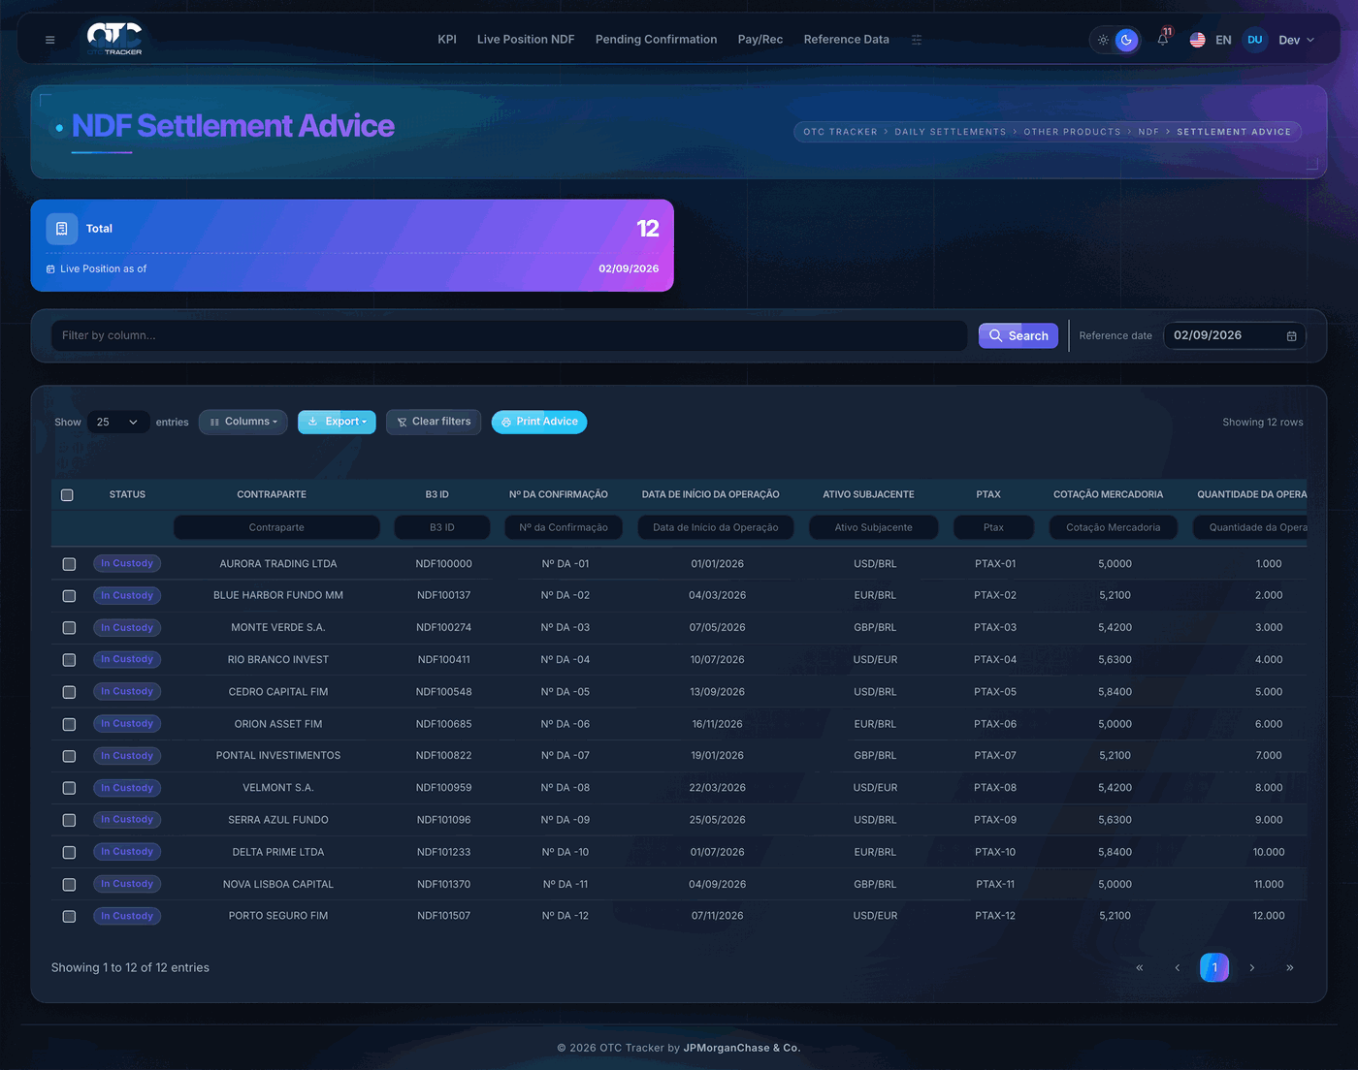
Para que serve: o aviso de liquidação do termo de mercadoria — contraparte, B3 ID, ativo subjacente, PTAX, cotação da mercadoria, quantidade, resultado apurado, o IR de 0,005% e o líquido.
Passo a passo: confira a data, confira as linhas e clique em Print Advice.

6.10. Option — Settlement Advice
Menu › Daily Settlement › Other Products › Option › Settlement Advice
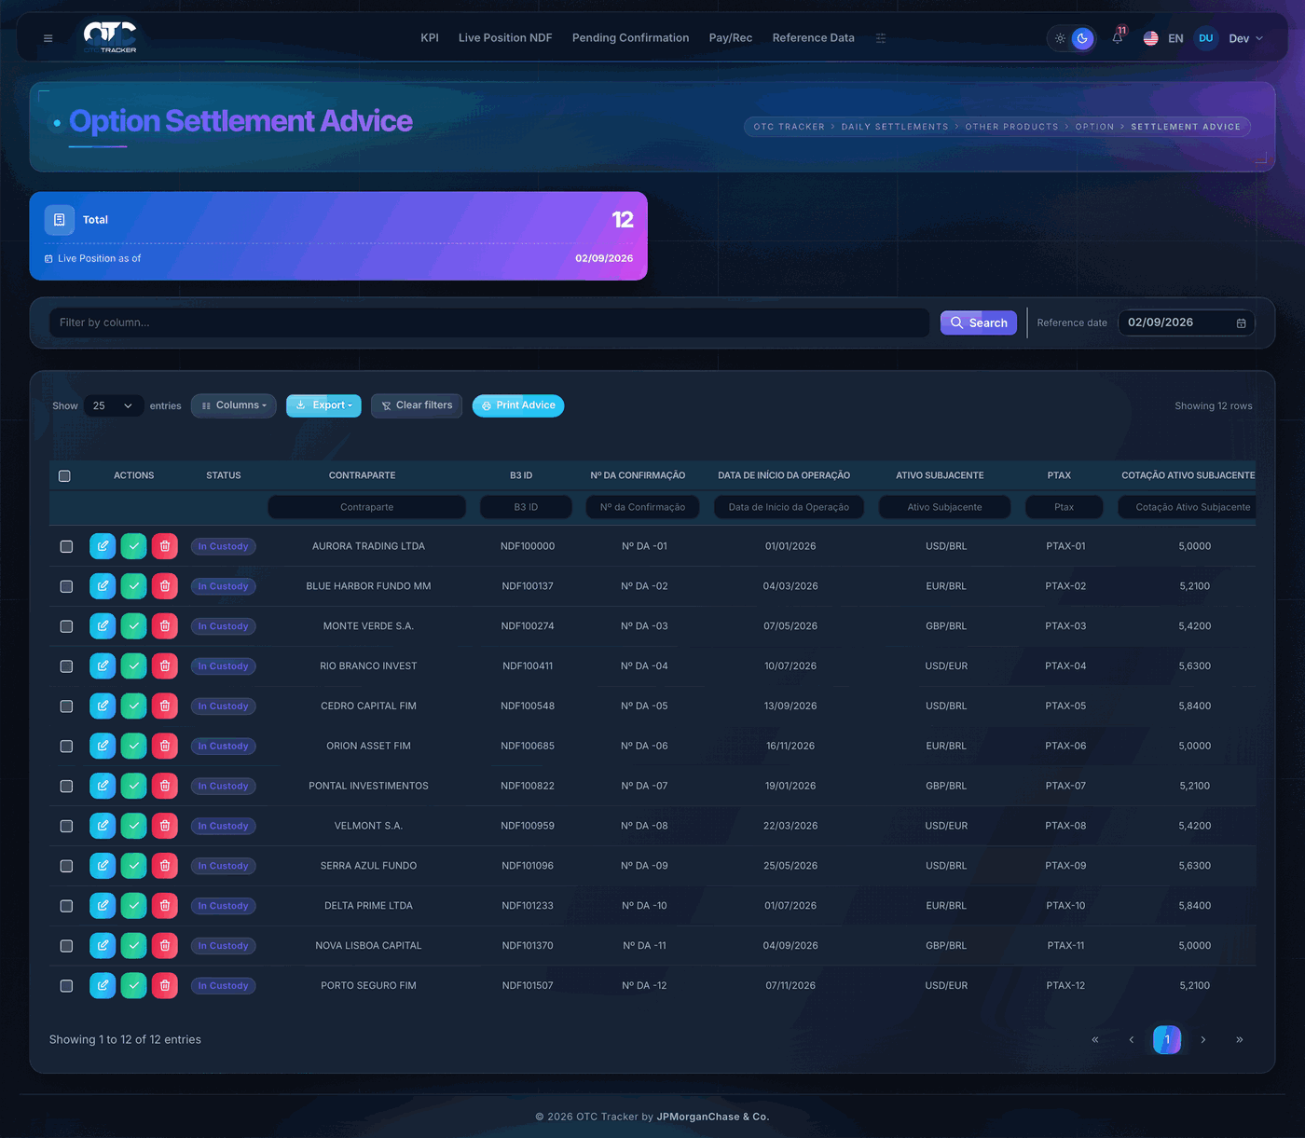
Para que serve: o mesmo aviso, para a opção — de câmbio, de mercadoria e de ação.
No aviso de pagamento de prêmio, o IR não sai por linha. O imposto de 0,005% incide sobre o líquido do dia por contraparte, e só quando o banco paga; quando o banco recebe, é zero. Por isso o documento traz o IR uma vez só, no resumo do rodapé, e não uma coluna por operação.

6.11. Cognos
Menu › Daily Settlement › Other Products › Option › Cognos
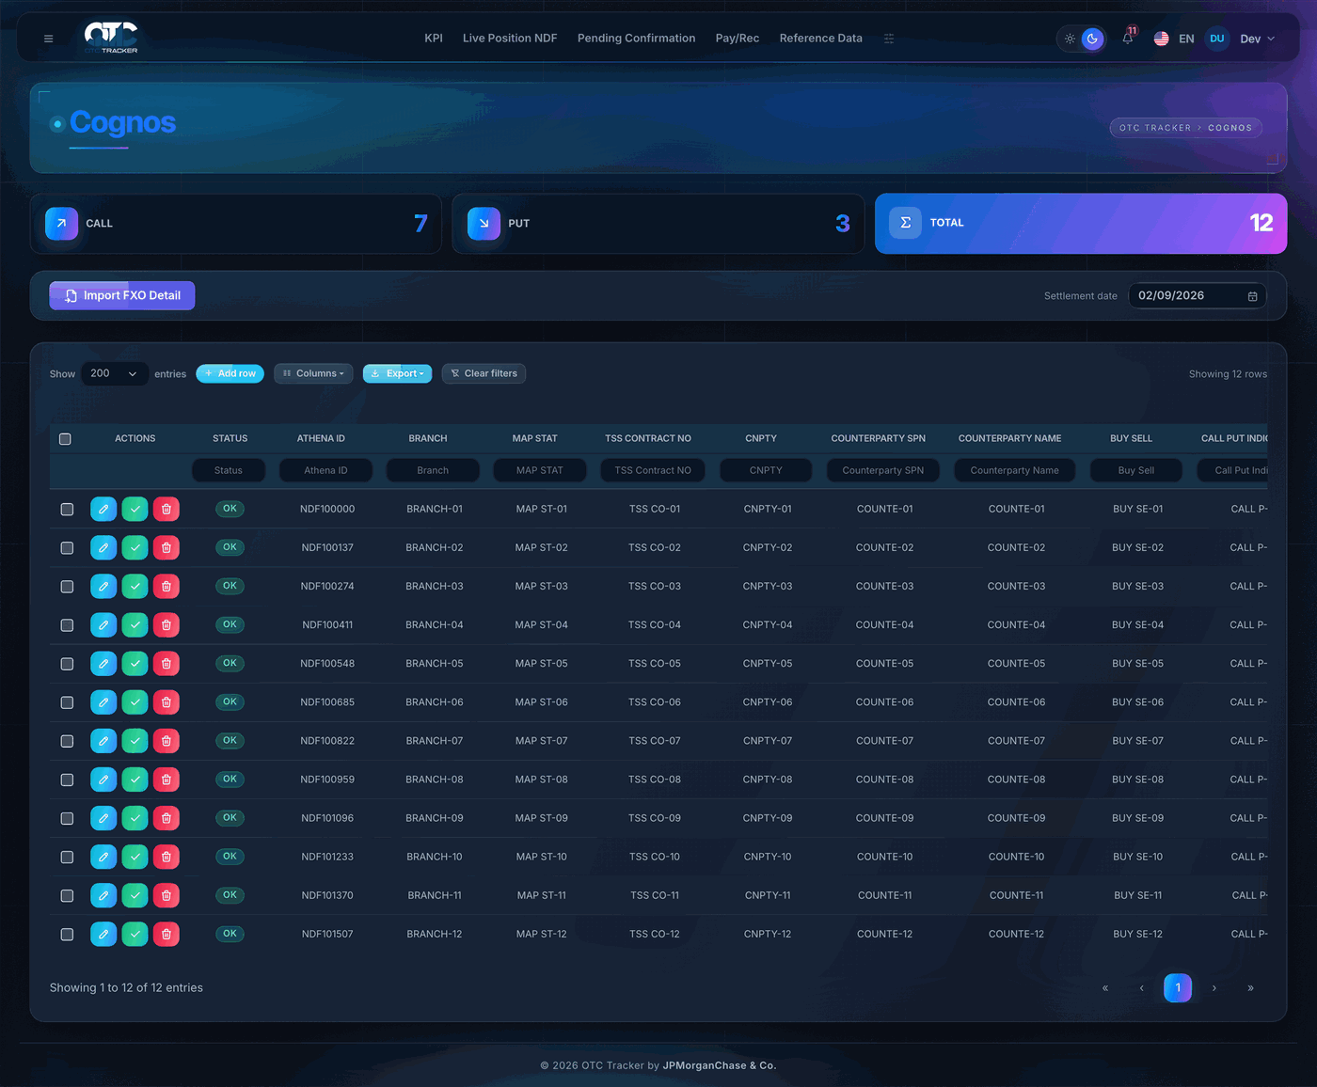
Para que serve: o detalhe das opções de câmbio como o Cognos entrega — call/put, moedas, montantes, strike, prêmio e as datas.
Passo a passo: confira a data e clique em Import FXO Detail para carregar o arquivo do dia. Para corrigir uma linha, Edit.

6.12. Operations B3
Menu › Daily Settlement › Operations B3
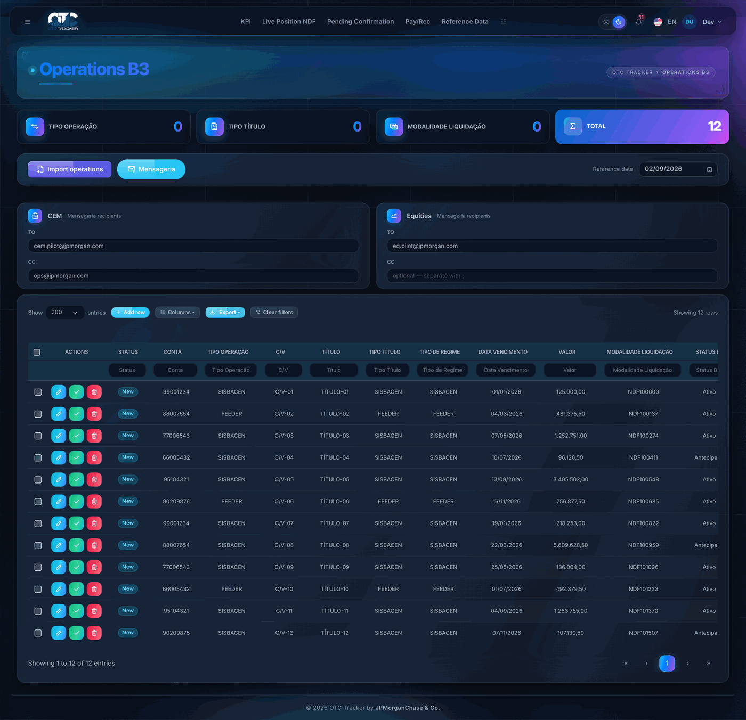
Para que serve: é a lista bruta de operações da B3 do dia — conta, tipo de operação, compra/venda, título, valor, modalidade e status na B3. É dela que sai o que entra na apuração de liquidação.
Passo a passo:
- Confira a data.
- Clique em Import operations para carregar o arquivo da B3.
- Filtre e confira. Os números do alto resumem por *Tipo Operação*, *Tipo Título* e *Modalidade Liquidação*.
Para disparar a mensageria:
- Clique em Mensageria, ao lado do Import.
- Um painel abre com um cartão por time destinatário, cada um com os campos de TO e CC. Preencha ou ajuste os endereços — eles ficam gravados para as próximas vezes.
- Confirme o envio.
A liquidação intragrupo chega pelos dois arquivos, espelhada. Para a mensagem não cobrar duas vezes o mesmo pagamento, o sistema envia por uma ponta só: quais contas geram mensagem é decidido no cadastro b3-accounts (capítulo 13.3), na coluna *Messaging*.

7. Live Position — o que está em aberto
Menu › APPS › Live Position
São cinco telas de consulta da posição viva registrada na B3. Nenhuma tem Import nem edição: você escolhe a data, filtra, confere e exporta. Todas trazem o campo Filter by column… acima da tabela, além da linha de filtro por coluna.
Tela | O que mostra
Live Position NDF | Todos os termos em aberto — partes, contrato, datas, valor base, taxa forward, taxa de câmbio e a situação do contrato
Swap › Characteristics | As características de cada swap em aberto — tipo, contrato, partes, valor base, saldo, funcionalidade, indexadores e curvas
Swap › Cashflow | As agendas de pagamento de juros e amortização de cada contrato
Swap › Premium | Os eventos de prêmio dos swaps
Live Position Option | As opções em aberto — tipo, combinação de operações, partes, strike, barreiras, quantidades e a situação

7.1. Live Position NDF
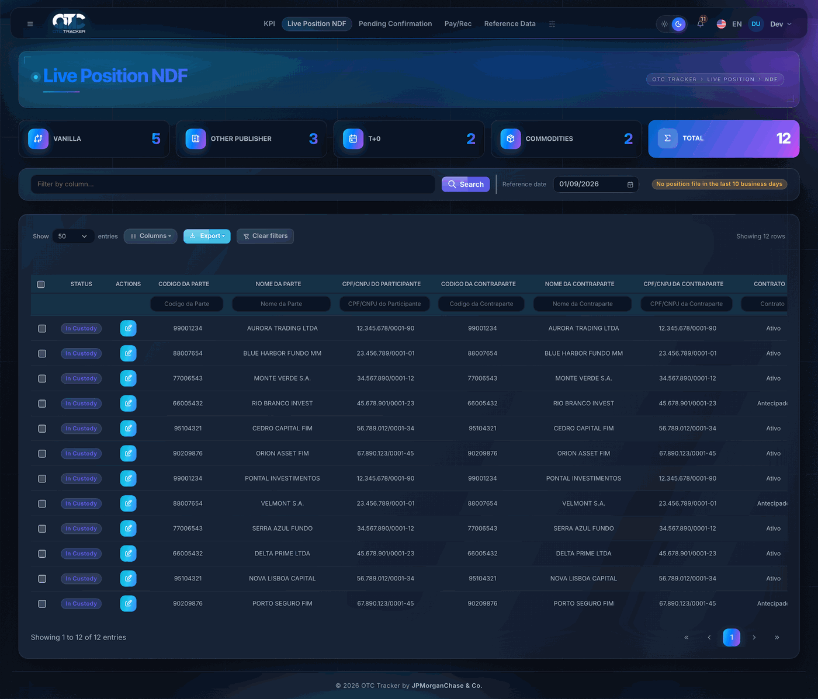
- Confira a data no alto — por padrão, o último dia útil com arquivo.
- Os números do alto (VANILLA · OTHER PUBLISHER · T+0 · COMMODITIES · TOTAL) contam a posição por tipo. Clique num deles para filtrar a tabela por aquele tipo.
- Filtre pelas caixinhas do cabeçalho ou pelo Filter by column….
- Exporte com Export (4.6).
A coluna de CPF/CNPJ da contraparte mostra o NOME do cliente, não o documento — o sistema resolve o documento no Reference Data. Quando o documento não está cadastrado, a célula mostra o número mascarado em vez de ficar vazia: é assim que se vê quem falta cadastrar. A coluna da Parte não muda — aquela é a nossa perna.

7.2. Live Position Option
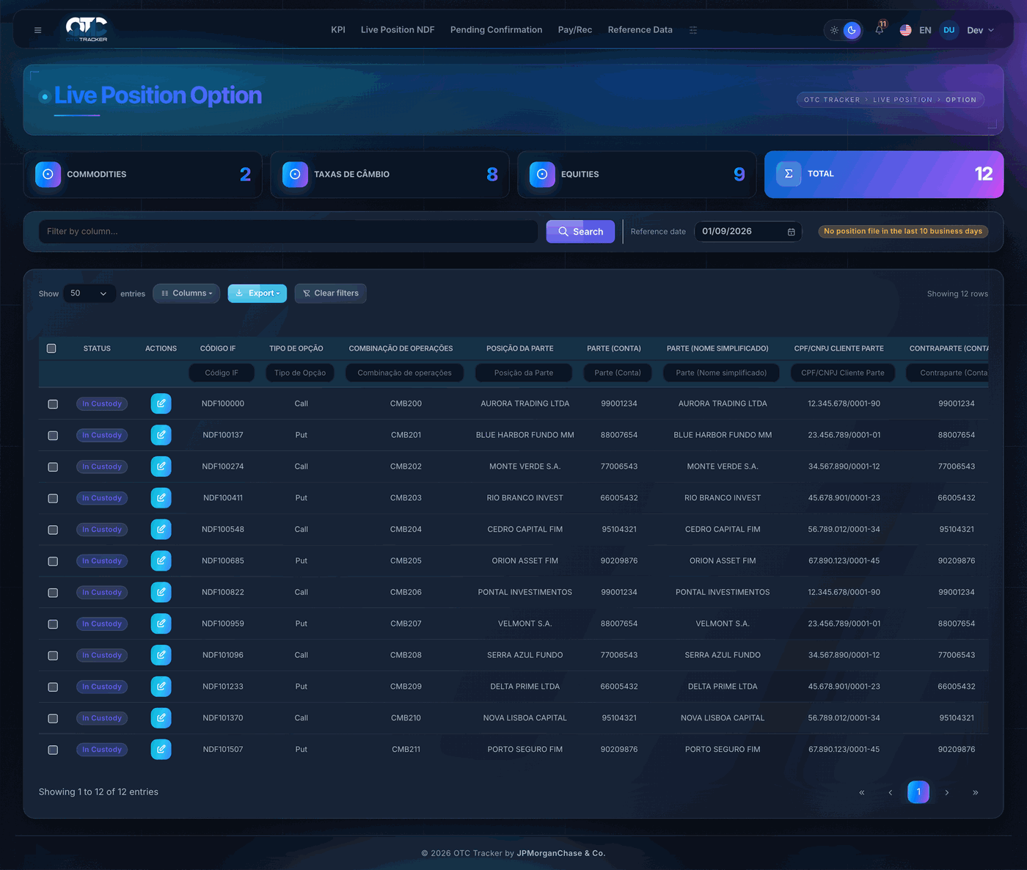
Mesmo uso da anterior. A coluna Combinação de operações é a chave que liga a opção ao resultado apurado na liquidação e à reconciliação de FXO.

7.3. Swap — Characteristics, Cashflow e Premium
Swap Characteristics
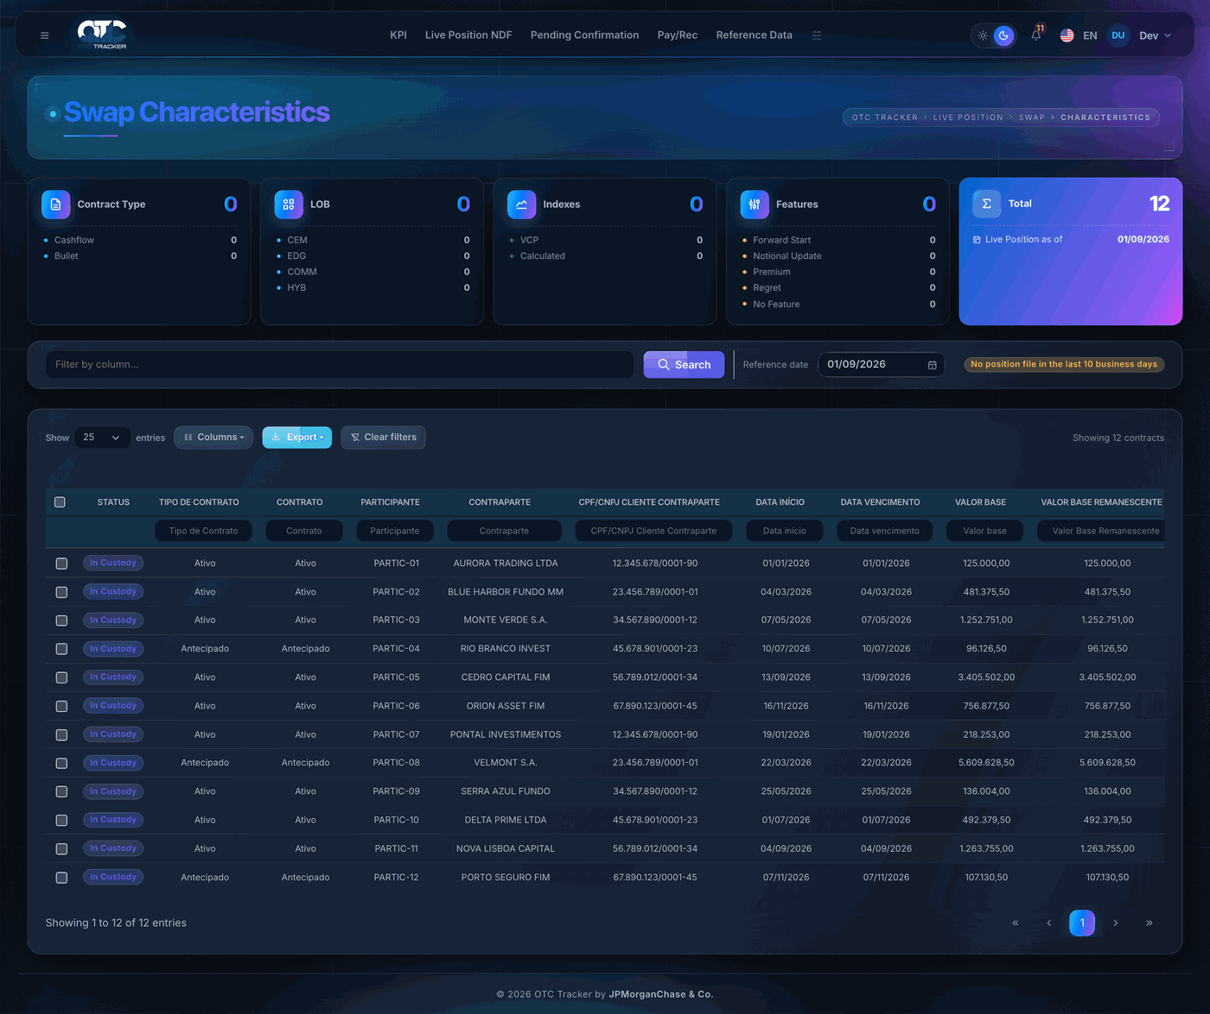
Swap Cashflow
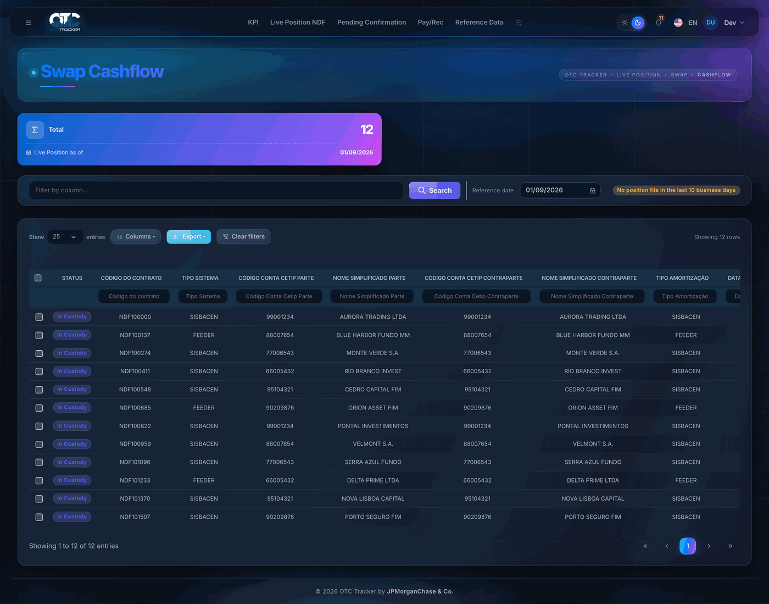
Swap Premium
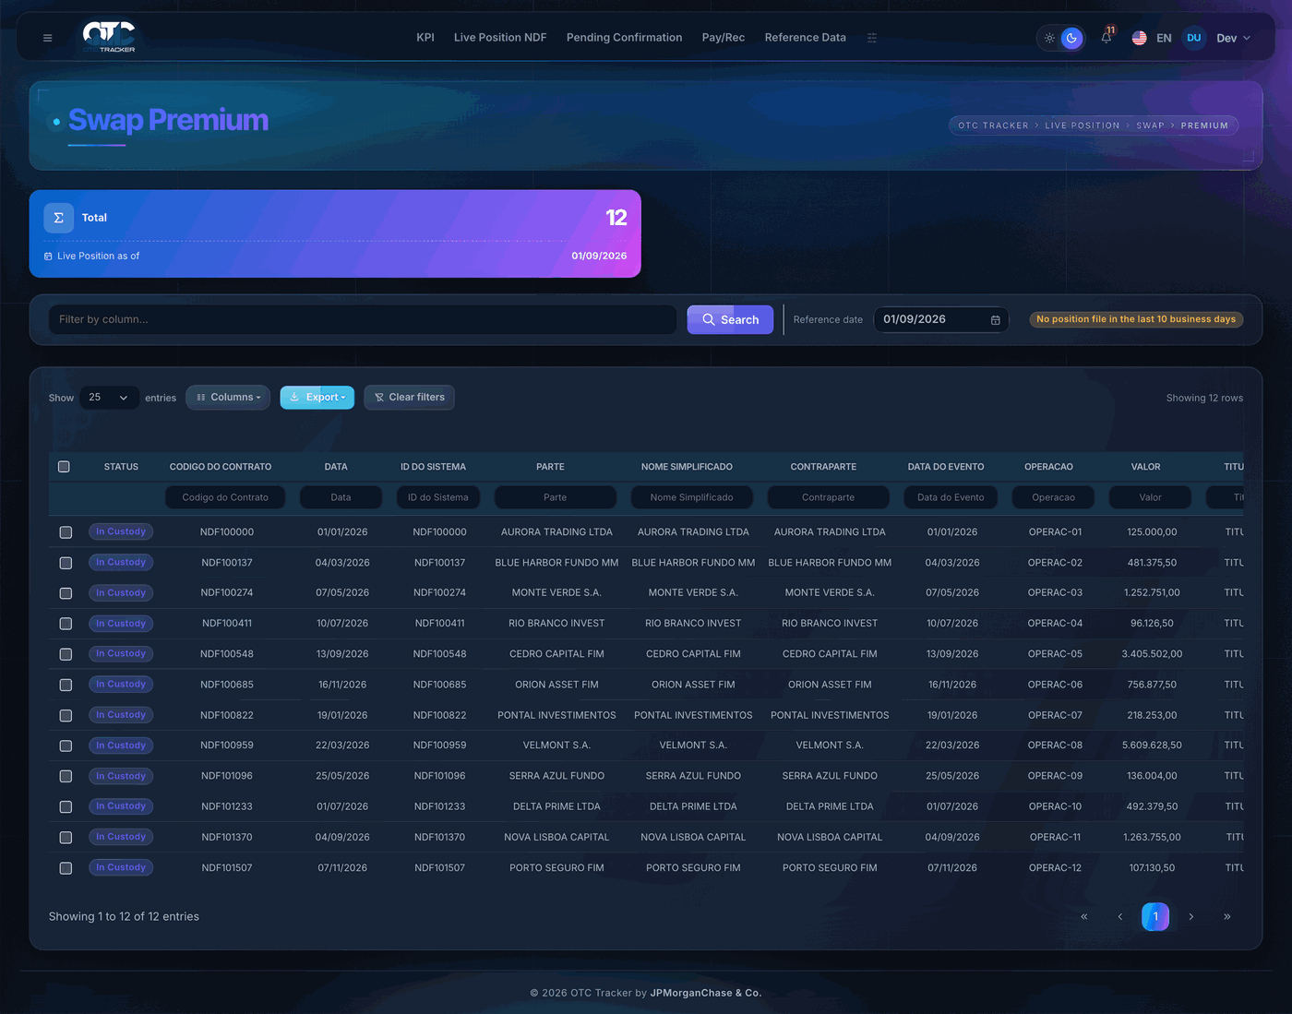
Nas três: escolha a data, filtre, confira, exporte. Os números do alto da *Characteristics* resumem a posição por *Contract Type*, *LOB*, *Indexers* e *Features* — clique num deles para filtrar.

8. Reconciliations — bater as bases
Menu › RECONCILIATIONS
São cinco batimentos, cada um comparando duas fontes que deveriam dizer a mesma coisa.

8.1. Comitente
Menu › Reconciliations › Comitente
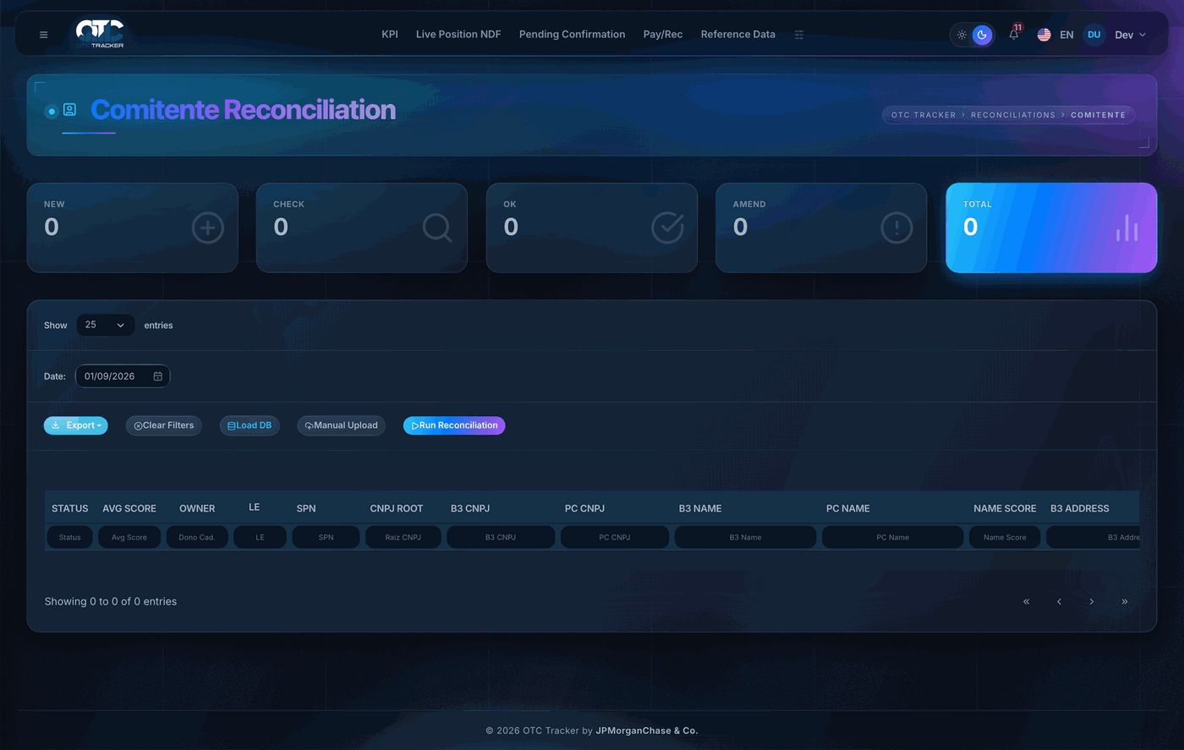
Para que serve: compara o cadastro de comitentes da B3 com o nosso — nome, endereço, telefone, e-mail, CNAE, natureza tributária. Cada campo recebe uma nota de semelhança, e a coluna *Avg Score* é a média.
Passo a passo:
- Escolha a data no campo do alto.
- Clique em Run Reconciliation (botão azul) para rodar com os arquivos que o sistema encontra na pasta de sempre.
- Se os arquivos não estiverem lá, clique em Manual Upload. A janela pede três arquivos:
- 1. Base B3 & CGD Consolidada (.xlsx)
- 2. DCADCOMITENTES B3 (.txt)
- 3. Party Central Report (.xlsx)
Clique em cada retângulo (ou arraste o arquivo para dentro dele), confira que o nome apareceu, e clique em Processar.
- Clique em Load DB para carregar um batimento já rodado, sem refazê-lo.
- Ordene por Avg Score crescente para ver primeiro os cadastros mais divergentes.

8.2. Pay/Rec
Menu › Reconciliations › Pay/Rec
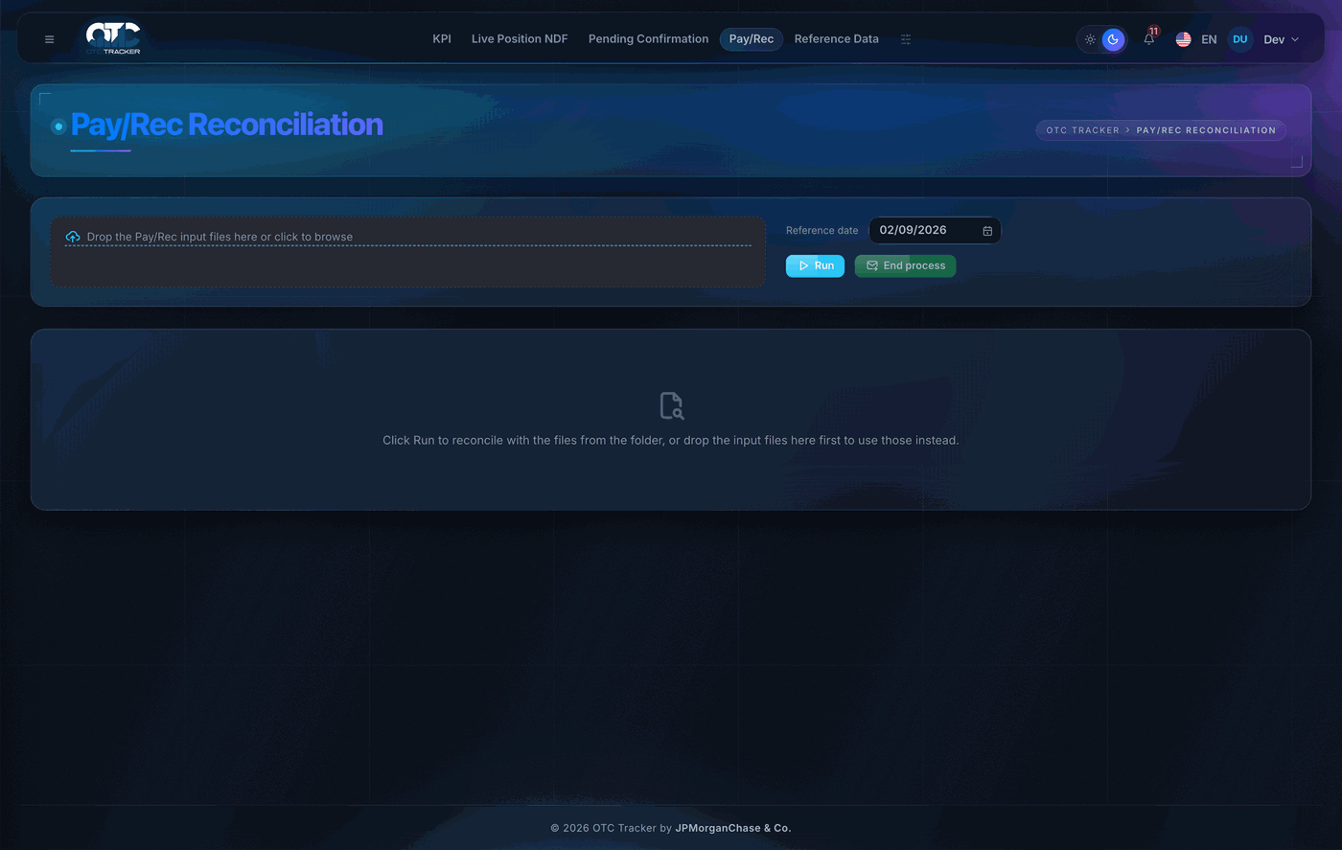
Para que serve: confere, por contraparte, se a quantidade e o valor que nós vamos pagar/receber batem com os que o cliente informou. As colunas *Check Qty* e *Check Value* são o veredito de cada lado.
Passo a passo:
- Escolha a data.
- Clique em Run (botão azul).
- Confira as linhas: o que não bate aparece com a diferença calculada.
- Escreva a explicação na coluna Comment da linha que divergiu.
- Quando tudo estiver resolvido ou justificado, clique em End process (botão verde) — ele só habilita depois de o Run rodar, e é ele que fecha e comunica o resultado.
De onde vem o NDF do nosso lado: do mesmo dia que o NDF Cockpit mostra — as operações que liquidam na data mais as recompras de NDF, com o IR já calculado. Se o Cockpit já foi importado para a data, o Run usa esse dia e responde na hora; se não, ele busca na API da Athena, o que pode levar alguns minutos. Rode o Import do NDF Cockpit antes do Pay/Rec: além de mais rápido, é o jeito de a recon ver uma liquidação que entrou na Athena depois do último import. A recompra de NDF de Commodities entra como COMM TER (termo), não como prêmio de opção. O arquivo settlement.csv não é mais usado: se ele estiver na pasta do Pay/Rec, é ignorado. Se a API não responder, o Run para e diz o motivo; tente de novo em alguns minutos, e se persistir, chame o suporte com a mensagem.

8.3. FXO
Menu › Reconciliations › FXO
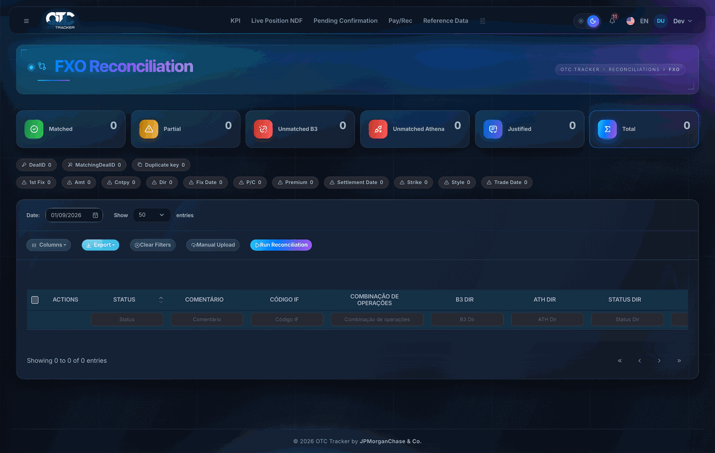
Para que serve: bate a posição de opções de câmbio registrada na B3 contra o relatório de fim de dia da Athena, campo a campo — direção, put/call, contraparte, montante, prêmio, strike, datas e estilo. Cada par tem a sua coluna de *Status*.
Os quatro estados da primeira coluna, na ordem da gravidade (que é a ordem em que a tabela abre):
Status | Significa | O que fazer
Unmatched B3 | Está na B3 e não achou par na Athena | Falta bookar
Unmatched Athena | Está na Athena e não achou par na B3 | Falta registrar
Partial - <campos> | Casou, e os campos listados divergem | Conferir os campos citados
Matched | Fechou | Nada
Justified | Um Unmatched ou Partial com justificativa escrita | Nada

Passo a passo:
- Escolha a data no campo do alto.
- Clique em Run Reconciliation.
- Se a rede ou o relatório da Athena não responderem, clique em Manual Upload e suba os dois arquivos — a posição B3 (73760_AAMMDD_DPOSICAO.OPC) e o EOD da Athena (brazil_fxo_trades.csv). A ordem não importa: o sistema reconhece cada um pelo conteúdo. Depois clique em Run Reconciliation dentro da janela.
- Percorra o que não fechou.
- Para justificar uma quebra, clique na célula Comentário da linha e escreva a explicação. A linha passa a Justified.
A justificativa é do TRADE, não da execução. Ela fica gravada pela *Combinação de operações* e vale para trás: um comentário escrito hoje aparece na recon de ontem que já estava fechada. Apagando o comentário, a linha volta a exibir o status original — Partial - Cntpy, por exemplo —, e não fica Justified para sempre.

Casar por MatchingDealID faz a operação aparecer duas vezes — uma Matched naquela chave e uma Unmatched Athena na chave própria, que a B3 não tem. É esperado.

8.4. CGD
Menu › Reconciliations › CGD
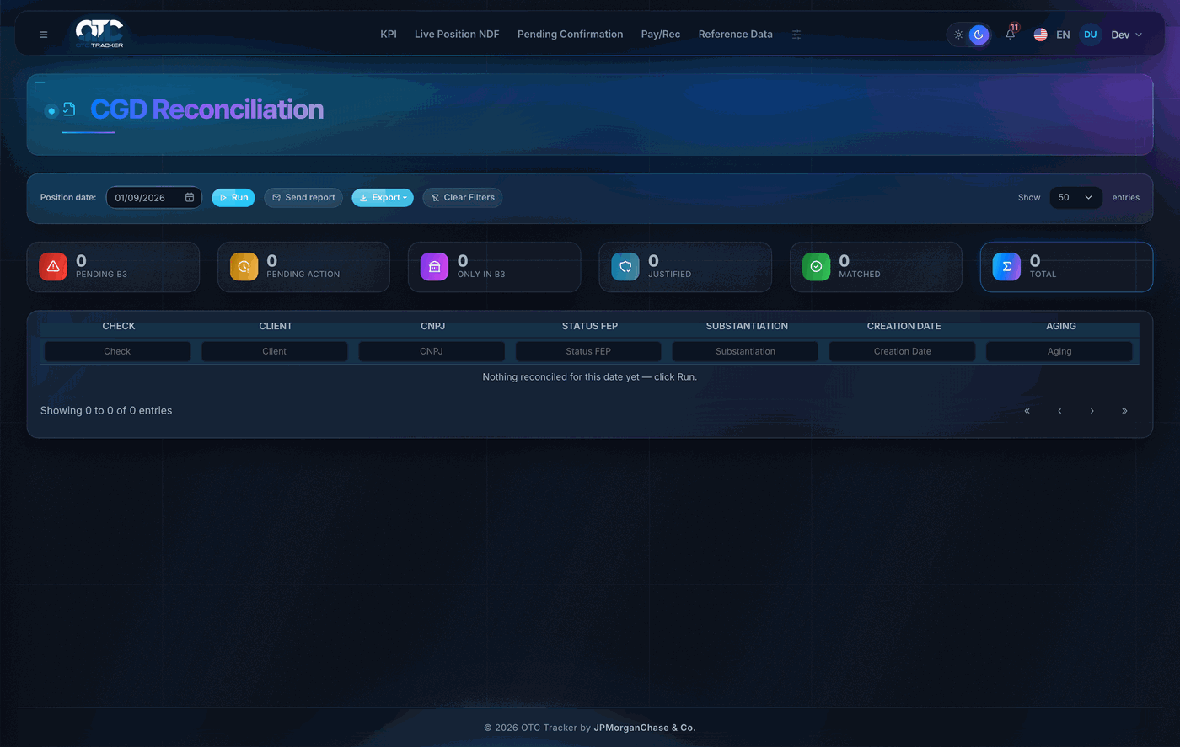
Para que serve: confere se todo cliente com Contrato Global de Derivativos (CGD) assinado está incluído na B3, e se todo cliente que aparece na posição da B3 tem CGD. Ela compara a lista do FEP com a posição da B3 do último dia útil.
De onde sai cada lado:
Lado | Fonte
Lista do FEP | O .xlsx anexado ao e-mail mais recente da pasta Inbox › Automatico › FEPWEB-CGD-ContratoGlobalDerivativos - SEM FILTRO DATAS, na caixa compartilhada. Você não precisa salvar o arquivo em lugar nenhum: o sistema lê o anexo direto
Posição da B3 | O arquivo CETIP21_AAMMDD_DPOSICAO-NET.txt do último dia útil, na pasta em que a rotina Save CETIP Files o grava — e não na pasta de download bruto da B3

Confira sempre de que dia é a lista. Depois do Run, o painel diz o assunto e a data do e-mail que alimentou o batimento. Como a pasta acumula os relatórios, é isso que distingue "a recon está limpa" de "a recon rodou com a lista da semana passada".
Os cinco cartões do alto são as cinco respostas possíveis. Clique num cartão para filtrar a tabela por aquele grupo:
Cartão | Significa
PENDING B3 (vermelho) | O CGD está assinado e o cliente ainda não foi incluído na B3
PENDING ACTION (âmbar) | Está nos dois lados, mas o CGD ainda não fechou
ONLY IN B3 (roxo) | Aparece na posição da B3 e não está na lista do FEP
JUSTIFIED (azul) | Garantidor de outro cliente, ou conta encerrada — está cadastrado como exceção
MATCHED (verde) | Fechou

Passo a passo:
- Confira a Position date — por padrão, o último dia útil, porque é a posição da B3 desse dia que entra no batimento.
- Clique em Run (botão verde).
- Confira os cartões e clique naquele que quer detalhar.
- Use a coluna Aging para priorizar: ela conta em dias úteis desde a criação, e fica âmbar a partir de 5 e vermelha a partir de 15 dias.
- Para mandar o relatório por e-mail, clique em Send report (botão azul). O e-mail sai com uma seção por grupo, nas mesmas contagens da tela.
- Export baixa o que está na tela (4.6).
Este batimento depende de quatro cadastros editáveis na tela Mapping (capítulo 13.3): cgd-stage, cgd-b3-participante, cgd-garantidor e cgd-conta-encerrada. Se um deles estiver vazio, a tela avisa em vez de deixar linhas entrarem ou saírem em silêncio — por exemplo, a linha da B3 que vem sem CNPJ é resolvida pelo cgd-b3-participante, e a recon diz quantas saíram por falta de cadastro.

8.5. Conf. Matching
Menu › Reconciliations › Conf. Matching
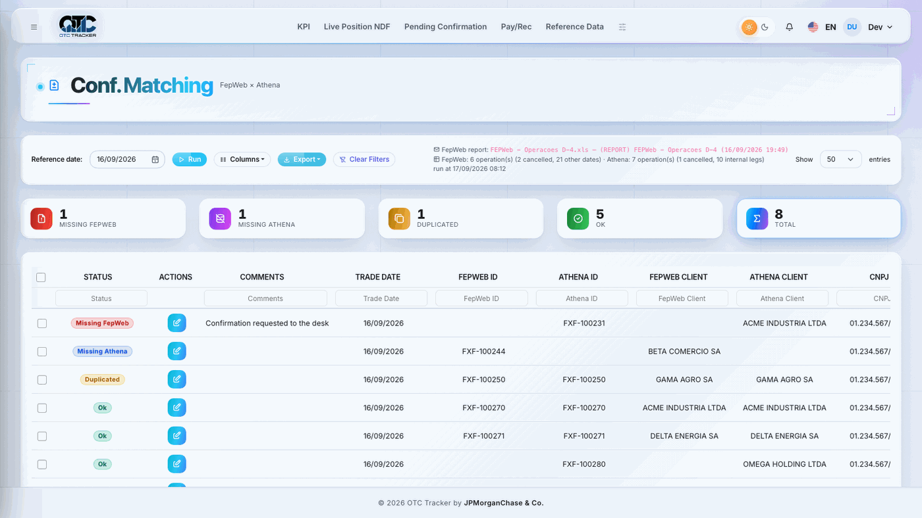
Para que serve: responde a uma pergunta só — *a confirmação das operações de NDF de ontem foi gerada no FepWeb?* Ela compara os contratos do FepWeb com as operações bookadas na Athena no mesmo dia. É o batimento que antes rodava no Alteryx.
Esta tela não fala de assinatura. Se a confirmação está no FepWeb, a linha é Ok — se ela já foi assinada ou não é assunto do Pending Confirmation (capítulo 9), e as duas telas não se misturam.
De onde sai cada lado:
Lado | Fonte
FepWeb | O anexo do e-mail (REPORT) FEPWeb - Operacoes D-4, na pasta Inbox › Automatico da caixa compartilhada. O sistema lê o anexo direto do e-mail — não existe arquivo em pasta como alternativa: sem o e-mail, o Run para e diz por quê
Athena | A API de NDF do New Deals, para o mesmo dia. Operações canceladas e pernas internas (books, outras entidades do grupo) ficam de fora

O relatório do FepWeb chega na noite do próprio dia e cobre os últimos dias: para a data de ontem, vale o e-mail de ontem à noite. O cliente é identificado pelo CPF/CNPJ no lado do FepWeb e pelo SPN no lado da Athena, os dois contra o Reference Data.
Confira sempre de que e-mail saiu o relatório. Depois do Run, o painel mostra o nome do anexo, o assunto e a data do e-mail lido, e quantas operações cada lado trouxe (com quantas canceladas, internas e de outras datas ficaram de fora).
Os cartões do alto são as respostas possíveis. Clique num cartão para filtrar a tabela por aquele grupo:
Cartão | Significa
MISSING FEPWEB (vermelho) | A operação está na Athena e não há confirmação no FepWeb — é a quebra que esta tela existe para achar
MISSING ATHENA (roxo) | O contrato está no FepWeb e a operação não apareceu na Athena naquele dia
DUPLICATED (âmbar) | O mesmo contrato aparece mais de uma vez no FepWeb. A coluna *FepWeb Count* diz quantas
OK (verde) | A confirmação está no FepWeb — ou a contraparte tem Signature Type = Internal no Reference Data, caso em que a confirmação não é gerada e não estar no FepWeb é o certo
TOTAL | A soma dos quatro

Passo a passo:
- Confira a Reference date — por padrão, o último dia útil.
- Clique em Run (botão azul). O sistema busca o e-mail, consulta a Athena e grava o resultado do dia; ao reabrir a tela, ele já está lá.
- Comece pelos cartões Missing FepWeb e Missing Athena.
- Para anotar o que foi feito com uma linha, clique em Edit (o lápis): só o campo Comments abre para edição. *Enter* ou o disquete salva; *Esc* ou o X cancela. O comentário é da operação, não do dia: rodar de novo não apaga.
- Columns esconde e mostra colunas; os campos do cabeçalho filtram por coluna (digite blank para achar as vazias); Clear Filters limpa tudo.
- Export baixa o que está na tela (4.6). Com linhas marcadas na caixa de seleção, sai só o que está marcado.
Se o Run falhar dizendo que não achou o relatório, a própria mensagem lista o motivo: a pasta não existe, nenhum e-mail com aquele assunto, ou o e-mail não tem anexo de planilha. Se aparecer o aviso "Sem cadastro no Reference Data", cadastre o CNPJ/SPN indicado: sem ele o sistema não sabe o Signature Type, e uma contraparte *Internal* sairia como *Missing FepWeb*.

9. Confirmations — do documento até o cliente devolver assinado
Menu › DOCUMENTATION
Este bloco acompanha a confirmação depois que a operação já está registrada: gerar o documento, validá-lo mesa por mesa, mandar ao cliente e cobrar a devolução assinada.

9.1. Pending Confirmation
Menu › Documentation › Pending Confirmation › Pending Confirmation
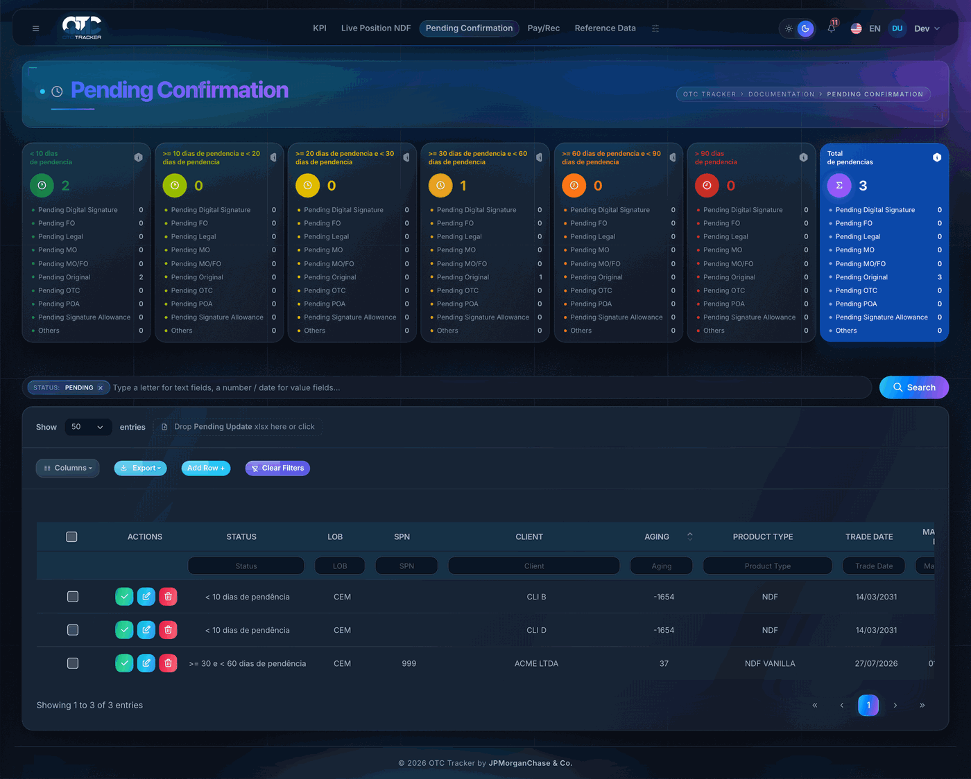
Para que serve: é a lista de tudo que está pendente de confirmação com o cliente, com a idade de cada pendência. Os cartões do alto agrupam por faixa de atraso — *< 10 dias*, *10 a 20*, *20 a 30*, *30 a 60*, *60 a 90*, *> 90* e o *Total*.
Passo a passo:
- Clique num cartão de faixa para filtrar a tabela por aquele grupo — comece pelos mais velhos.
- Localize a linha com a busca por fichas (4.4) ou com os filtros de coluna.
- Para escrever o que está travando, clique em Edit na linha e preencha Break Reason e Comments.
- Quando o cliente devolver assinado, marque a linha e clique em Mark Concluded — ela sai da fila de pendências.
- Add Row + inclui à mão uma pendência que não veio automaticamente.
A coluna *Pending Status* diz o que está faltando, e ela é preenchida pelo sistema — não se digita à toa:
Valor | Significa
Pending Original | Espera o documento original assinado
Pending Digital Signature | Espera a assinatura digital
Exception FepWeb / Exception Digital Fep Web | Trata-se pelo FepWeb
Pending OTC · Pending MO · Pending FO · Pending FepWeb | A confirmação está na esteira de validação (9.3)

Operação vencida sai da fila sozinha. Quando a data de vencimento chega, o sistema marca a linha como Exception FepWeb / Ok e ela deixa de envelhecer: não faz sentido cobrar a confirmação de uma operação que já liquidou.

9.2. Metrics — Pending Confirmation
Menu › Documentation › Pending Confirmation › Metrics
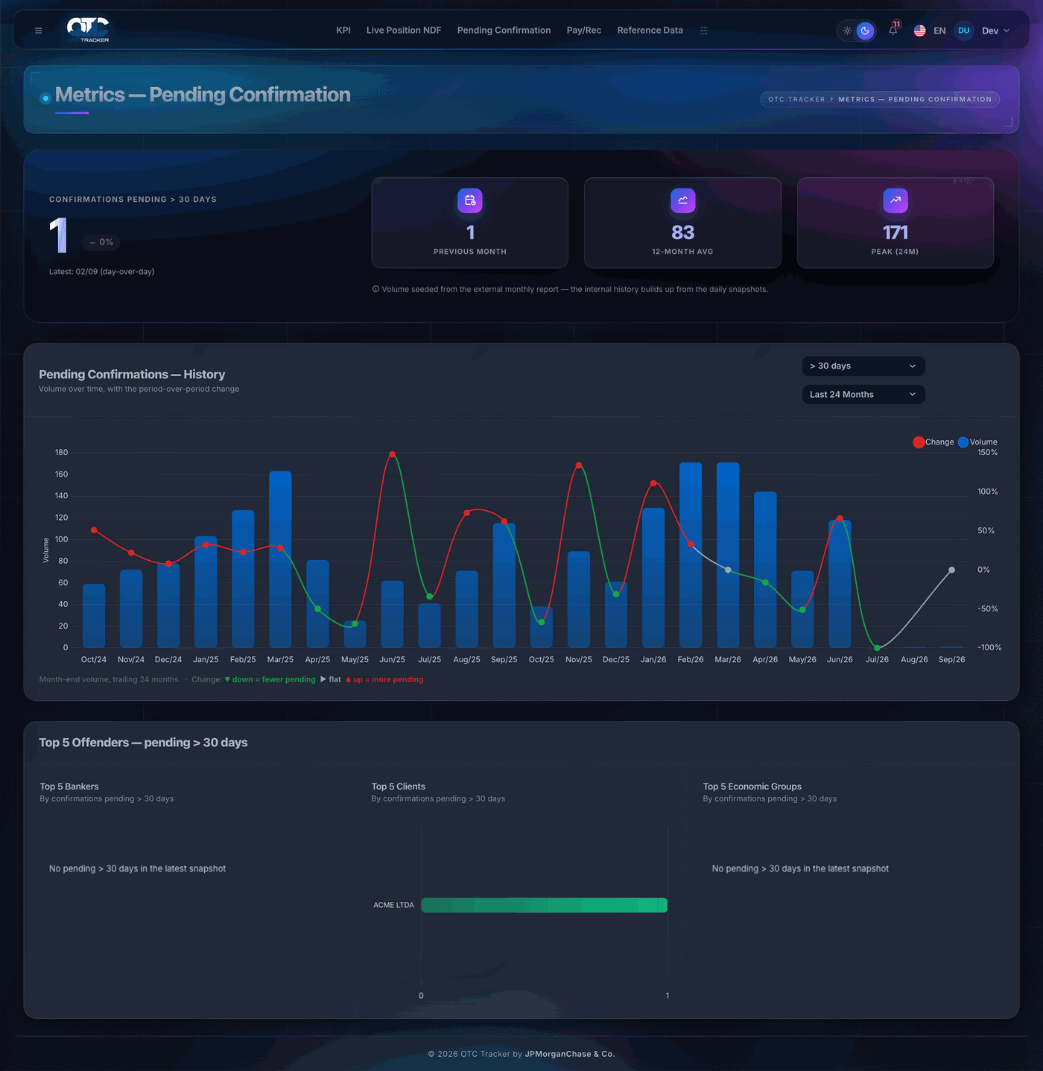
Para que serve: é a visão gerencial da fila — a evolução das pendências no tempo e quem são os maiores ofensores.
Passo a passo:
- Use o seletor > 30 days / All para escolher se o painel conta só o que está atrasado ou tudo.
- Use o segundo seletor (*Current Year* · *Last 24 Months* · *Daily (current month)*) para mudar o eixo do gráfico de história.
- Percorra os quadros Top 5 Offenders, Top 5 Bankers, Top 5 Clients e Top 5 Economic Groups.

9.3. Confirmations Monitor
Menu › Documentation › Manual Confirmation › Confirmations Monitor
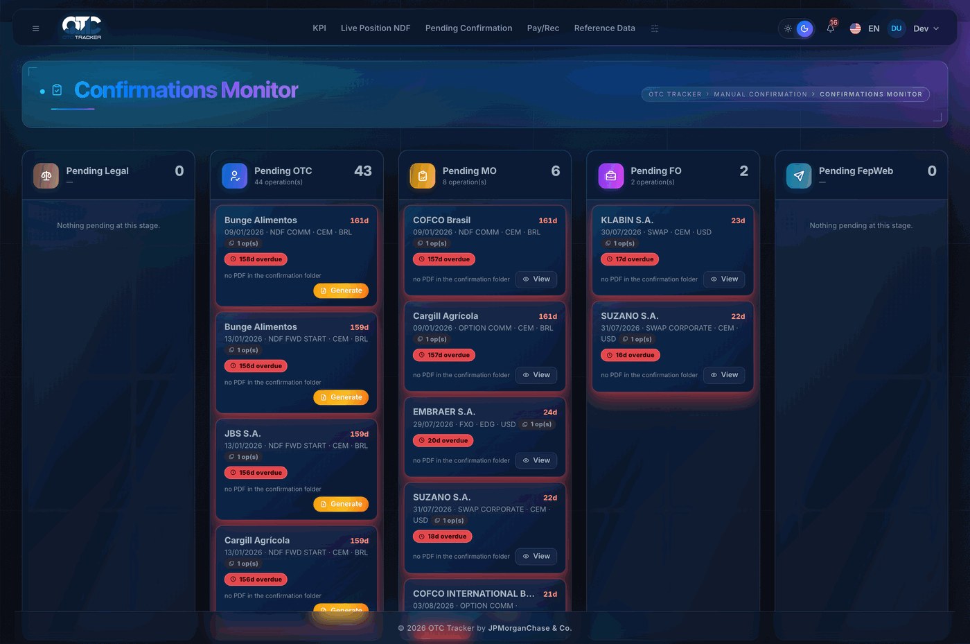
Para que serve: é a fila de trabalho da esteira de confirmação. Cada cartão é uma etapa, e dentro dele há um item por confirmação, ordenado do mais atrasado para o menos.
As cinco etapas, na ordem em que a confirmação anda:
Cartão | O que significa | Quem age
Pending Legal | Retenção manual — o Legal segurou a confirmação | OTC Ops solta
Pending OTC | O documento precisa ser gerado e conferido | Back Office (OTC Ops)
Pending MO | Conferência do Middle Office | Middle Office
Pending FO | Conferência do Front Office | Front Office
Pending FepWeb | Validado; falta enviar ao cliente | OTC Ops
*(fim)* | Ok — a confirmação saiu da fila | —

MO e FO correm em paralelo, não em fila: os dois contam o prazo a partir da mesma data da operação.
O que cada item mostra: o cliente, o produto, quantas operações o documento cobre, os chips dos PDFs e do e-mail de recap encontrados na pasta, e as marcas de prazo:
Marca | Significa
faltam Nd / {n}d left | Dentro do prazo
vence amanhã / vence hoje | Véspera ou o próprio dia
Nd de atraso | Prazo estourado — a marca fica vermelha
no callback | Falta a conferência por telefone com o cliente (só no cartão *Pending FepWeb*; confirmação de MGT contra cliente não tem callback)

Os prazos, contados em dias úteis a partir da data da operação (e não da data em que o documento foi gerado): OTC D+3, MO D+4, FO D+6. Eles são cadastráveis na tela Mapping (manual-conf-sla).
Passo a passo — gerar a confirmação:
- No cartão Pending OTC, localize o item. Se ainda não existe PDF na pasta, o botão do item é Generate.
- Clique em Generate. O editor do documento abre numa aba nova, já com os dados da operação.
- Revise o texto do documento.
- Clique em Salvar Word + PDF no Inventory — é o único botão do editor. O documento é gravado no Electronic Inventory.
- Como você abriu pelo Monitor, o sistema leva você direto para a tela de validação da esteira: você está com o papel na frente e pode assinar pela mesa de OTC.
- Se preferir não validar agora, feche a aba. A confirmação continua em Pending OTC, agora com o PDF na pasta, e o botão do item passa a ser Validate.
Passo a passo — validar:
- Clique em Validate (o botão verde do item). A tela de validação abre numa aba nova.
- Se aparecer View (contorno cinza) em vez de Validate, é porque aquela etapa é de outra mesa: você pode abrir e ler, mas não assinar.
- Ver 9.4.
Passo a passo — soltar do Legal:
- No cartão Pending Legal, clique em Release to OTC.
- Confirme na janela: ela diz o cliente e quantas operações vão sair da retenção.
- A confirmação entra na fila do OTC, aqui e no Pending Confirmation.
Passo a passo — marcar como enviada ao cliente:
- No cartão Pending FepWeb, clique em Mark as sent.
- Confirme na janela.
- O sistema carimba a data de *Enviado p/ cliente*, a confirmação vira `Ok` e a linha do Pending Confirmation passa a *Pending Digital Signature* ou *Pending Original*, conforme o tipo de assinatura do cliente no Reference Data.
Item com `no callback` não fecha. O callback — a conferência por telefone
com o cliente — precisa ter acontecido antes do envio, e o item com a marca
vermelha é justamente o que ainda não tem a *Callback Date*. O clique em
Mark as sent abre um aviso em vez da confirmação, dizendo quantas
operações estão sem callback. Preencha a Callback Date na grade do Track
Confirmations (9.5) e volte — o botão passa a funcionar. O grupo é
tudo-ou-nada: basta uma operação sem callback para o envio inteiro ficar
retido.

Confirmação de MGT contra cliente não tem callback: ela não recebe a marca
no callback e o Mark as sent não a retém.

9.4. A tela de validação
Como se chega: pelo botão Validate (ou View) de um item do Confirmations Monitor. Ela abre com o PDF do documento de um lado e o checklist da etapa do outro.
Passo a passo:
- Leia o PDF no painel da esquerda. Se não houver PDF, a tela diz isso — gere o documento antes.
- No painel da direita, confira o cabeçalho: contraparte, produto, data da operação, quantas operações, a etapa e a marca de prazo.
- Marque cada item do checklist. O botão Validate só habilita quando todos estiverem marcados:
Etapa | Itens do checklist
OTC | Contraparte e Tax ID batem com o Reference Data · Data do CGD bate com o contrato registrado · Operações da Tabela de Referência batem (deal, valor, taxa, direção) · Datas batem (operação, fixings, PTAX e vencimento)
MO e FO | Só os dois econômicos: operações da Tabela de Referência · datas

- Clique em Validate. A confirmação segue para a etapa seguinte e o Monitor se atualiza.
- Se o prazo já venceu, o sistema pede a justificativa: um campo *"Reason for the delay"* aparece e a validação só passa com ele preenchido. A justificativa fica na coluna daquela mesa (OTC Comments, MO Comments, FO Comments).
Para devolver ao OTC (rejeitar):
- Clique em ↩ Send back to OTC, abaixo do botão verde.
- Escreva o que está errado no documento — o campo é obrigatório, e o texto que você escrever é o corpo do aviso que a mesa de OTC recebe.
- Clique em Reject and notify.
Rejeitar é só das mesas seguintes. O OTC monta o documento e não tem a quem devolvê-lo, então no OTC o botão não aparece.

Cada etapa é assinada pela sua mesa. Quem não é da mesa vê a tela sem os botões de assinar — e, se tentar pelo endereço direto, o sistema recusa. Administrar acessos não dá esse direito: ser ADMIN não é passe livre para assinar por uma mesa.

9.5. Track Confirmations
Menu › Documentation › Manual Confirmation › Track Confirmations
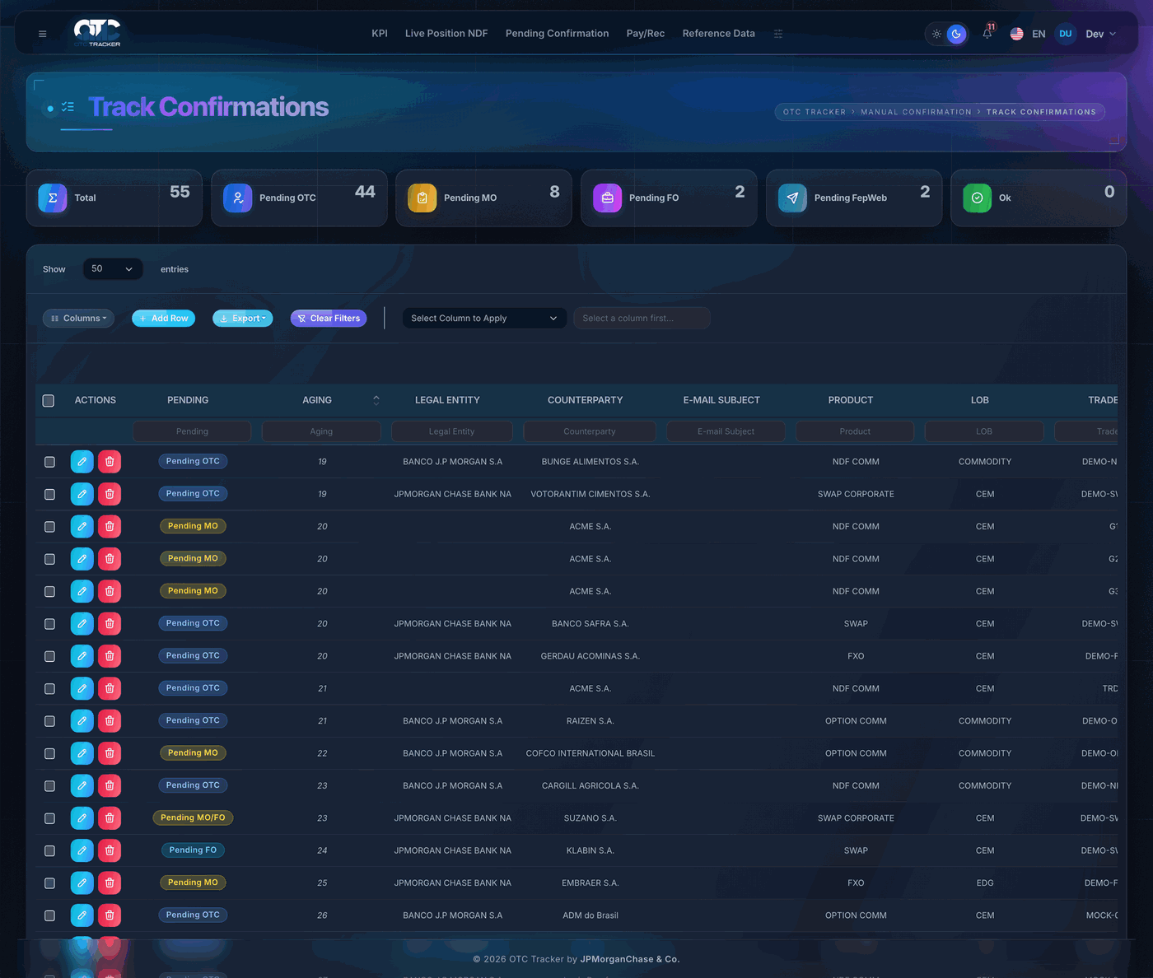
Para que serve: é a esteira inteira em forma de tabela — uma linha por operação, com todas as datas e carimbos de cada mesa. É onde se corrige um dado da esteira e onde se enxerga o histórico completo.
As colunas que importam:
Coluna | O que é
Pending | Em que etapa a operação está
Aging | Há quantos dias úteis ela espera
E-mail Subject | O assunto do e-mail de recap interno — preenchido pelo sistema a partir do arquivo na pasta, não digitado
Callback Date | A conferência por telefone com o cliente
Validated by OTC / MO / FO + Time Stamp | Quem assinou cada etapa e quando
OTC / MO / FO Comments | A justificativa de atraso daquela mesa
Sent to Client (FepWeb Released) | A data do envio ao cliente

Passo a passo:
- Filtre pela coluna Pending para ver só uma etapa, ou por Counterparty / Trade ID para achar uma operação.
- Para corrigir, clique em Edit na linha, altere e salve.
- Para alterar a mesma coluna em várias linhas: marque as linhas, escolha a coluna em Select Column to Apply, digite o valor e confirme.
Preencher uma coluna de validação aqui É validar. Escrever a data em *VALIDADO p/ MO* passa pelas mesmas três regras da tela de validação: carimba quem assinou, exige a mesa certa e pede justificativa se o prazo já venceu. Se você só quer ajustar um cadastro, não use as colunas de validação.

Apagar a data apaga o carimbo — é assim que se desfaz uma validação feita por engano.

10. Onboarding — os contratos globais (CGD)
Menu › DOCUMENTATION › Onboarding
Acompanha a emissão dos Contratos Globais de Derivativos, desde a solicitação até o contrato ativo e registrado na B3. A fonte é a lista do SharePoint, importada para dentro do sistema.

10.1. Overview
Menu › Documentation › Onboarding › Overview
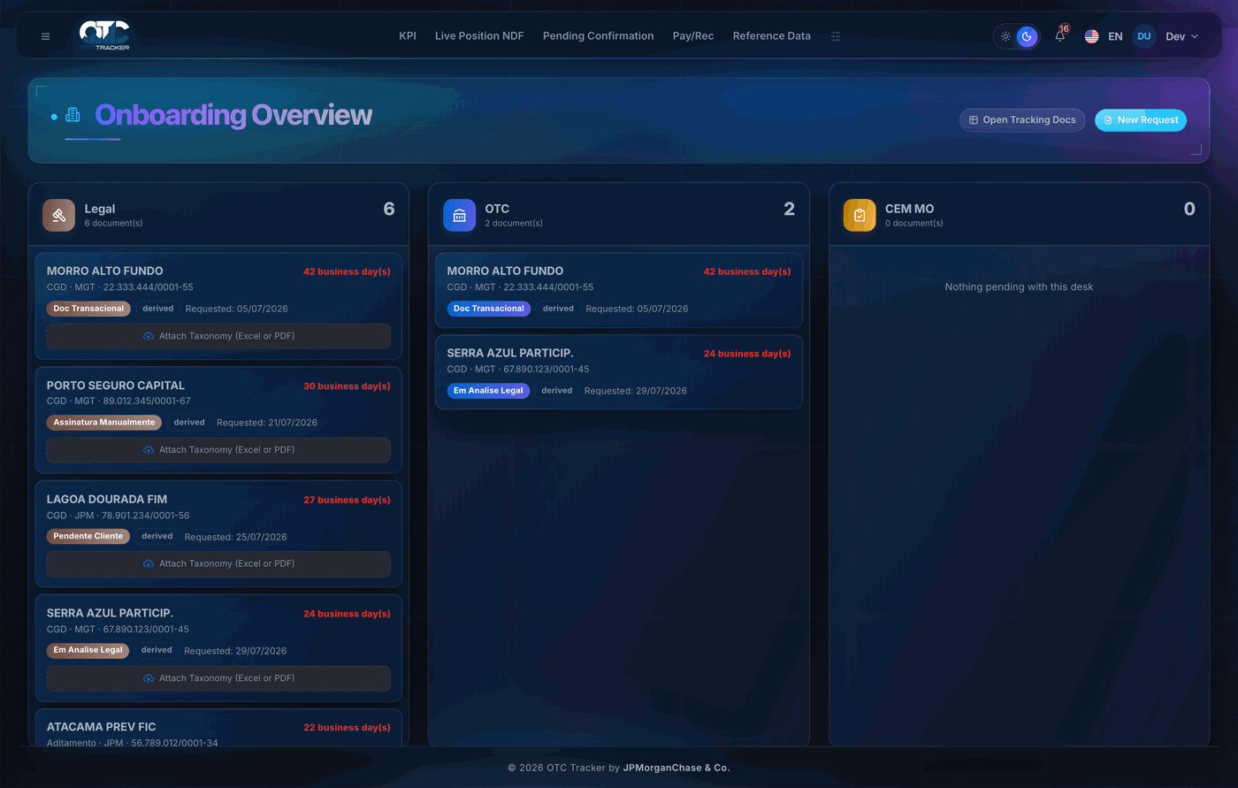
Para que serve: responde *quantos contratos estão em aberto e em que mesa cada um está parado*. É o painel de trabalho do onboarding.
No alto ficam dois botões: Open Tracking Docs (a tabela completa) e **New
Request** (a abertura de solicitação). Os contadores que viviam aqui moram agora
no Tracking Docs (10.2) — o Overview é só as filas.
A página são três cartões verticais, um por mesa da esteira:
Cartão | O que está esperando ali
Legal | Falta a emissão / a assinatura do contrato — a mesa fecha anexando o Taxonomy no próprio card
OTC | Falta o carimbo do OTC (o modal do item: CGD abonado, datas e B3 ID)
CEM MO | Falta o carimbo do Middle Office (Download + Complete)

Legal e OTC correm em paralelo: a solicitação recém-criada já nasce
pendente nas duas filas ao mesmo tempo — o mesmo documento aparece nos
dois cartões até cada mesa dar o seu carimbo. Não existe mais a fila
*Banking*: a ação dela era preencher o formulário, e quem garante isso hoje é
o próprio New Request, que recusa gravar com campo obrigatório em branco.
Para abrir uma solicitação:
- Clique em New Request, no canto direito da faixa de números (o mesmo botão existe na barra do Tracking Docs).
- Preencha o formulário. Os campos com \* são obrigatórios; o sistema recusa a gravação e marca em vermelho os que faltam.
- A CGD - Solicitação vem com a data de hoje e não se edita — é o dia em que o pedido está sendo aberto, e é dela que o aging conta.
- Razão Social e CNPJ aceitam todas as entidades do grupo — são campos de várias linhas.
- CGD - Tipo de Assinatura é uma lista: *FepWeb*, *DocuSign* ou *Manual* (a assinatura física).
- Em Contatos, ao lado, os e-mails que devem entrar na solicitação de SSI.
- Client Domain in the Appendix é uma chave que já vem marcada: o domínio do cliente está no Apêndice anexado, e o campo CGD - Domínio cliente fica travado gravando *Included in the Appendix*. Desmarque quando o domínio NÃO estiver no Apêndice — aí digitá-lo vira obrigatório (se o cliente não tiver domínio, escreva NA).
- Garantidor já vem em *No*; troque para *Yes* se o cliente tiver um, e preencha Informações do garantidor com a razão social e o CNPJ dele (o campo vem com N/A).
- Em Apêndice, anexe o template para emissão do CGD.
- Clique no botão verde do rodapé para gravar. A solicitação entra na lista e aparece na fila da mesa correspondente.
O apêndice vai para o Electronic Inventory, na pasta Transactional da contraparte, com o nome CGD TEMPLATE - <cliente> - <ddmmaaaa> — é onde os documentos por cliente já vivem e onde a mesa os procura. A contraparte é a primeira entidade da *Razão Social*: o campo pede todas as do grupo, uma por linha, e a pasta do inventário é de um cliente só.

O arquivo é gravado ANTES da solicitação. O anexo é a parte que depende do servidor de arquivos e é a que falha; gravando a linha primeiro, um servidor fora do ar deixaria a solicitação criada sem o template e nada na tela diria que faltou. Se o anexo falhar, a tela mostra o motivo e nada é criado — corrija e tente de novo.
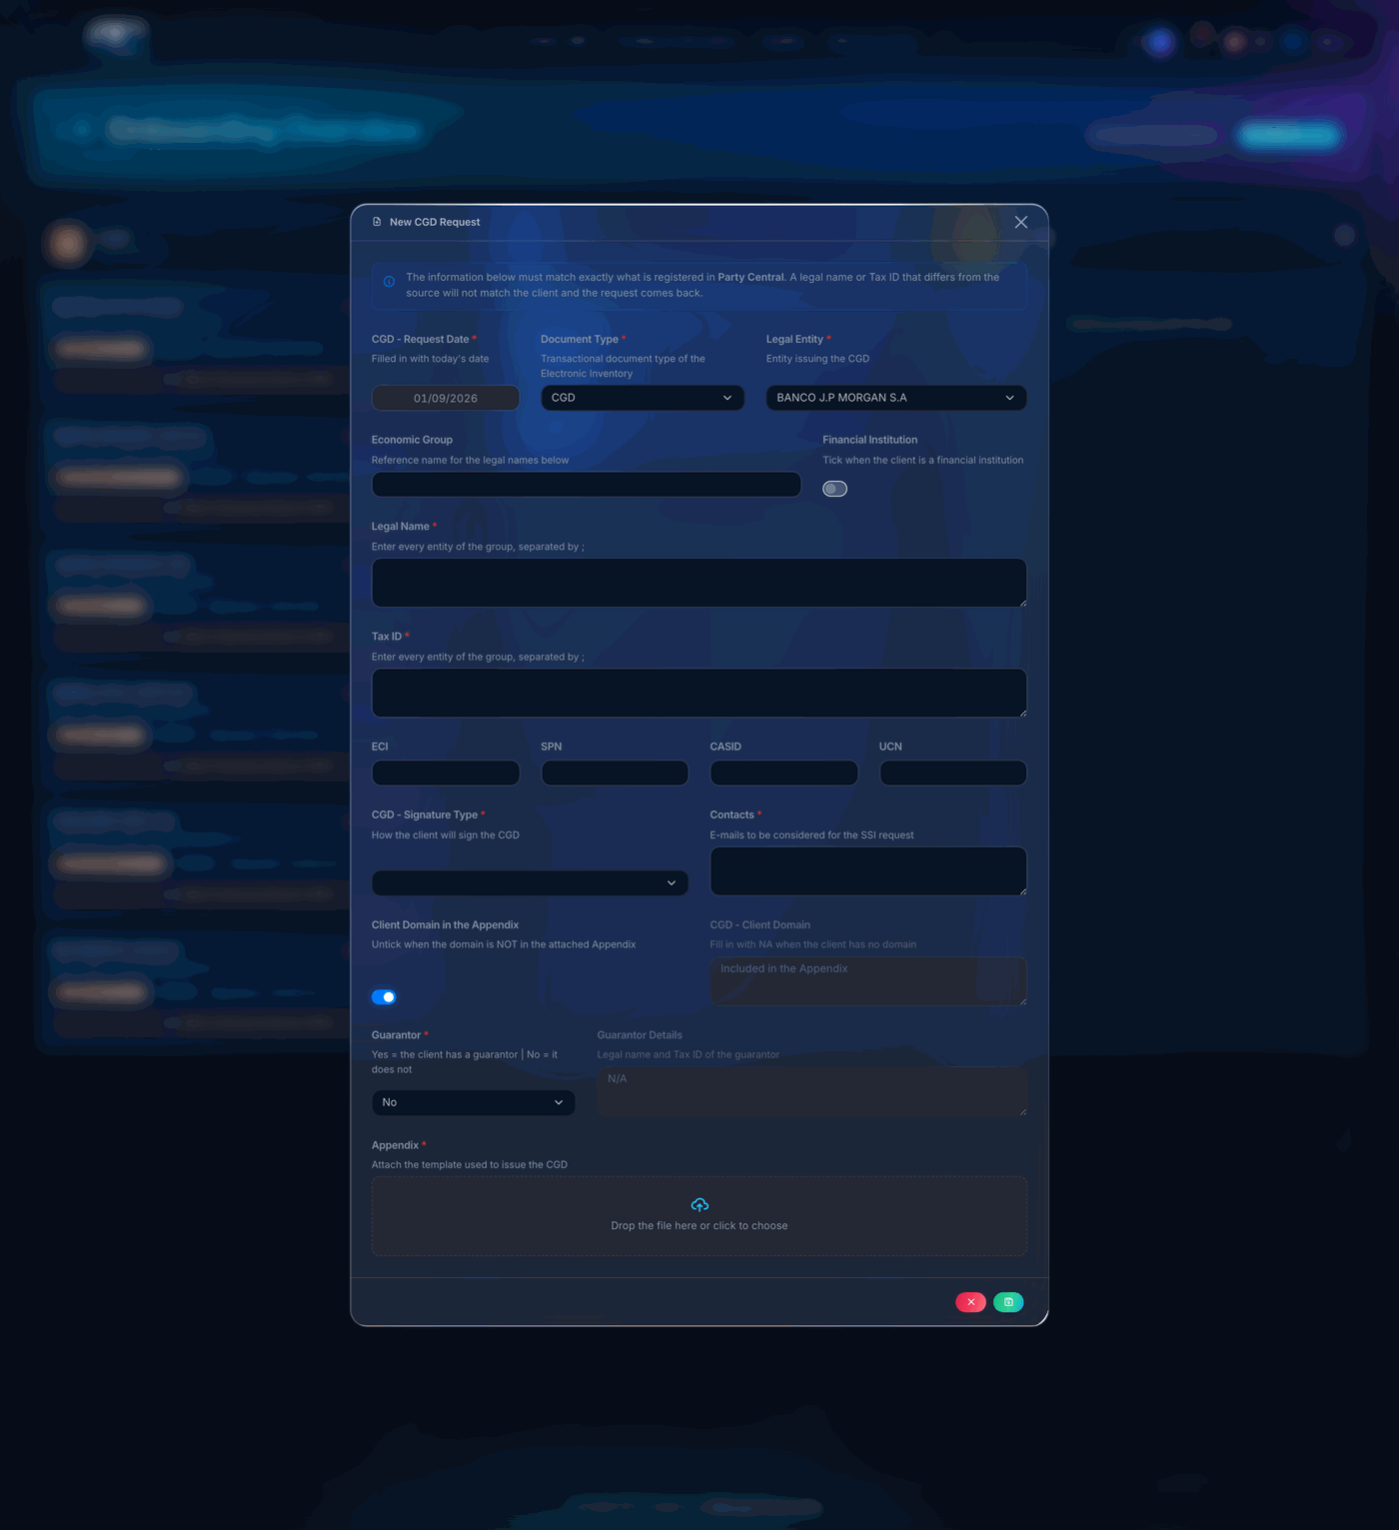
Os campos obrigatórios da solicitação — o formulário recusa gravar enquanto um deles estiver em branco (e marca em vermelho os que faltam):
Campo do formulário | Coluna da lista
CGD - Solicitação | Data Solicitação
Razão Social | Razão Social
CNPJ | CNPJ
CGD - Tipo de Assinatura | Signature Type
Contatos | Contacts
Garantidor | Garantidor

*Grupo* e *Informações do garantidor* não entram: são opcionais no formulário (as informações do garantidor ficam N/A quando não há garantidor), e cobrá-los travaria uma solicitação que já pode seguir. O CGD - Domínio cliente só vira obrigatório quando a chave *Client Domain in the Appendix* está desmarcada — marcada, o campo grava *Included in the Appendix* sozinho.
Passo a passo:
- Percorra os cartões. Dentro de cada um, os documentos aparecem do mais antigo para o mais novo — quem espera há mais tempo vem primeiro.
- Cada item mostra o cliente, o tipo de documento, a entidade, o CNPJ, o status, a data da solicitação e o aging em dias úteis, que fica âmbar a partir de 5 e vermelho a partir de 15.
- A etiqueta derived ao lado do status significa que a mesa foi deduzida pelo primeiro carimbo que falta, e não lida de um cadastro. Para fixar a mesa de um status, cadastre-o em Mapping › `cgd-stage` (13.3).
- Clique em Open Tracking Docs para ir à tabela completa.
Só entra nos cartões o documento que ainda está em andamento. O que está Active terminou; o que está Inactive ou Cancelado foi encerrado. Nenhum dos dois é pendência de ninguém, e por isso nenhum aparece nas filas — antes, o encerrado caía na fila do Legal (a primeira etapa sem carimbo em quem nunca começou) e ficava lá envelhecendo no topo da lista. Os contadores desses grupos estão nos chips do Tracking Docs (10.2).

Documento com todos os carimbos e ainda não `Active` fica na ÚLTIMA mesa — devolvê-lo sem etapa o faria sumir das três filas, e um pendente que some é pior do que um pendente na fila errada.

10.2. Tracking Docs
Menu › Documentation › Onboarding › Tracking Docs
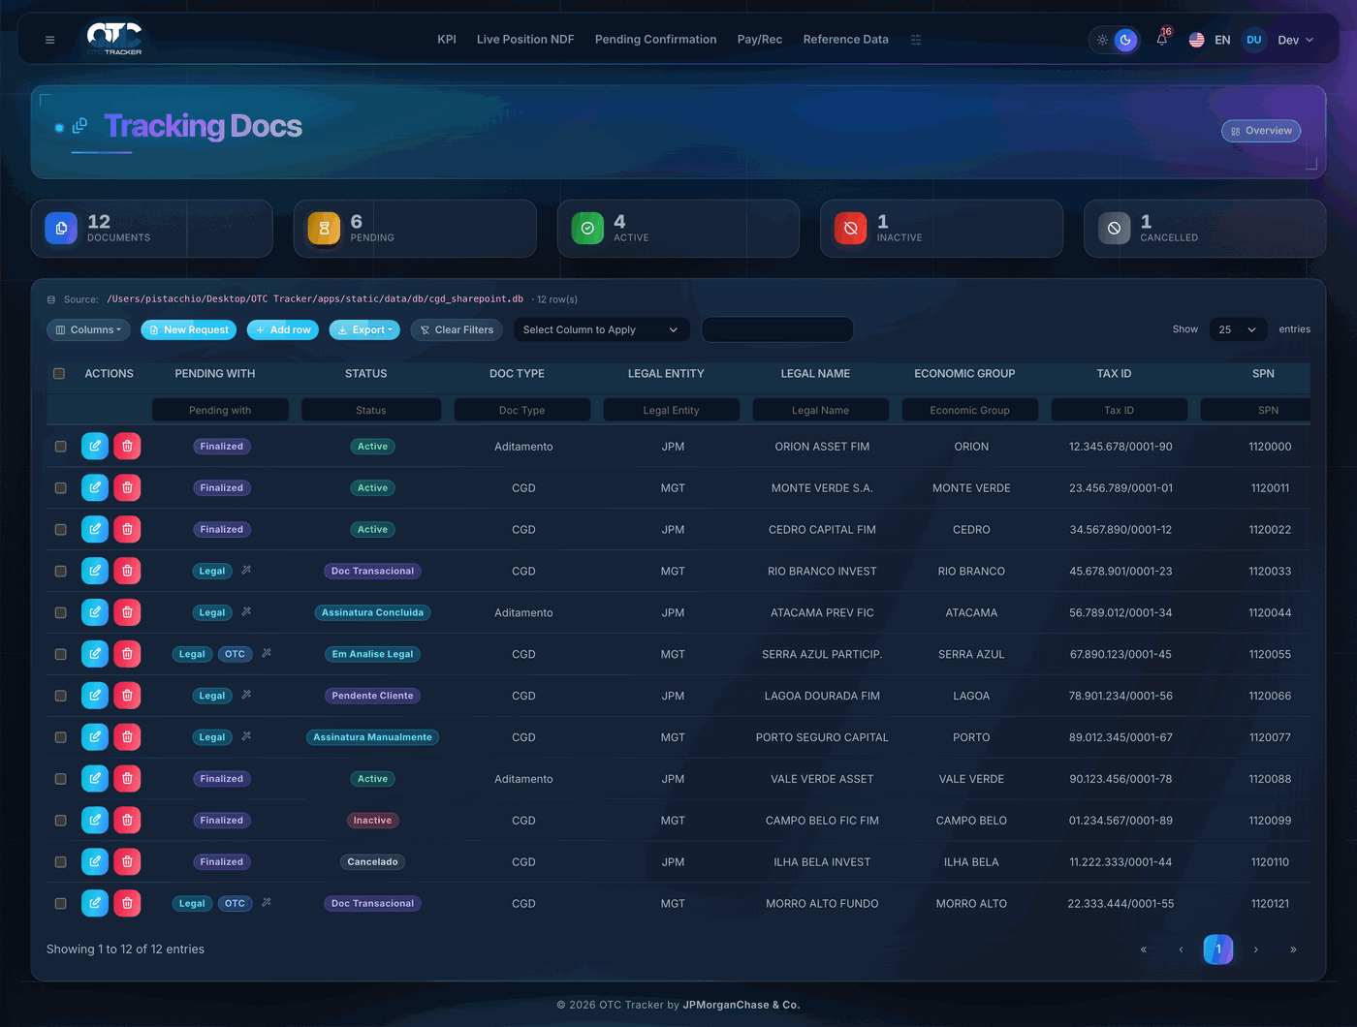
Para que serve: é a lista completa de CGDs, com as trinta colunas da planilha do SharePoint mais duas do sistema.
A faixa de chips do alto traz os cinco contadores da lista (eles moravam no Overview):
Chip | O que conta
Documents | O total do banco
Pending | O que está em alguma das filas do Overview
Active | O que já está pronto (Status = Active)
Inactive | Encerrado como Inactive
Cancelled | Encerrado como Cancelado

Os cinco fecham: Documents = Pending + Active + Inactive + Cancelled.
Clique num chip para filtrar a tabela por aquele grupo — o mesmo gesto dos cards do Track Confirmations. O chip ativo ganha uma moldura azul; clicar nele de novo desliga o filtro, e Documents volta à lista inteira. O filtro do chip soma com as caixinhas do cabeçalho, e Clear Filters limpa os dois. O que cada chip mostra é exatamente o que ele conta: a regra que classifica a linha (Active é o Status exato; Inactive e Cancelado são os encerrados) é a mesma do contador.
A faixa cinza acima da barra de ferramentas mostra de onde os dados vieram — o caminho do banco e quantas linhas ele tem. Se o banco ainda não foi criado, essa faixa fica vermelha dizendo isso e o comando que resolve.
As duas colunas que o sistema calcula:
Coluna | O que é
Actions (a 1ª depois da caixa de seleção) | Editar e excluir a linha
Pending with | Em que mesa o documento está parado. O ícone de varinha ao lado significa *deduzido*
Aging | Dias úteis desde a *Data Solicitação*, recalculados a cada abertura da tela
Signature Type | Como o cliente vai assinar. Na edição é uma lista fechada: *FepWeb*, *DocuSign* ou *Manual* (a assinatura física)

O Aging da planilha é ignorado de propósito. Quem exportou ontem exportou o aging de ontem; aqui ele é refeito toda vez. E ele para quando o CGD conclui: o prazo de quem terminou deixou de correr. Sem *Data Solicitação*, a célula fica vazia — nunca zero, que se leria como "entrou hoje".
Passo a passo:
- Filtre pelas caixinhas do cabeçalho — por Status, por Razão Social, por Pending with — ou clique num chip do alto para ver só aquele grupo.
- Para corrigir um dado, clique em Edit na linha, altere e salve (4.9). O *Aging* não é editável: ele é calculado.
- New Request abre o formulário de abertura de solicitação (o mesmo do Overview — ver 10.1).
- Delete apaga uma linha.
- Overview, no canto superior direito, volta ao painel.
Para alterar várias linhas de uma vez:
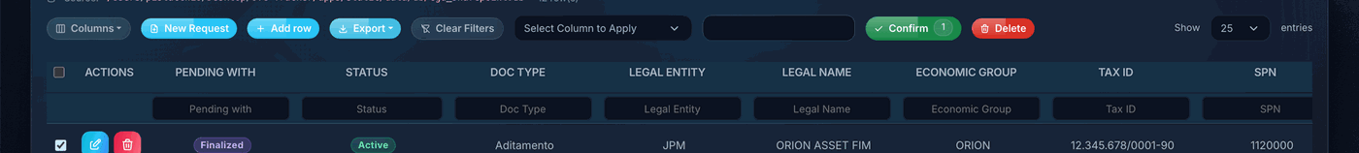
- Marque a caixa de seleção das linhas — ou a do cabeçalho para marcar a página inteira.
- Os botões Confirm e Delete aparecem na barra de ferramentas, com o número de linhas selecionadas.
- Escolha a coluna em Select Column to Apply. O campo de valor ao lado se adapta: lista fechada no *Signature Type*, calendário nas colunas de data, texto no resto.
- Digite o valor e clique em Confirm. O sistema pergunta antes — a ação alcança linhas que o filtro escondeu, sobrescreve o que já estava gravado e não tem desfazer.
- Delete apaga todas as selecionadas, também com confirmação.
O Aging não aparece na lista de colunas: ele é recalculado a cada leitura, e um valor digitado ali seria desfeito na abertura seguinte da tela.
A importação REESCREVE a tabela inteira. Quando a lista do SharePoint é reimportada, o que você editou aqui é substituído pelo que está lá — a lista é a fonte, e o app é a leitura dela. Correção que precisa durar tem de ser feita no SharePoint.

11. Intrag
Menu › PRODUCTS › Intrag
Três telas — NDF, Option e Swap — com as operações no leiaute que a Intrag recebe. Todas funcionam igual: busca por fichas, filtros por coluna, Columns, Export, Add Row + e Clear Filters.
Intrag — NDF
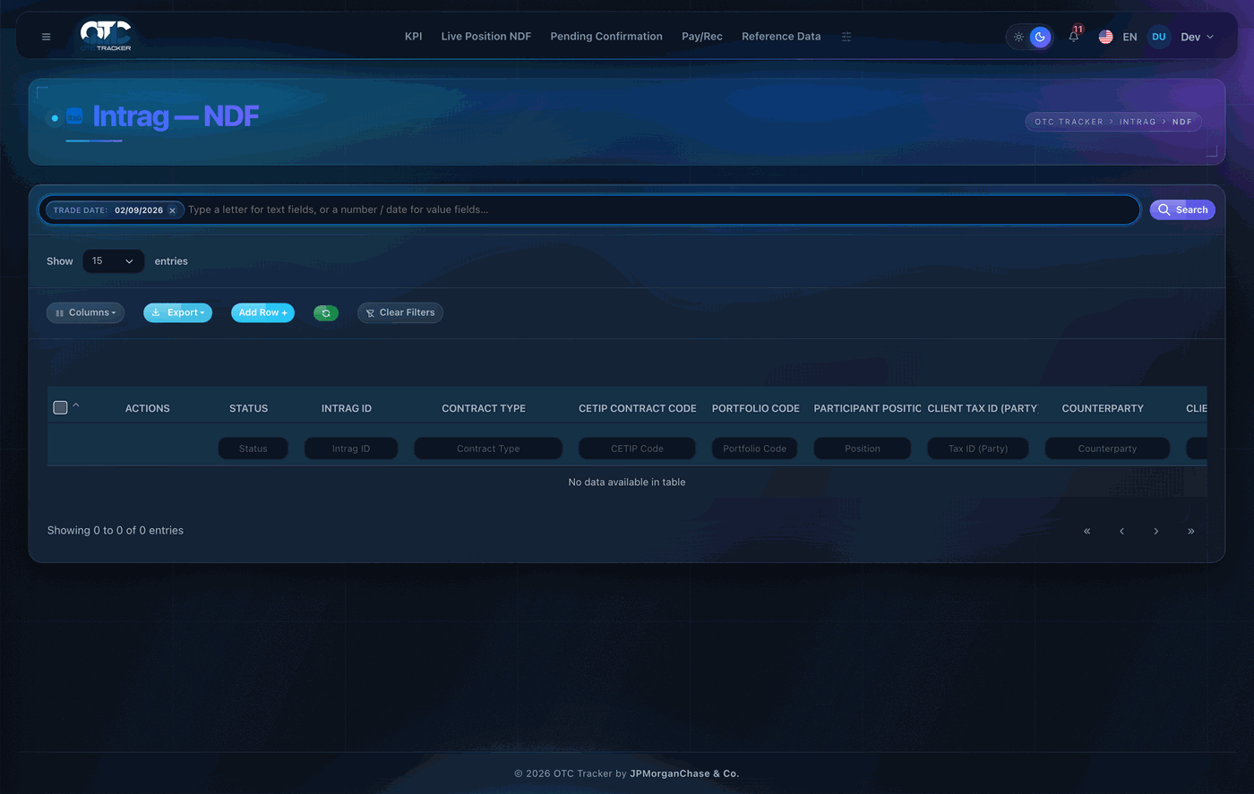
Intrag — Option
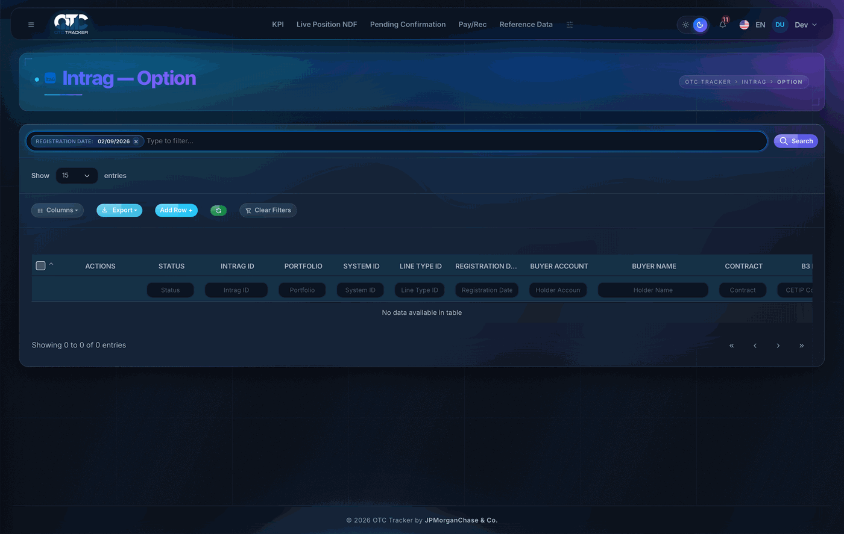
Intrag — Swap
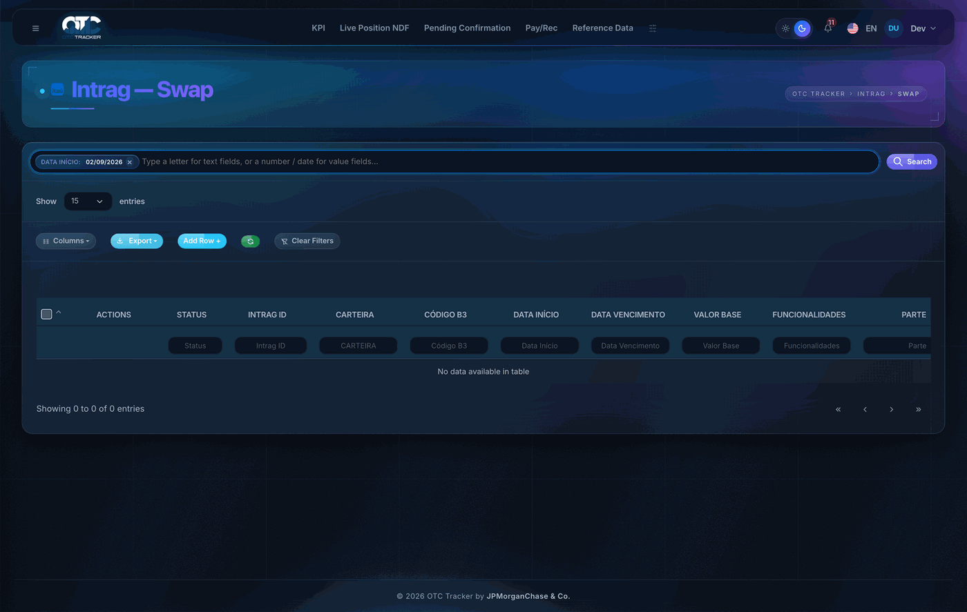
Passo a passo:
- Localize a operação pela busca ou pelos filtros.
- Confira as colunas do leiaute — elas são o contrato com a Intrag e a ordem importa.
- Add Row + inclui uma operação à mão.
- Export baixa o conjunto para conferência.
O ciclo da linha (NDF e Option): a operação chega como `New`, o Send gera o arquivo e a marca `Sent`, e o que fecha o ciclo é o Intrag ID — com ele preenchido, a linha fica `Success`. Há dois jeitos de preenchê-lo:
- Mapping Intrag ID (o botão verde da barra): lê o CSV de retorno na pasta de export, casa pelo B3 ID e preenche a coluna das linhas casadas — cada uma vai a Success.
- Na edição da linha: o modal do Edit traz o campo Intrag ID como primeiro campo. Digitado um Intrag ID novo, a linha vai a `Success` ao salvar — é o mesmo desfecho do Mapping, para o retorno que chegou por outra via.
Editar sem mexer no Intrag ID é outra coisa: a edição de dado leva a linha a `Pending`, e um segundo usuário precisa aprovar (o ✓ da linha) — quem editou não aprova a própria edição. Apagar o Intrag ID no modal também devolve a linha a Pending.
A coluna Information Source sai sempre legível — PTAX BRR PTAX, com espaços. Os separadores do texto de origem (|, colchete, chave) são trocados por espaço na chegada, e as linhas antigas já aparecem corrigidas na tela.
Nestas três tabelas a seleção de célula usa a extensão nativa da tabela: clique numa célula, arraste para pegar um bloco e Ctrl+C para copiar (4.8).

12. Accrual e MtM de Swap
Menu › PRODUCTS › Accrual Swap e MtM Swap
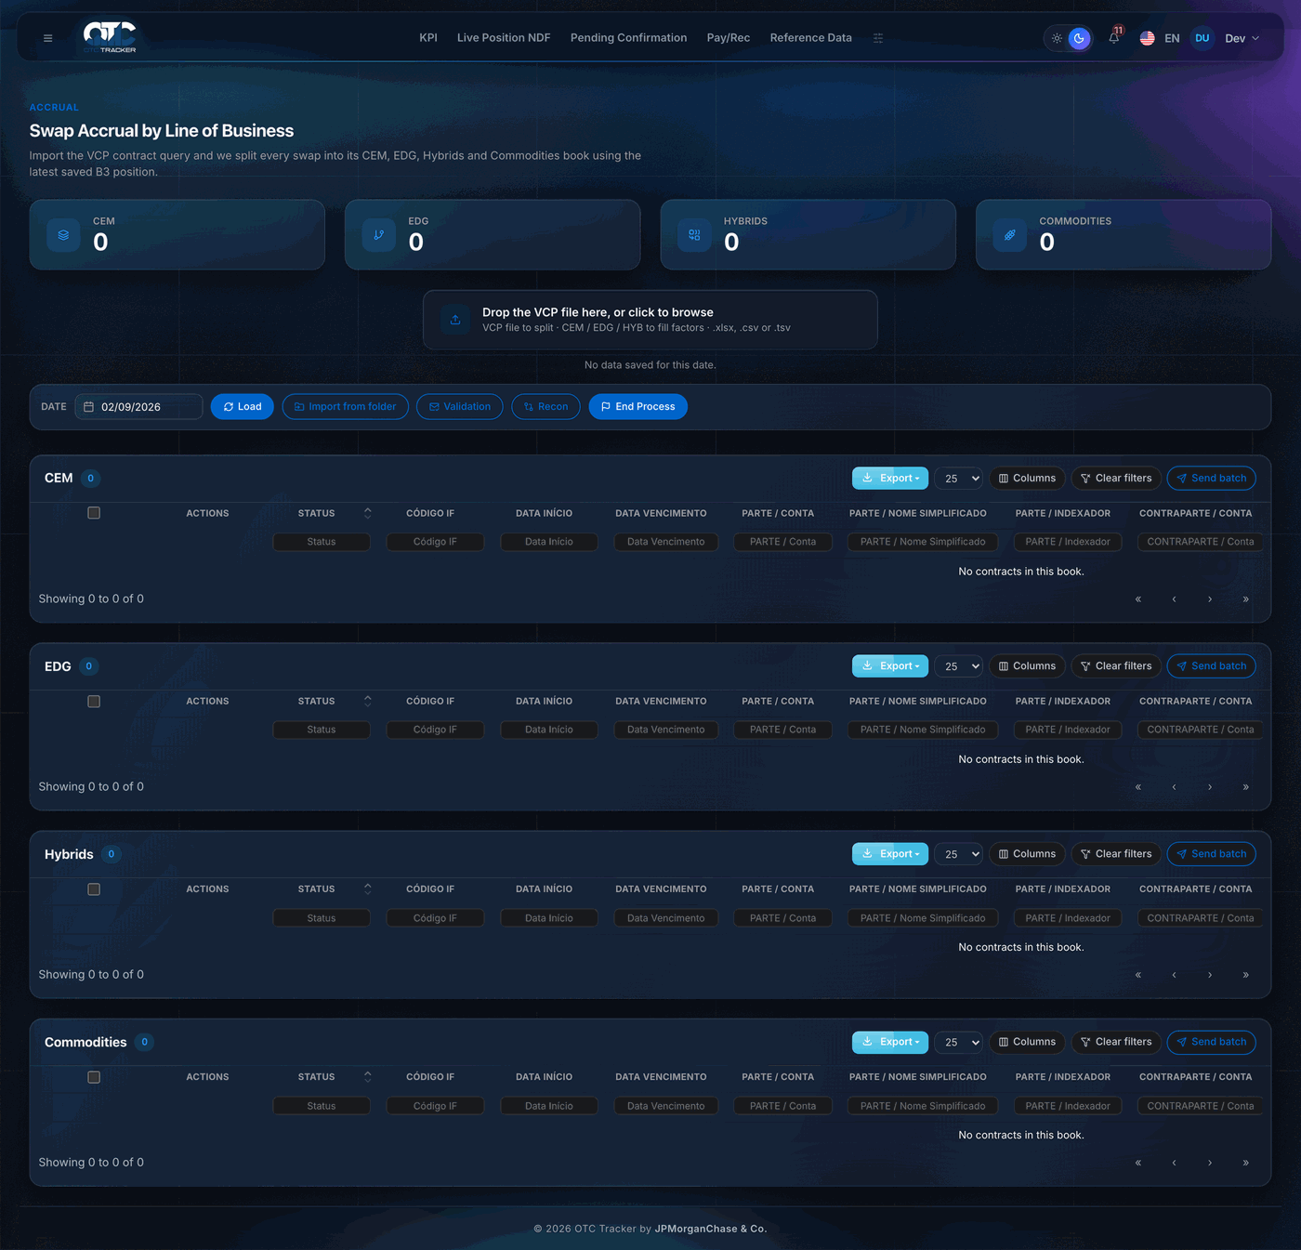
Para que serve: são as duas rotinas de fim de mês do swap — a apuração do accrual (juros acumulados) e a do MtM (marcação a mercado). As duas telas têm o mesmo desenho: um cartão de tabela por LOB (CEM · EDG · Hybrids · Commodities, e COE também no MtM).
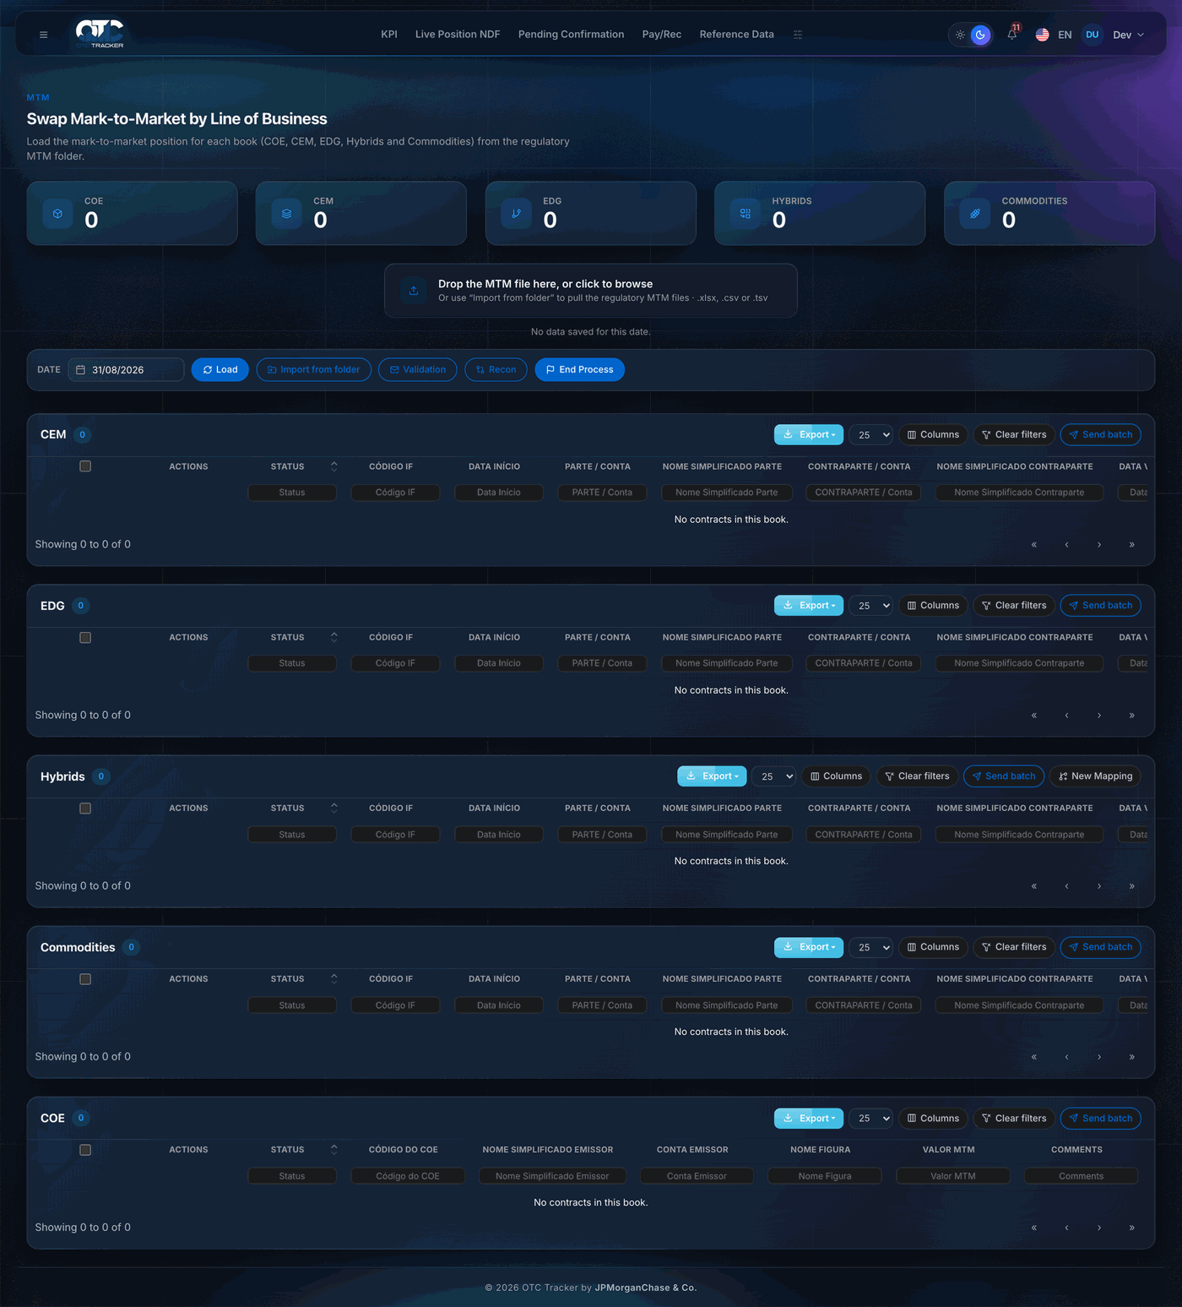
Passo a passo:
- Escolha a data no campo *Date*, no alto à esquerda.
- Clique em Load para carregar o que já foi processado naquela data.
- Clique em Import from folder para trazer os arquivos novos da pasta.
- Percorra os cartões. As linhas em Check são as que divergiram.
- Escreva o comentário na coluna *Comments* de cada linha em Check — explicando a divergência.
- Clique em Validation para gerar os arquivos de lote por LOB e disparar o e-mail de validação. O sistema pede confirmação antes.
- Clique em Recon para o batimento contra o registrado.
- Dentro de um cartão, Send batch envia o lote daquela LOB.
- Clique em End Process para fechar o mês. Ele só passa se toda linha em Check tiver comentário — se faltar alguma, o sistema lista LOB, Código IF e ID das que faltam. Fechando, sai o e-mail de status final para OTC Ops.
No MtM há ainda o botão New Mapping, para cadastrar um de-para novo sem sair da tela.

13. Cadastros e ferramentas
Menu › SETTINGS e Menu › APPS

13.1. Reference Data
Menu › Settings › Reference Data
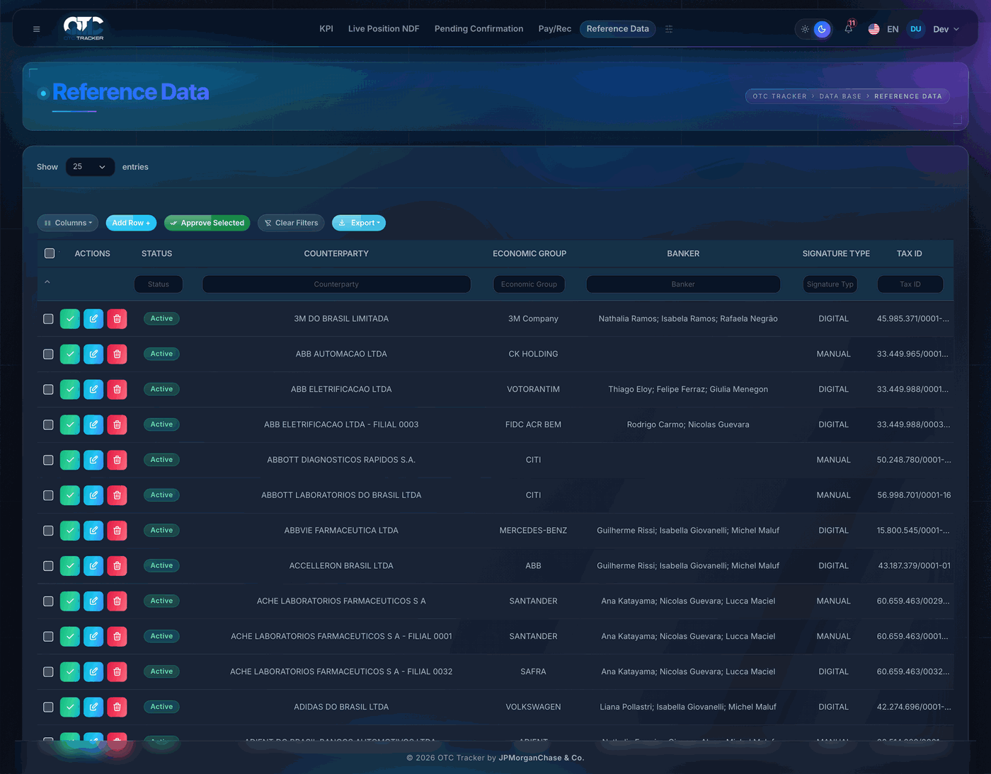
Para que serve: é o cadastro de contrapartes — a lista de clientes com quem a mesa opera. Quase toda outra tela consulta esta: é daqui que sai o nome do cliente a partir do CNPJ, o SPN, o tipo de assinatura e as contas.
As colunas: Counterparty · Economic Group · Banker · Signature Type · Tax ID · ECI · SPN · CASID · UCN · B3 Account · Commodities Acronym · FX Cash Acronym.
Passo a passo — cadastrar uma contraparte:
- Clique em Add Row +.
- Preencha os campos. Os que mais importam para o resto do sistema são o Tax ID (é a chave de resolução do cliente), o SPN, os dois acronyms e o Signature Type.
- Salve. A linha nasce com status pendente de aprovação.
- Marque as linhas a aprovar e clique em Approve Selected.
Passo a passo — corrigir um cadastro: filtre pela coluna *Counterparty* ou *Tax ID*, clique em Edit na linha, altere e salve.
O `Signature Type` decide o rótulo da pendência de confirmação — Digital leva a *Pending Digital Signature*, Manual e não cadastrado levam a *Pending Original*. Deixar em branco não é neutro: é o mesmo que dizer Manual.

13.2. Index B3
Menu › Settings › Index B3
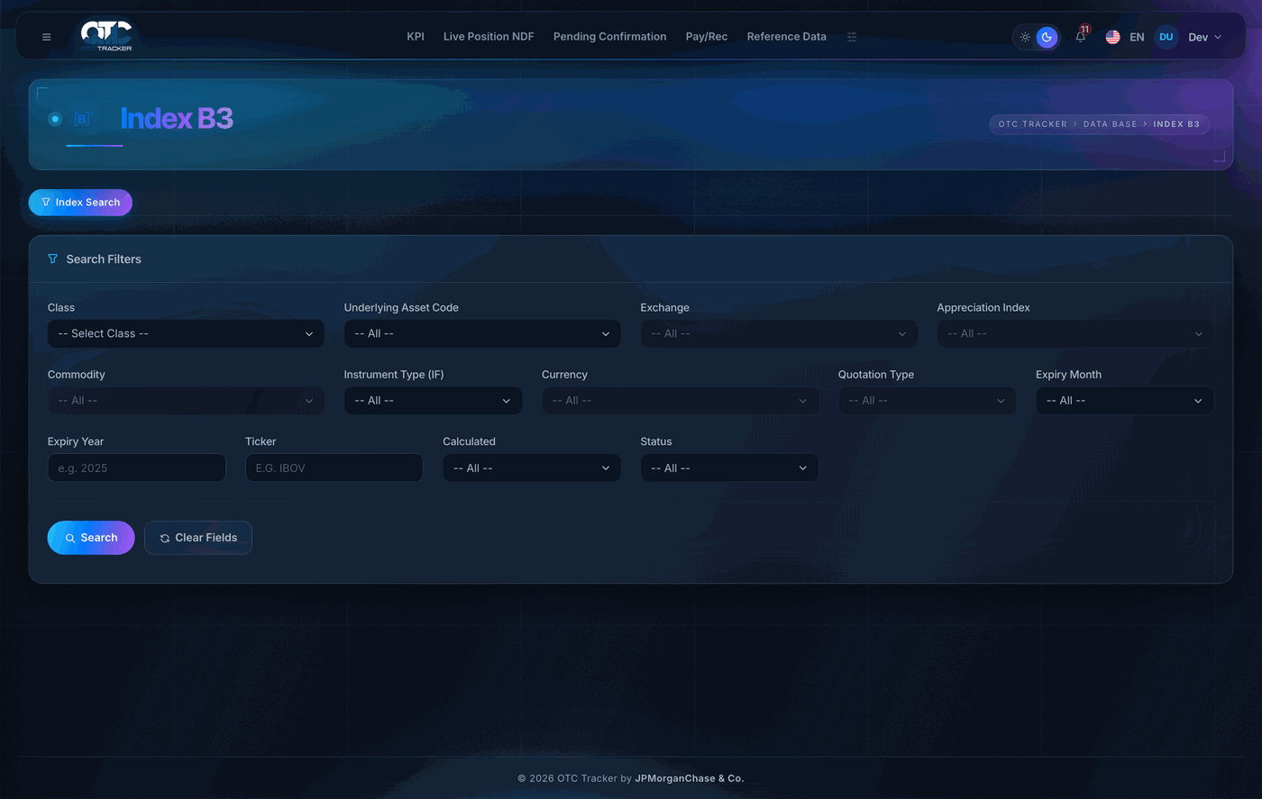
Para que serve: consulta e cadastro dos ativos subjacentes registrados na B3. É aqui que se resolve o aviso *"Asset Not Registered"* que aparece ao aprovar uma operação em New Deals.
Passo a passo — procurar um ativo:
- No cartão Search Filters, escolha a Class (AÇÕES · AÇÕES INTERNACIONAIS · CESTA · COMMODITIES · INDICES · INDICES INTERNACIONAIS · JUROS).
- Refine com os demais seletores: *Underlying Asset Code*, *Exchange*, *Appreciation Index*, *Commodity*, *Instrument Type (IF)* (COE · OPC · SWAP · TER), *Currency*, *Quotation Type*, *Expiry Month* e *Calculated*.
- Os dois campos de texto aceitam o ano (*e.g. 2025*) e o nome do índice (*e.g. IBOV*).
- Clique em Search.
- Clear Fields limpa todos os filtros de uma vez.
- O resultado aparece na tabela abaixo, com a barra de ferramentas de sempre.

13.3. Mapping — os de-para
Menu › Settings › Mapping
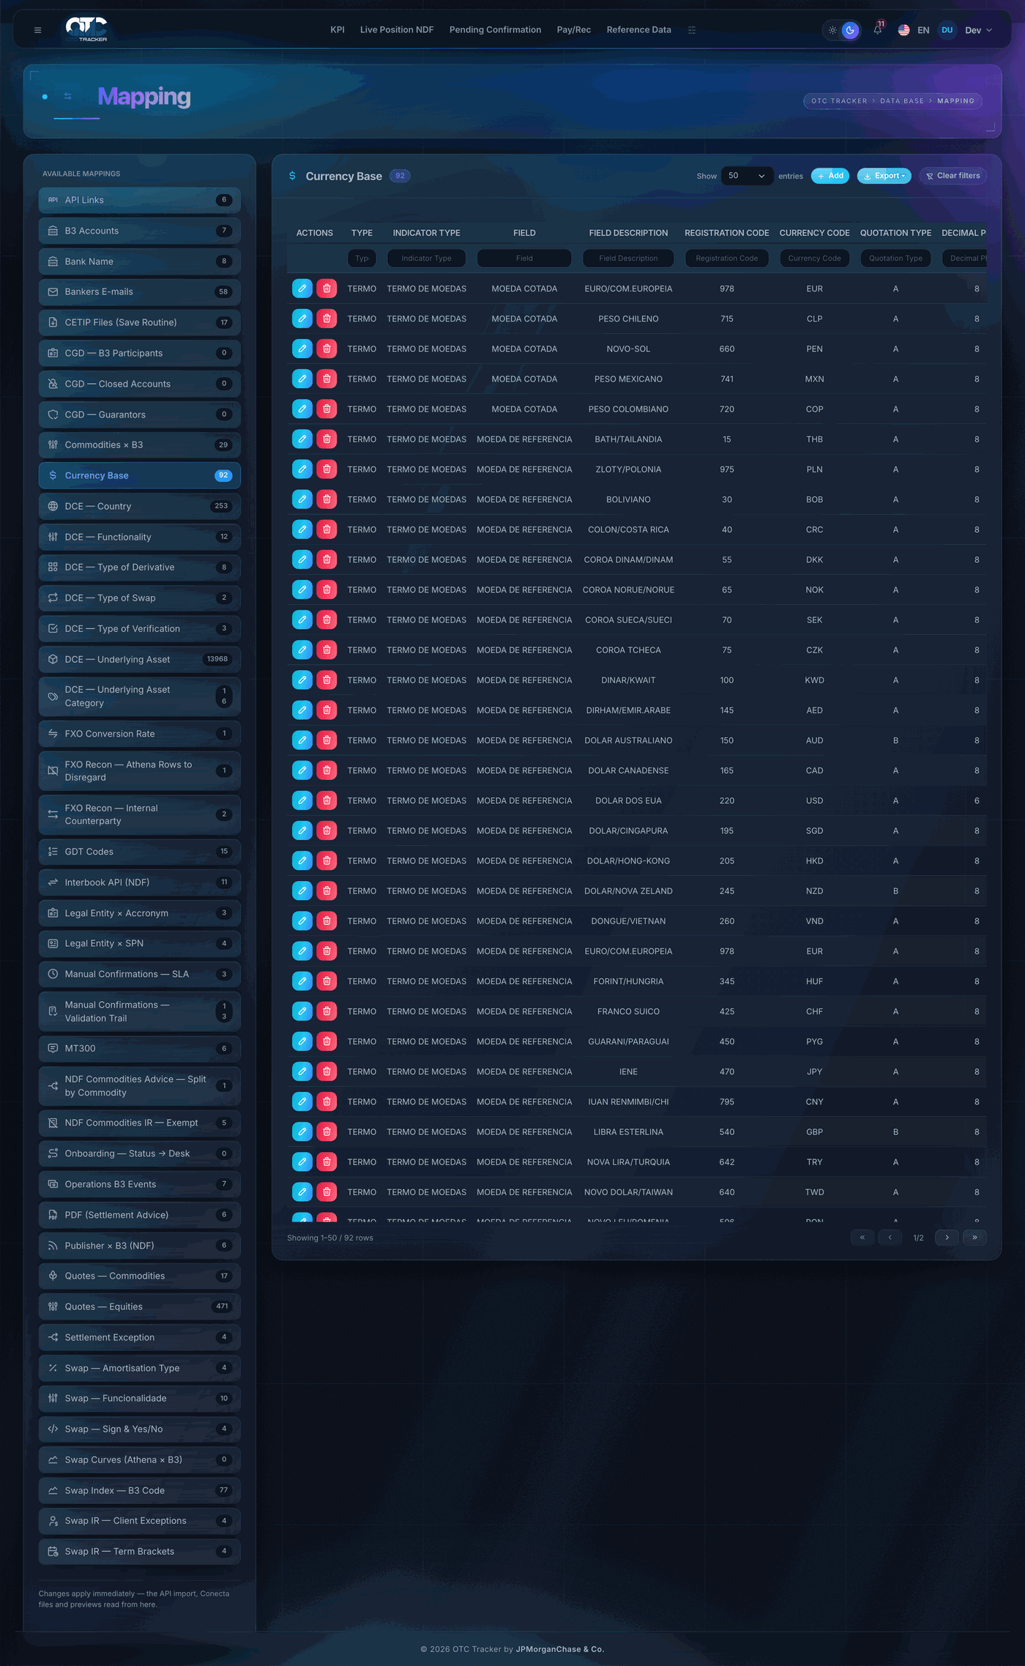
Para que serve: é onde moram todos os de-para do sistema — as tabelas de tradução que dizem, por exemplo, que o código de curva C00 é o índice VCP, ou qual conta B3 pertence a qual entidade nossa. São mais de quarenta cadastros.
Nenhum de-para fica escrito no código. Se um valor novo precisa ser traduzido, ele se cadastra aqui — e vale no próximo request, sem esperar reinício do sistema. É a diferença mais útil desta tela: mudança de cadastro é imediata.
Passo a passo:
- Escolha o cadastro na lista de tipos, à esquerda (o primeiro é *Currency Base*).
- A tabela do cadastro escolhido aparece à direita, com as colunas próprias dele.
- Para incluir: clique em Add, preencha os campos da janela e salve.
- Para corrigir: clique em Edit na linha, altere e salve.
- Para apagar: clique em Delete na linha.
- Export e Clear filters funcionam como em qualquer tabela.
- Ordene clicando no nome da coluna.
Os cadastros que mais dão trabalho quando estão errados:
Cadastro | O que ele decide
commodities-b3 | O código B3 de cada mercadoria, por tipo de trade (Vanilla / Asian)
api-links | O endereço da API da Athena, por uso e produto
opb3-events | Quais linhas do Operations B3 entram numa apuração de liquidação — e, na coluna Settlement Type, que liquidação cada evento representa (*Cashflow*, *Maturity*, *Premium*, *Exercise*, *Unwind*). É aqui que se cadastra, por exemplo, a antecipação como *Unwind*
b3-accounts | As contas B3 das nossas entidades — quem é o participante, e por qual conta sai a mensageria
manual-conf-validation | Quem valida a confirmação de cada produto (OTC / MO / FO)
manual-conf-sla | Os prazos de cada mesa da esteira
bankers-email | O e-mail de cada banker, para o Cc da coleta de assinatura
cgd-stage, cgd-b3-participante, cgd-garantidor, cgd-conta-encerrada | O batimento de CGD (8.4) e a esteira do Onboarding (10.1)

Alguns campos aceitam um PADRÃO, e não um valor literal. Em commodities-b3 e em quotes-commodity, "MY" entre aspas significa *letra do mês + ano do contrato* e _ significa *espaço*: CO"MY" casa COZ6, COK7 e todos os demais vencimentos daquela mercadoria com uma linha só.

Os valores não são aparados. O espaço no fim de códigos B3 como 'C ' faz parte do código — não o apague achando que é sobra.

13.4. Tools
Menu › Apps › Tools
O item que se chamava *Quotes* virou Tools. Ele abre, em ordem alfabética:
o grupo Calculators — NDF Calculator, Option Calculator, **Swap
Calculator e Unwind NDF Calculator (13.4.2) — e, ao lado dele, Euribor**,
Fixed Income, Quotes, SOFR Index e Term SOFR. As três de taxa
(SOFR Index, Term SOFR e Euribor) leem a base local que o dropzone de cada uma
alimenta, porque a curva a termo é licenciada e não se baixa de fonte pública.
O Swap Calculator liquida um fluxo de swap, e o campo B3 ID preenche a
tela a partir da posição: contraparte, datas, notionais, amortização e as duas
pontas. Duas coisas para ler com atenção:
- Campo em branco e sinalizado quer dizer que a posição não respondeu, e
nunca um palpite. Quando o índice de uma ponta não resolve, a tela escreve em
vermelho o que a posição trazia (Código índice · curva · Nome Tipo/Classe) e
pede o cadastro em Mapping › `tools-swap-index`.
- A data da operação sai da coluna `Data operação termo` do Swap
Characteristics; quando ela vem vazia, a Data início responde por ela e o
campo fica marcado como *assumido*. O Flow start do primeiro fluxo é a
Data início do swap; do segundo em diante, a data do evento anterior. O
seletor Cashflow event troca o período inteiro (início, fim, amortização e
base) para o evento escolhido.
- Clicar num campo seleciona o valor inteiro, para você digitar por cima sem
apagar caractere a caractere. Se quiser corrigir só um pedaço, arraste sobre o
trecho — a seleção que você fez é preservada.
- A data do fixing do Term SOFR conta no calendário SOFR (e a da EURIBOR, no
TARGET2) — não no ANBIMA. É o D-2 do início do fluxo pulando os feriados
*americanos*: para um fluxo que começa na segunda 22/06/2026 o fixing é a
quarta 17/06, porque a sexta 19/06 é feriado lá (Juneteenth). Os feriados
são os do Holidays Calendar (13.5): cadastrou lá, vale aqui.
- Perna de equity: o *Cupom Limpo* pode ser um percentual, não um preço.
Quando a descrição da curva diz algo como 100.00% Close 20-Sep-24, o preço
inicial é o fechamento do papel naquele dia × o percentual. A tela mostra
os três lado a lado — Clean coupon (%), Close price e o **preço
calculado — e copia o resultado para o Initial price**. Se o fechamento não
vier (o papel não está em Mapping › `quotes-equity`, ou a fonte está fora
do ar), o campo fica em branco e em vermelho com o motivo: digite o fechamento
e a conta se refaz na hora.
- O campo *Rate multiplier* só aparece quando existe um multiplicador — por
exemplo quando a descrição da curva traz (3M SOFR + 0.75%)*1.1765. Em
contrato sem multiplicador ele não aparece.
- Export baixa a memória de cálculo em Excel — as fórmulas, não só os
números. O arquivo se chama `Memória de Cálculo Swap - B3 ID - contraparte -
data.xlsx`.

13.4.1. Quotes
Menu › Apps › Tools › Quotes
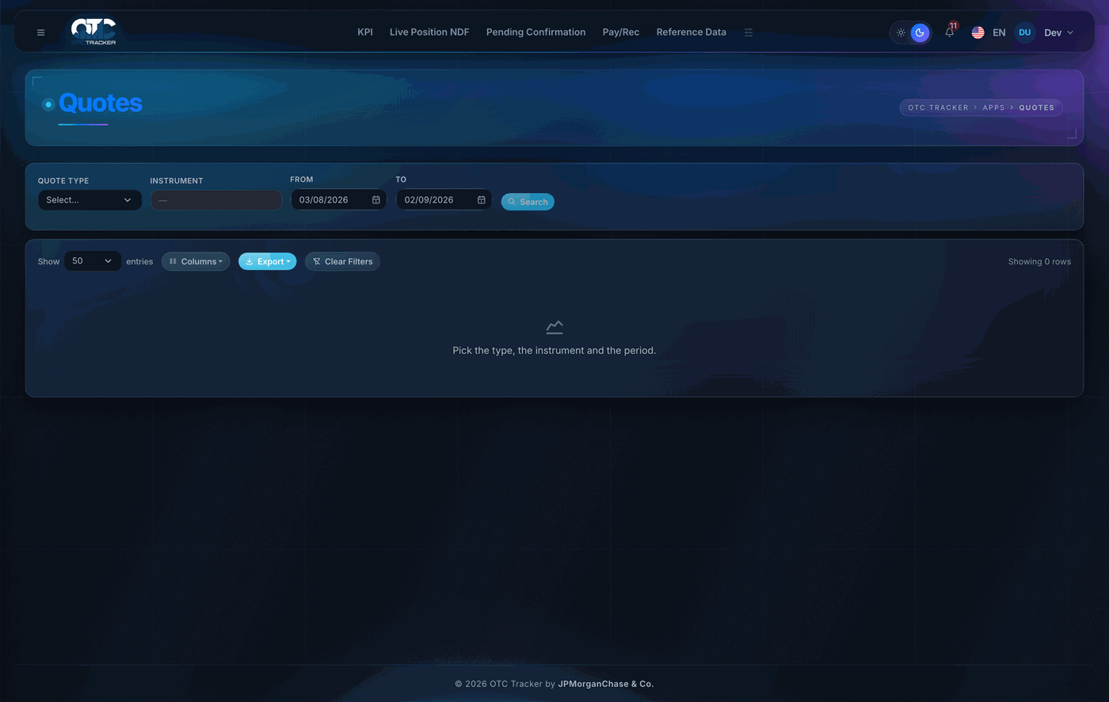
Para que serve: consulta a cotação histórica de uma moeda, ação ou mercadoria — PTAX pelo Banco Central, ações e commodities pelo mercado.
Passo a passo:
- Escolha o Quote Type: *PTAX*, *Equities* ou *Commodities*.
- O campo Instrument só habilita depois disso. Comece a digitar e escolha o instrumento na lista que abre logo abaixo do campo — a lista acompanha a largura do campo e rola.
- Preencha From e To com o período. Dá para digitar: clicar no campo seleciona a data inteira, e basta digitar os números — as barras entram sozinhas (22082026 vira 22/08/2026) e o calendário abaixo acompanha. Também dá para escolher pelo calendário, como antes. Data depois de hoje é trazida para hoje.
- Clique em Search.
- A tabela abaixo traz a série. Export baixa (4.6).
Se o sistema responder que o código não está cadastrado, é porque falta a tradução do código B3 para o símbolo de mercado. Cadastre em Mapping › `quotes-equity` ou `quotes-commodity` — o sistema nunca tenta o código como ticker às cegas, justamente para não devolver um erro obscuro da fonte no lugar de "falta cadastrar".

13.4.2. Calculators — NDF, Option e Unwind NDF
Menu › Apps › Tools › Calculators
Para que servem: conferir, fora do fluxo do dia, quanto uma operação liquida. As três têm o mesmo desenho: o formulário à esquerda, e à direita o resultado com a conta aberta em parcelas (*How the number is built*). O resultado é sempre o do banco — RECEIVE quando o banco recebe, PAY quando paga —, decidido pelo sinal da conta.
Passo a passo (vale para as três):
- Digite o B3 ID e clique na lupa. A posição do último dia útil preenche a tela: contraparte, data de emissão, classe do ativo e os dados do contrato.
- Confira o que veio. Campo em vermelho é o que a posição não trouxe — ficou em branco, nunca um palpite. Campo em laranja veio por aproximação e pede conferência. A caixa logo abaixo do B3 ID explica cada um.
- Complete o que falta e clique em Calculate.
- Export baixa a memória de cálculo em Excel, com as fórmulas. O nome do arquivo diz o produto: Memória de Cálculo NDF - …, Recompra NDF - … ou Opção - ….
NDF Calculator — a liquidação do termo no vencimento: *nocional × (fixing − taxa a termo)*, com o sinal da posição do banco. O nocional que vem da posição é o que ainda está aberto (valor base menos o que já foi recomprado). Com o Fixing em branco, o sistema busca a PTAX de venda do vencimento menos o deslocamento (o D-1 de costume) e escreve a taxa usada no próprio campo, com a data embaixo. Enquanto a taxa for a que o sistema buscou, trocar o vencimento busca de novo; se você digitar, vale o digitado. O imposto de 0,005% aparece quando o banco paga — o piso de R$ 1,00 não é decidido ali, porque depende do acumulado do mês da contraparte.
No termo de mercadoria (a classe do ativo que a posição traz), o nocional é quantidade, o fixing é o preço do ativo — vindo do Quotes — e aparece o campo FX rate to BRL, que é a PTAX que leva o resultado a reais.
Unwind NDF Calculator — a recompra: *nocional × (taxa da recompra − strike)*, trazido a valor presente pela taxa pré nos dias úteis até o vencimento. É a mesma conta que a página de recompra (5.10) confere contra o aviso do Athena. A posição preenche o contrato original; a taxa da recompra e a taxa pré são do negócio do dia e ficam para você. Os dias úteis aparecem sozinhos assim que as duas datas existem e recontam quando você troca uma data — digite o número do aviso se quiser reproduzir exatamente o valor dele. Informando o nocional original, a tela mostra também o novo valor base e se a recompra é total ou parcial.
Option Calculator — o exercício: *call* paga o preço menos o strike, *put* o strike menos o preço, nunca negativo. O prêmio aparece separado do exercício, porque os dois liquidam em dias diferentes. Os preços de verificação vêm do Quotes: um na opção comum, a série inteira na asiática (a média é feita pela tela). Se faltar preço de alguma data — data futura, ou dia sem pregão — o campo fica em vermelho e a nota diz quantas faltam: série pela metade não é média. Barreiras e rebates não são calculados; se o contrato tiver barreira, a tela avisa.
Mercadoria cotada em centavos. Algodão, milho e outras são cotadas na bolsa em *centavos*, e o contrato na B3 é registrado na unidade da moeda. Quando o Index B3 (13.2) traz *Conversion Factor* 0,01 para o ativo, os preços do Quotes são multiplicados por 0,01 — e a caixa de avisos diz isso. Sem esse ajuste a opção pareceria cem vezes dentro do dinheiro.
A contraparte da opção. O nome que a posição traz é só um apelido de conta (JPMORGANBM). Na conta guarda-chuva, o cliente é o do CPF/CNPJ, resolvido pelo Reference Data; nas outras contas, o nome sai do Reference Data pela conta CETIP. Se aparecer vazio ou com o apelido, a caixa de avisos diz o que falta cadastrar em Reference Data (13.1).

13.5. Holidays Calendar
Menu › Apps › Holidays Calendar
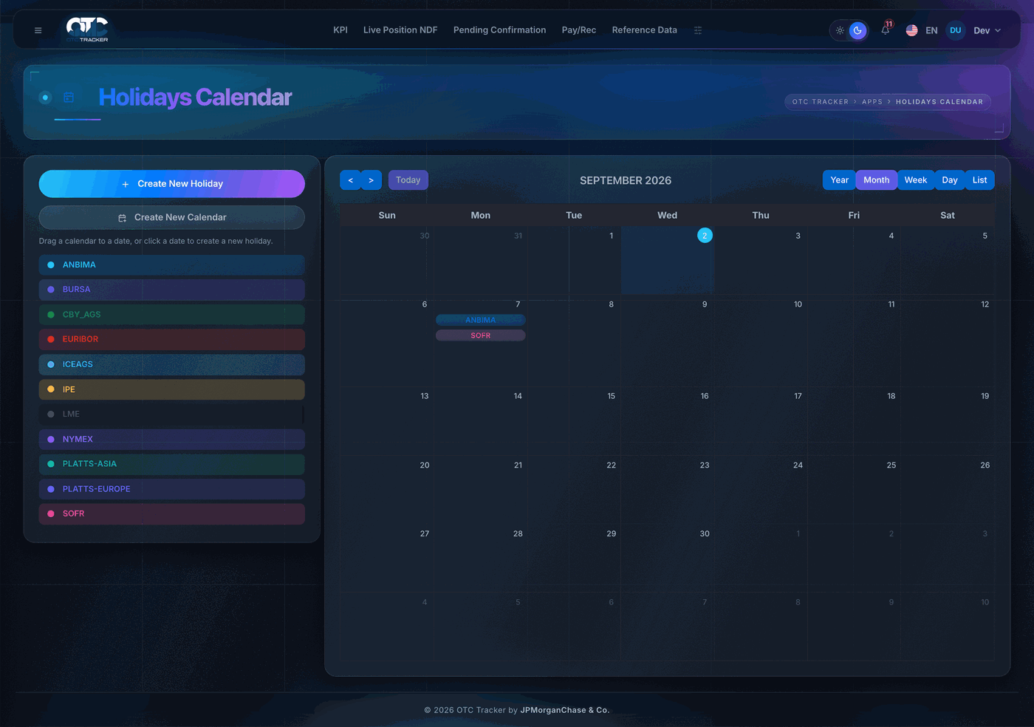
Para que serve: os calendários de feriados que o sistema usa para contar dias úteis — o ANBIMA e os das praças de cada mercadoria.
Passo a passo — ver os feriados:
- As pastilhas da barra lateral são os calendários. Clique numa para acender/apagar aquele calendário no quadro.
- Navegue com ‹ e ›; Today volta ao mês corrente.
- Troque a visão em Year · Month · Week · Day · List.
- Clique num feriado para ver a que calendário ele pertence.
Passo a passo — incluir um feriado:
- Clique em Create New Holiday.
- Escolha o calendário na lista, a data e a descrição.
- Salve.
Passo a passo — criar um calendário novo:
- Clique em Create New Calendar.
- Envie uma planilha com uma aba: coluna A a data e coluna B a descrição. A terceira coluna, se houver, é ignorada.
- O cabeçalho é descartado por não ser data — não precisa tirá-lo.
- O calendário nasce com uma cor sorteada e já aparece nas pastilhas.

13.6. File Interpreter
Menu › Apps › File Interpreter
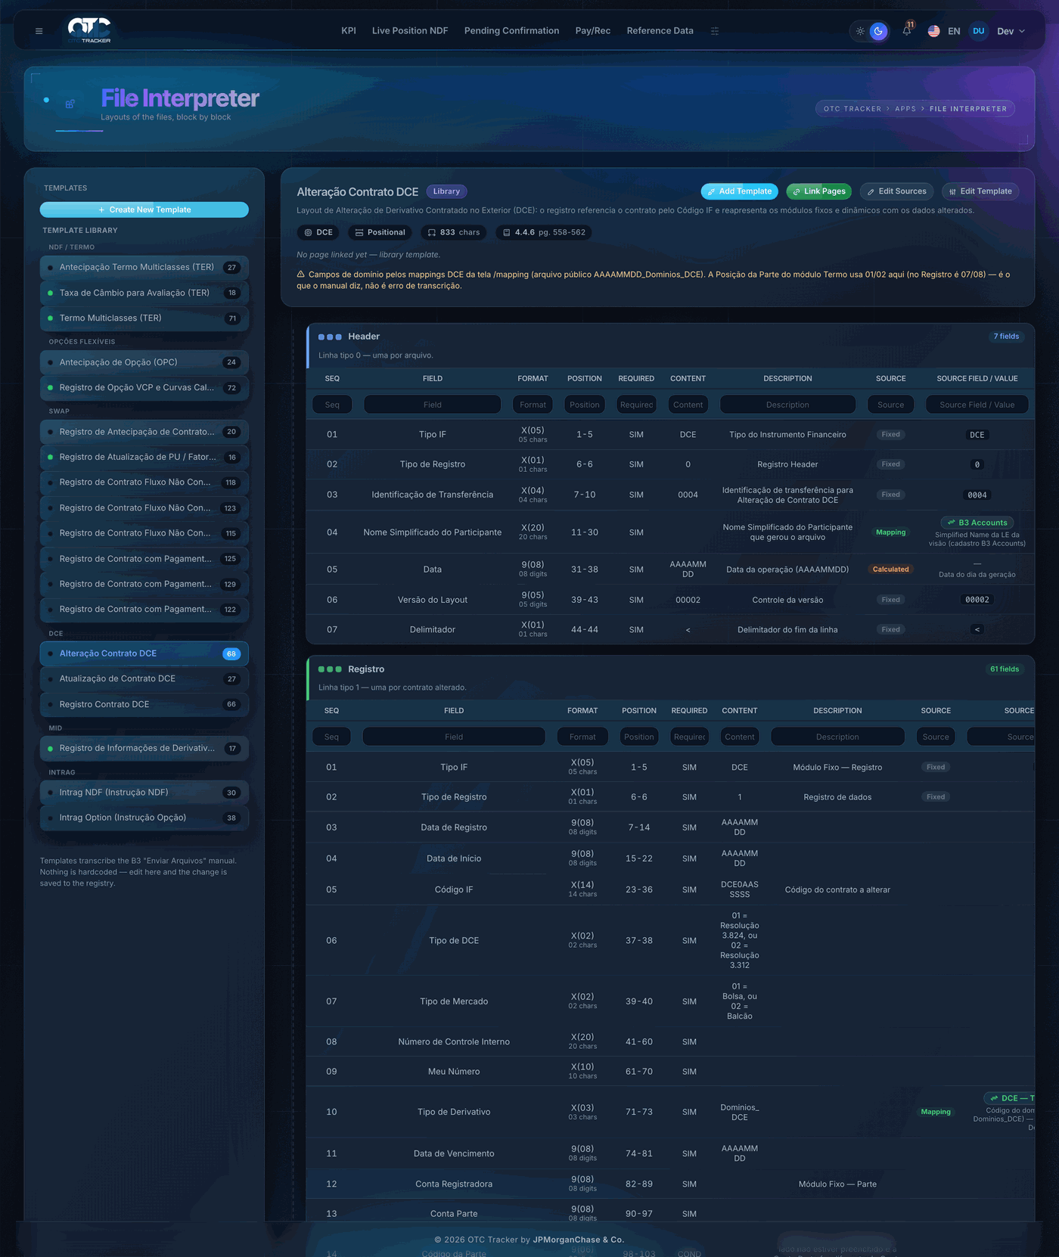
Para que serve: é o cadastro dos leiautes de arquivo — campo a campo, com posição, formato e origem do valor. É por ele que se muda o que sai num arquivo de registro da B3 sem mexer no código.
Cada leiaute é um template, e a tabela mostra uma linha por campo: SEQ · FIELD · FORMAT · POSITION · REQUIRED · CONTENT · DESCRIPTION · SOURCE · SOURCE FIELD / VALUE.
Passo a passo:
- Escolha o template na biblioteca à esquerda.
- Versions, no cartão do template, escolhe a variante — a mesma família de arquivo pode ter versões por par de entidades ou por produto.
- Clique em Edit Sources para dizer de onde vem o valor de cada campo.
- Clique em Edit Template para alterar a estrutura, Add Template para criar uma variante e Create New Template para um leiaute novo.
- Link Pages amarra o template às páginas que o usam. Faça isso antes do Add Template: a variante é sempre de uma página, e o campo Page do Add Template só lista as páginas já amarradas ao template — sem nenhuma, ele diz *"Link the base template to a page first"*.
- Dê um duplo clique numa linha para ver a prévia do valor.
A coluna *Source* diz quem manda o valor:
Source | Significa
Page | O gerador manda o valor; o detalhe ao lado é documentação
Fixed | O valor está escrito ali — e com o campo vazio é assim que se cadastra "campo em branco"
*fórmula* | Um cálculo: FIELD, DATE, BIZDIFF, ADDBIZ, LOOKUP(...), CASE(...)

"Campo em branco" cadastra-se como Source `Fixed` com o valor VAZIO — nunca como Page com o detalhe apagado. Page significa *"o gerador manda o valor"*, então limpar o detalhe não esvazia nada, em silêncio.

O template é relido a cada abertura da prévia: editou, o próximo duplo clique já mostra o resultado novo, sem recarregar a página.

13.7. Electronic Inventory
Menu › Apps › Electronic Inventory
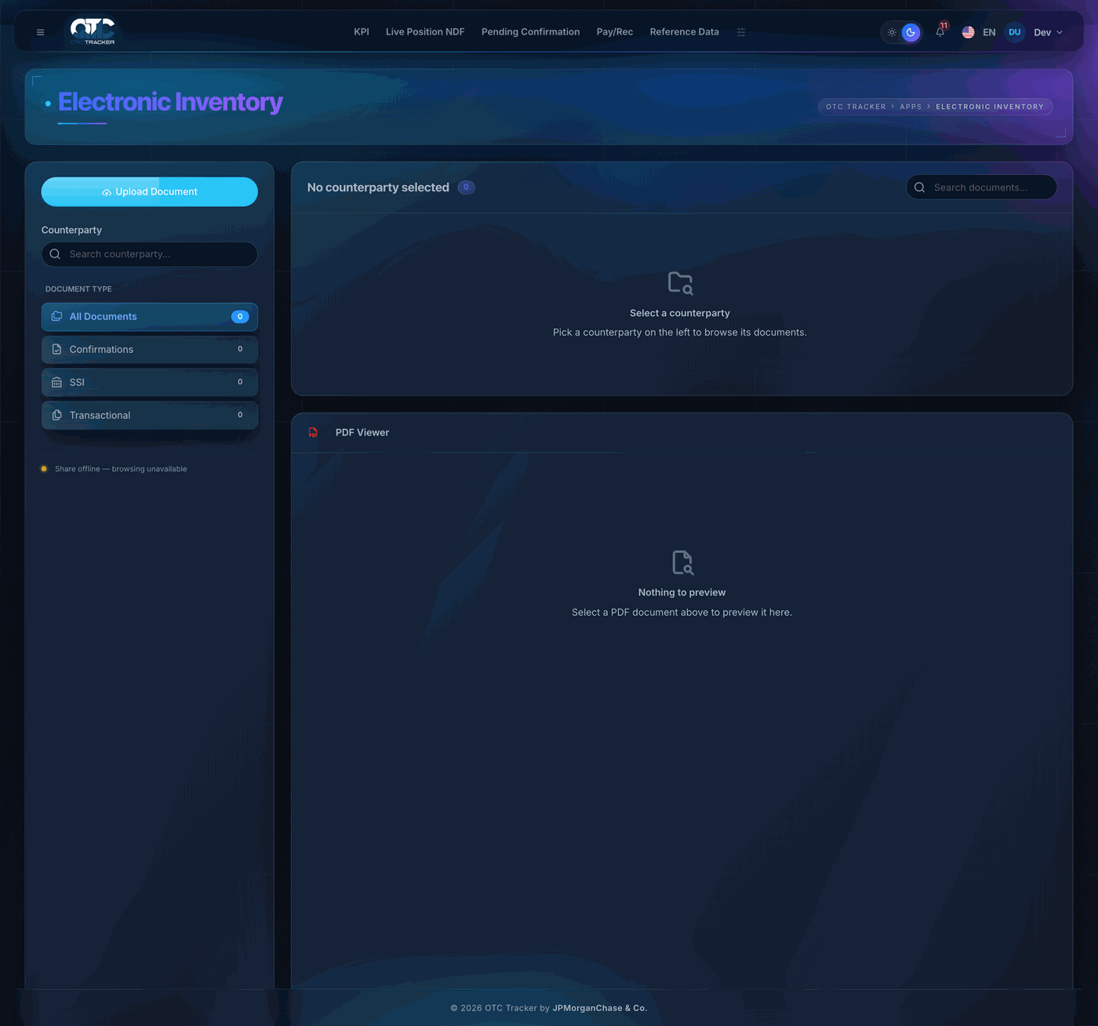
Para que serve: é o arquivo digital dos documentos por contraparte — confirmações, SSI e documentos transacionais. É onde o PDF gerado pela esteira fica guardado, e é de onde o Monitor o lê.
Passo a passo — achar um documento:
- Digite o nome no campo Search counterparty…, à esquerda, e clique na contraparte.
- Os documentos dela aparecem à direita. Refine com Search documents….
- Clique no documento para abri-lo.
Passo a passo — subir um documento:
- Selecione a contraparte na lista da esquerda (o campo do formulário é preenchido a partir dela e não é editável).
- Clique em Upload Document.
- Escolha o Document Type: *Confirmations*, *SSI* ou *Transactional*.
- Conforme o tipo, um segundo seletor aparece — o produto da confirmação, ou o tipo transacional. Escolha.
- Preencha a Date (dd/mm/aaaa).
- Arraste o arquivo para o retângulo, ou clique nele para escolher.
- Confirme. As pastas são criadas automaticamente se não existirem.
Suba a confirmação com o produto certo. A pasta é o próprio código do produto, e é onde o Confirmations Monitor procura o PDF: um documento gravado na pasta errada fica invisível para a esteira, com o arquivo intacto no servidor.

14. Control Panel — as rotinas automáticas
Menu › Apps › Control Panel
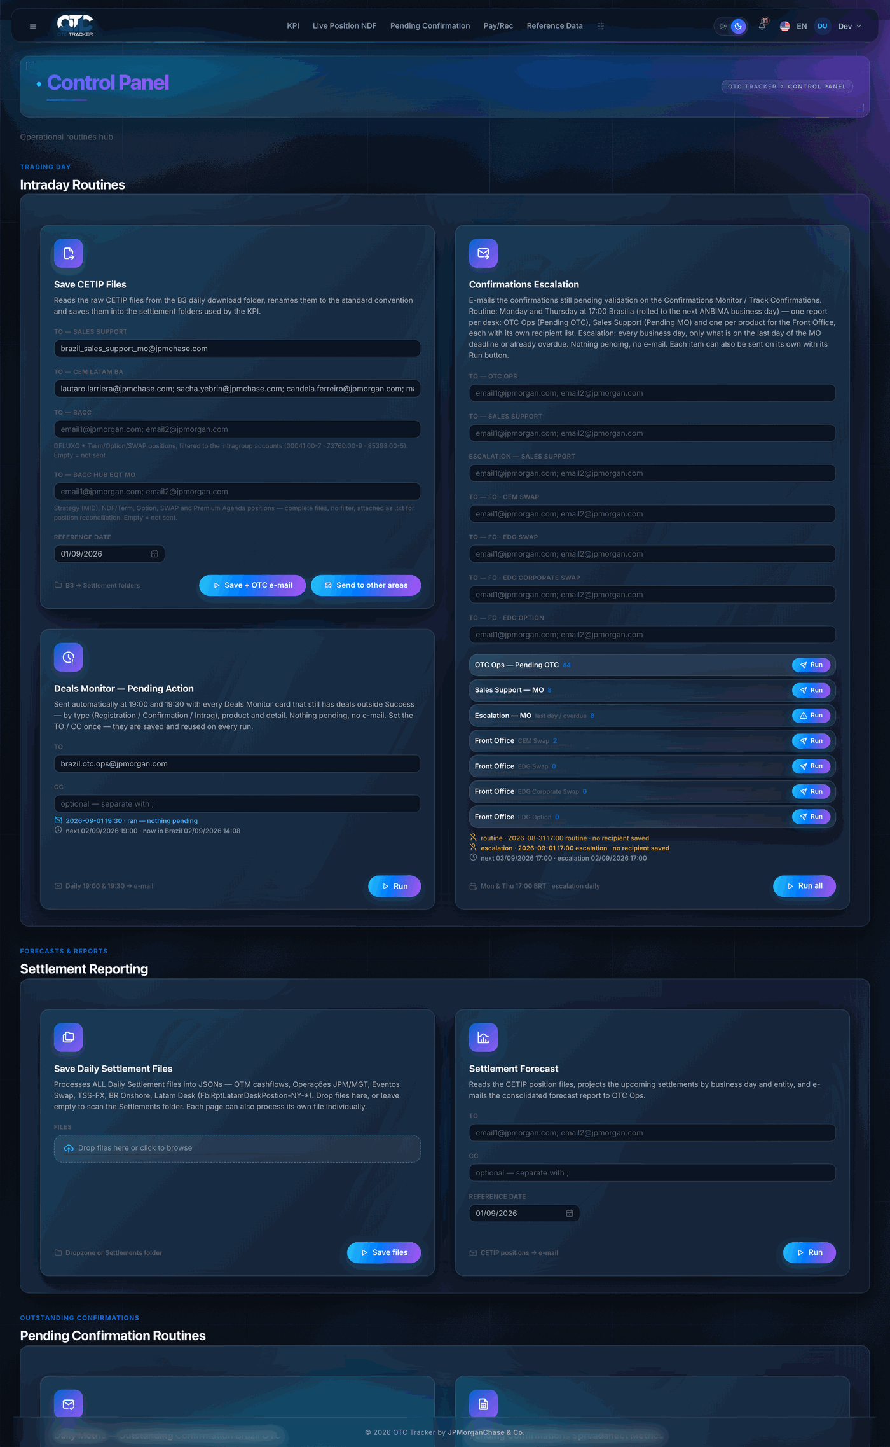
Para que serve: é onde moram as rotinas que o sistema roda sozinho — salvar arquivos, mandar e-mails de cobrança, gerar planilhas de métrica. Cada rotina é um cartão, e cada cartão tem duas coisas: os destinatários e um botão para rodar agora, sem esperar o horário.
Os cartões estão em cinco seções, e o que agrupa não é o que a rotina faz, e sim quando ela acontece:
Seção | Cartões
Intraday Routines (ao longo do pregão) | Save CETIP Files · Intraday Monitor — Tasks & Pending Action · Confirmations Escalation
Settlement Reporting | Save Daily Settlement Files · Settlement Forecast
Pending Confirmation Routines | Daily Metric — Outstanding Confirmation Brazil OTC · Pending Confirmations Spreadsheet Metrics · Pending Confirmation — Weekly Escalation (CEM/EDG) · Pending Signature Confirmations — Collection
Economic Affirmation Routines | Manual Deals EA · BACC EA Metrics · MT300
Reference Data Routines | Update Contacts

14.1. Como usar um cartão
- Localize o cartão pela seção.
- Para mudar quem recebe: clique no campo de destinatários e escreva os endereços separados por `;` — o campo mostra o formato esperado (email1@jpmorgan.com; email2@jpmorgan.com). Alguns cartões têm um segundo campo, opcional, para cópia.
- Para rodar agora: clique no botão do cartão. O nome muda conforme a rotina — Run, Run all, Save files, Generate drafts, Save + OTC e-mail, Send to other areas, Run Other Publisher, Run FWD Start.
- Uma janela informa o resultado: quantas linhas, quantos e-mails, o que faltou.
Você só vê os cartões que lhe foram liberados. O acesso ao Control Panel é concedido por cartão (capítulo 15.2), então dois usuários podem ver esta tela com conteúdos diferentes — não é defeito.

14.2. Os cartões, um a um
Cartão | O que faz | Quando roda sozinho
Save CETIP Files | Salva os arquivos da CETIP na pasta do dia e manda o e-mail para o OTC. Dois deles não são posição e atualizam uma base: o INDEXADORESSWAP_VCP atualiza os indexadores de swap e o CADASTROCURVASMOEDASFEEDERDOMINIOS atualiza o cadastro de domínios — este último vai anexo no e-mail | Ao longo do pregão
Intraday Monitor — Tasks & Pending Action | Define os dias e o horário limite de cada tarefa do Intraday Monitor (5.1) e manda o e-mail *Pending Action - Intraday Monitor* com as tarefas e os produtos em aberto. Recon nova aparece aqui sozinha | 19:00 e 19:30 (horário de Brasília)
Confirmations Escalation | Cobra por e-mail o que está parado na esteira de confirmação — sete listas, uma por destinatário | Segundas e quintas; feriado rola para o próximo dia útil
Save Daily Settlement Files | Salva os arquivos de liquidação do dia | Fim do dia
Settlement Forecast | Monta e envia a projeção de liquidações | Diário
Daily Metric — Outstanding Confirmation Brazil OTC | A métrica diária de confirmações em aberto | Diário
Pending Confirmations Spreadsheet Metrics | Grava a planilha PENDING - Outstanding Confirmation OTC.xlsx que o time global lê | 10:45
Pending Confirmation — Weekly Escalation (CEM/EDG) | A escalação semanal das pendências | Semanal
Pending Signature Confirmations — Collection | O e-mail de coleta de assinatura, com o banker em cópia | Diário
Manual Deals EA | A afirmação econômica das operações manuais | Diário
BACC EA Metrics | A planilha das operações manuais sem callback, para o time de métricas | Todo dia útil, 16:00
MT300 | Gera as mensagens MT300 | Diário
Update Contacts | Atualiza os contatos das contrapartes a partir de um arquivo | Sob demanda

14.3. O cartão *Pending Confirmations Spreadsheet Metrics*
Este merece um passo a passo próprio, porque tem uma opção que os outros não têm:
- O campo Reference date vem com hoje, que é a rotina de sempre — a situação viva das pendências.
- Para gerar a planilha de um dia anterior, troque a data. O sistema monta a planilha a partir da foto daquele dia.
- Clique em Run.
- A planilha é gravada sempre no mesmo caminho e com o mesmo nome, porque o time global de métricas lê esse caminho e só ele.
- Uma linha âmbar no cartão passa a dizer *de que dia* é a foto que está lá agora. Assim que a rotina rodar de novo com a data de hoje, ela some.
Datas futuras são recusadas. E se não existir foto do dia pedido, o sistema devolve erro em vez de gerar a planilha com os dados de hoje — como o nome do arquivo é o mesmo, nada distinguiria a planilha certa da errada.

15. Administração

15.1. Manage Roles
Menu › Settings › Manage Roles
Para que serve: é o cadastro de usuários e do papel de cada um. O papel decide o que a pessoa pode assinar — validar uma etapa da esteira, por exemplo — e quais avisos ela recebe.
Os papéis: ADMIN · BO (Back Office) · MO (Middle Office) · FO (Front Office) · INSTITUTIONAL · HUB.
Passo a passo — incluir um usuário:
- Clique em Add New Role.
- Informe o SID. O sistema busca nome, e-mail e cargo no phonebook.
- Escolha o Role na lista.
- Salve.
Passo a passo — alterar: procure a pessoa em Search users..., ou filtre pelos seletores de Role e Status (Active · Inactive · Pending). Clique em Edit na linha, altere e salve. Remove apaga o cadastro; View só abre.
`ADMIN` administra acesso; ele não substitui a mesa. Ser administrador não dá o direito de validar uma etapa da esteira pela mesa de outra pessoa.

15.2. Page Access
Menu › Settings › Page Access
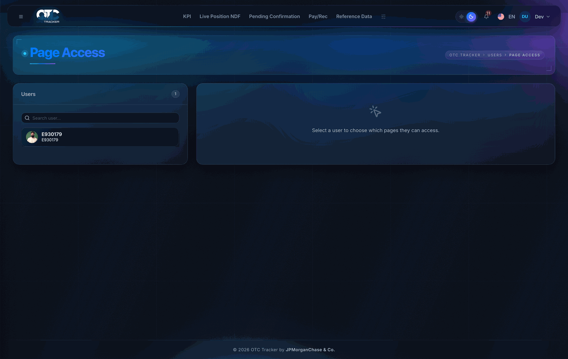
Para que serve: define, usuário por usuário, quais páginas aparecem no menu dele.
Passo a passo:
- Procure a pessoa em Search user…, na coluna da esquerda, e clique nela.
- À direita abre a lista de páginas, agrupada igual ao menu lateral.
- Marque as páginas que a pessoa pode ver; desmarque as que não.
- O Control Panel aparece como uma seção à parte, explodida em cartões: dá para liberar só uma rotina, e não a tela inteira.
- Salve.
Lista vazia = acesso total. Enquanto ninguém configurar a lista de uma pessoa, ela vê tudo. A partir do primeiro salvamento, ela vê só o que está marcado.

Profile e Page Access nunca são bloqueados — é o que impede alguém de ficar sem nenhuma tela.

16. Support Center — chamados
Menu › SUPPORT › Tickets
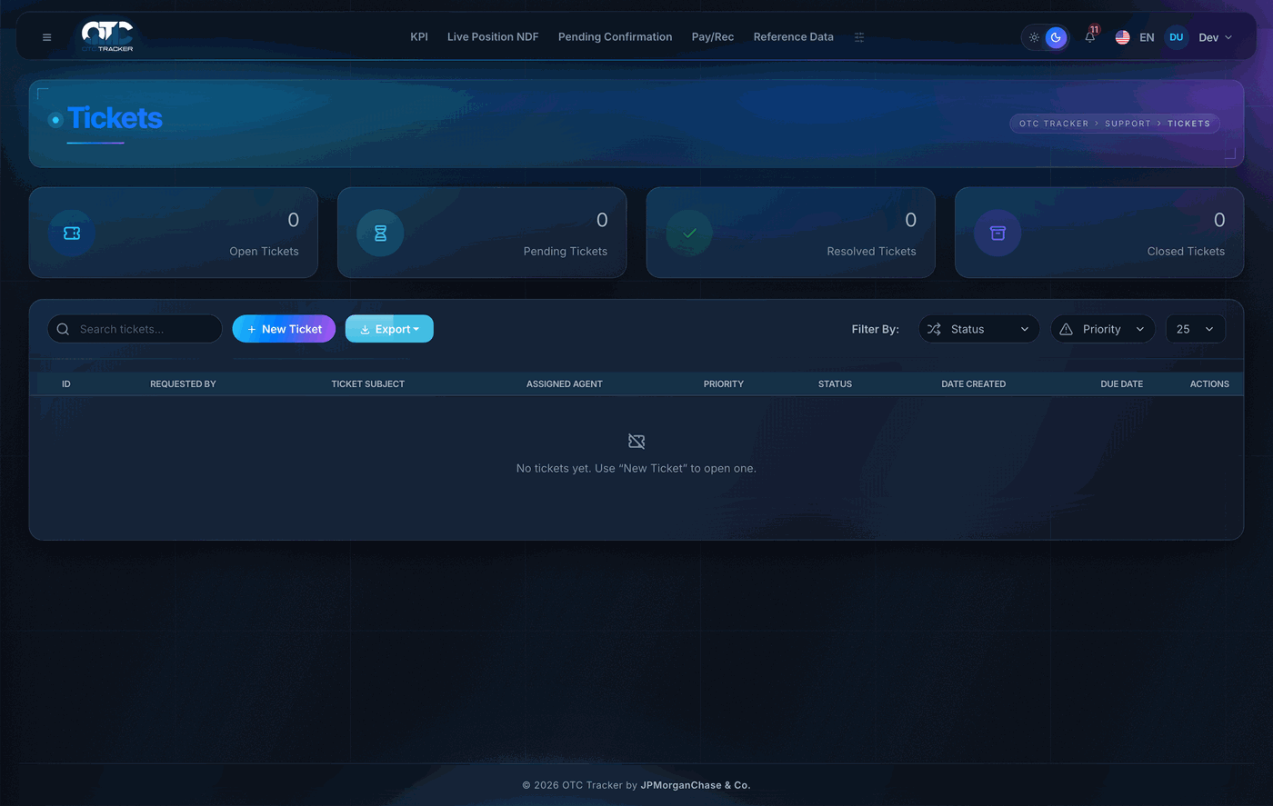
Para que serve: é onde se pede ajuda, se reporta um defeito ou se solicita um acesso.
Passo a passo — abrir um chamado:
- Clique em New Ticket.
- Preencha o assunto, a descrição e a prioridade (*Low* · *Medium* · *High* · *Urgent*).
- Salve. O chamado nasce com status New.
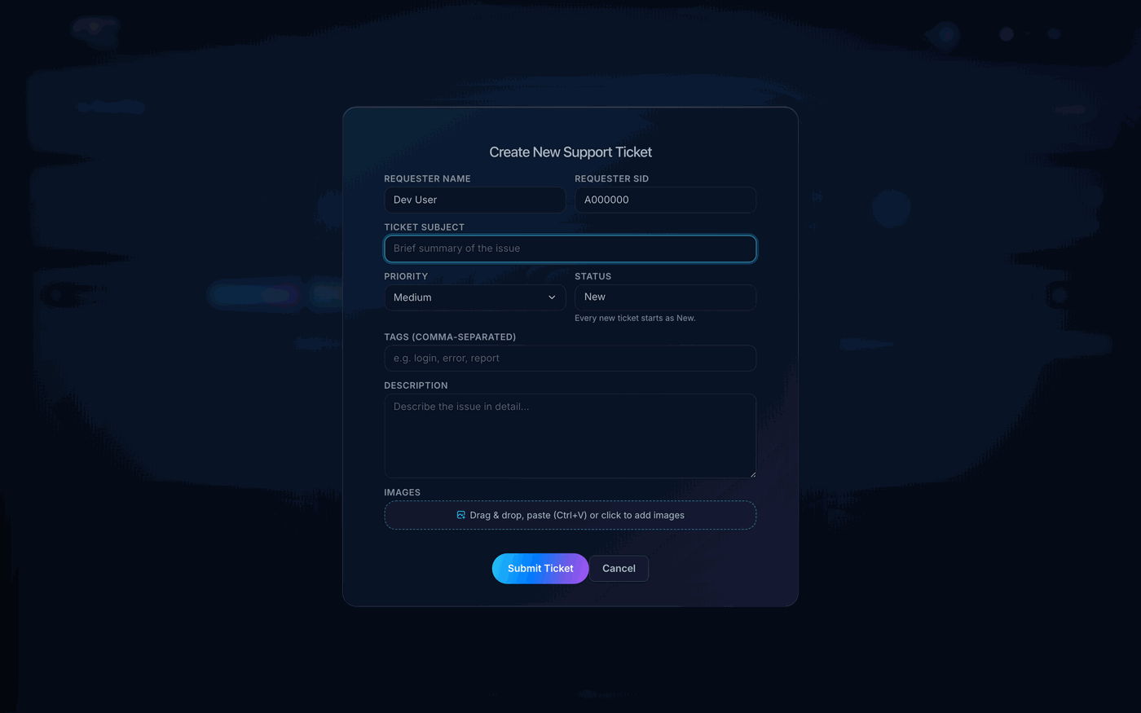
Passo a passo — acompanhar:
- Filtre por Status (New · In Progress · Pending · Resolved · Closed) ou por Priority.
- Procure em Search tickets....
- Clique no chamado para abrir os detalhes, onde ficam o histórico e os comentários.
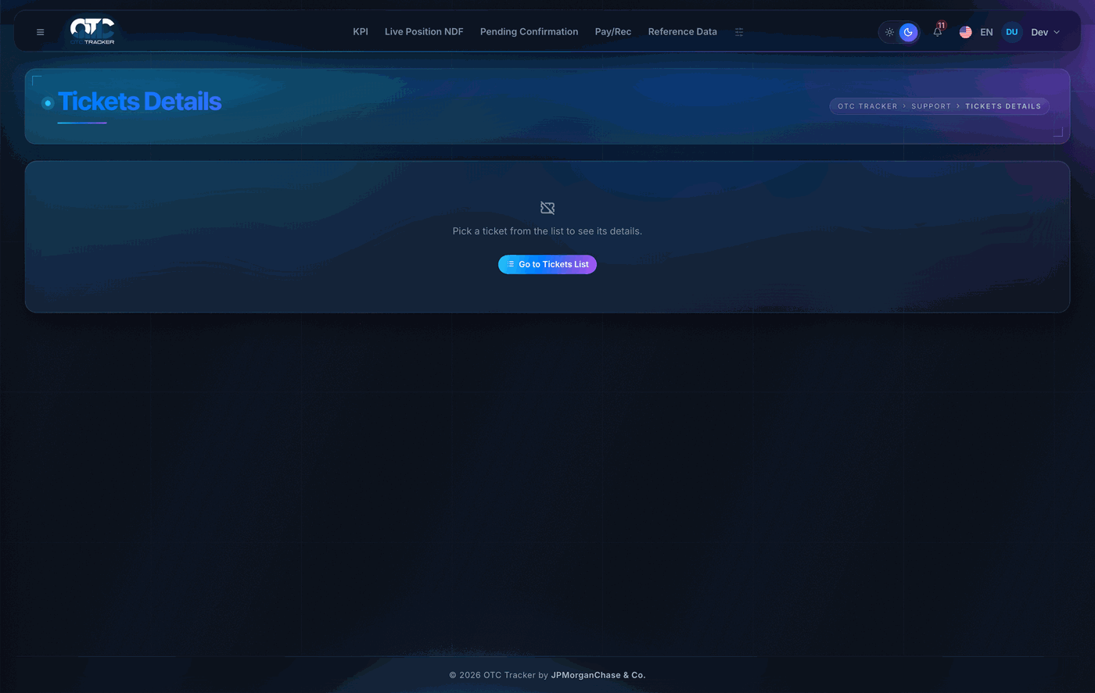
Você vê os chamados da sua MESA, não só os seus. Quem é do Back Office vê os abertos pelo Back Office; quem é do Middle, os do Middle — a fila de uma mesa é assunto da mesa. Mas ver não é poder: editar, comentar e apagar continuam sendo de quem abriu o chamado, e o do colega abre em leitura.

17. Painéis

17.1. Dashboard
Menu › Navigation › Dashboards
Para que serve: é a visão do dia em números — quantos negócios entraram por produto, a distribuição, o ranking dos cinco maiores clientes, produtos e ativos subjacentes, a posição viva e a projeção de liquidações.
Passo a passo:
- Use os seletores do alto (Current Year · 15 days · All) e o campo de data para mudar o recorte.
- Clique num cartão de KPI para ir à tela que o alimenta.

17.2. About
Menu › Navigation › About
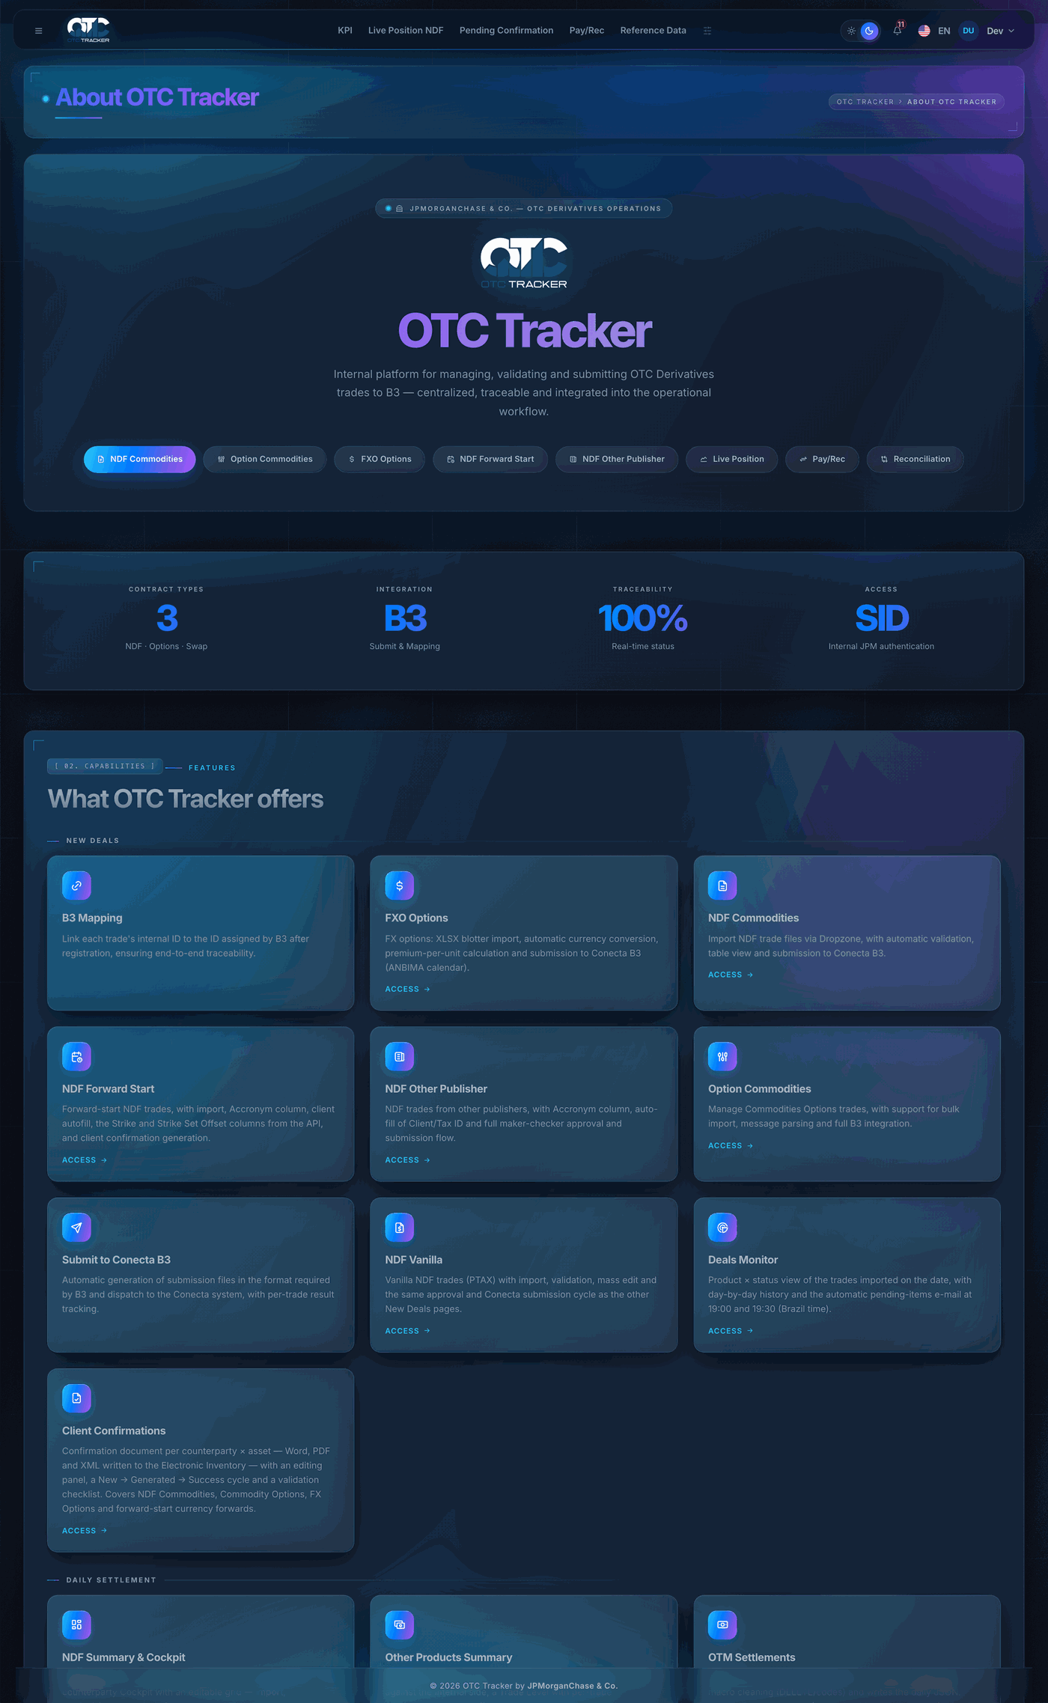
Descreve o sistema, os módulos e a quem pertence cada um. É um bom ponto de partida para quem chega à mesa.

18. Anexos

18.1. Os status, por tela
New Deals
Status | Significa
New · Amend · Pending · Approved · Sent · Success · Error | Ver a tabela do capítulo 5.2

Avisos de liquidação (NDF Summary e Other Products Summary)
Status | Significa
New | O aviso ainda não foi gerado
Generated | O aviso foi gerado e baixado
Sent | Você marcou como enviado ao cliente

Esteira de confirmação (Confirmations Monitor e Track Confirmations)
Status | Significa
Pending Legal | Retenção manual do Legal
Pending OTC | Falta gerar/conferir o documento
Pending MO · Pending FO · Pending MO/FO | Falta a conferência daquela mesa (as duas correm em paralelo)
Pending FepWeb | Validado; falta enviar ao cliente
Ok | Enviado — saiu da fila

Reconciliação de FXO
Status | Significa
Unmatched B3 · Unmatched Athena · Partial - <campos> · Matched · Justified | Ver a tabela do capítulo 8.3

Reconciliação de CGD
Status | Significa
Pending B3 · Pending Action · Only in B3 · Justified · Matched | Ver a tabela do capítulo 8.4

18.2. Glossário
Termo | O que é
Accronym | O apelido curto da contraparte no Reference Data. Há um para mercadoria e outro para câmbio
Aging | Há quantos dias úteis algo espera. Sempre calculado, nunca digitado
B3 ID | O número do registro da operação na B3. Sua presença é o que prova que a operação foi registrada
Callback | A conferência da operação por telefone com o cliente
CGD | Contrato Global de Derivativos — o contrato-quadro que precisa existir antes de operar
Deal / Athena ID | O identificador da operação no sistema da mesa
EA (Economic Affirmation) | A afirmação dos termos econômicos da operação com a contraparte
FEP / FepWeb | A plataforma pela qual a confirmação chega ao cliente
LE (Legal Entity) | A entidade nossa que bookou a operação — JPM, MGT, LAWTON
LOB (Line of Business) | A mesa de negócio — CEM, EDG, Commodities
Maker / Checker | Quem criou/editou a operação e quem a enviou. O sistema exige que sejam pessoas diferentes
Perna interna / intragrupo | Operação entre entidades nossas. Liquida, mas não gera aviso nem TED
PTAX | A taxa de câmbio oficial publicada pelo Banco Central
SID | O seu identificador de funcionário — uma letra e seis dígitos
SPN | O identificador do cliente nos sistemas do banco
SSI | As instruções de liquidação (para onde o dinheiro vai)
SLA | O prazo de cada mesa, em dias úteis, contado da data da operação
TED | A transferência do valor liquidado

18.3. O que ainda não está disponível
Estes itens aparecem no menu, mas a tela ainda não existe — clicar neles devolve "página não encontrada". Não é defeito do seu acesso:
- New Deals › DCE — Deliverable Forward · NDF · Option · Swap
- New Deals › Options › EDG — *a tela já abre*, mas ainda não importa nem envia (capítulo 5.11)
- Regulatory › e-Financeira — Kapital · Athena NDF · Athena FXO · Pyramid
- Regulatory › WHT

18.4. Problemas comuns
O que acontece | Por quê | O que fazer
A tela não aparece no meu menu | A sua lista de páginas não a inclui | Peça o acesso pelo Support Center (capítulo 16)
A tabela está vazia e eu sei que há dados | Quase sempre é um filtro esquecido, ou a *Reference Date* está no dia errado | Clique em Clear Filters e confira a data
O Export saiu com menos linhas | Ele leva o que está na tela, com filtros aplicados | Limpe os filtros e exporte de novo (4.6)
Faltam colunas no arquivo exportado | Ele leva só as colunas visíveis | Reative-as em Columns (4.5)
"You cannot send a deal you imported or last edited" | A mesma pessoa não pode importar/editar e enviar | Peça a um colega para enviar (5.6)
"Asset Not Registered" ao aprovar | O ativo subjacente não está no Index B3 | Cadastre em Index B3 e volte (13.2)
Selo *Missing Counterparty* na linha | A contraparte não foi achada no Reference Data | Cadastre e clique em Mapping B3 ID (5.4)
O aviso de liquidação não saiu para uma contraparte | Pode ser perna intragrupo — ela liquida, mas não recebe documento | Confira se é entidade nossa (6.1)
O TED avisou "SSI not found" | Falta a instrução de pagamento daquela contraparte | Suba a SSI no Electronic Inventory (13.7)
Um valor não é traduzido (código aparece cru) | Falta uma linha no de-para | Cadastre em Mapping — vale no request seguinte (13.3)
A cotação responde "não cadastrado" | Falta o de-para do código para o símbolo de mercado | Cadastre em Mapping › `quotes-equity` ou `quotes-commodity` (13.4)
O Tracking Docs abre sem linhas | O banco da lista do SharePoint ainda não foi importado | A própria tela diz isso, em vermelho, com o caminho e o comando (10.2)
Mudei algo e não surtiu efeito | Cadastro do Mapping vale no request seguinte; mudança no *código* exige reinício do sistema | Recarregue a página; se persistir, abra um chamado

18.5. Índice das telas
Tela | Menu | Capítulo
Dashboard | Navigation › Dashboards | 17.1
About | Navigation › About | 17.2
Holidays Calendar | Apps | 13.5
Electronic Inventory | Apps | 13.7
Control Panel | Apps | 14
File Interpreter | Apps | 13.6
Tools (Euribor · Fixed Income · Quotes · SOFR Index · Term SOFR) | Apps | 13.4
Calculators (NDF · Option · Swap · Unwind NDF) | Apps › Tools › Calculators | 13.4.2
NDF Summary | Daily Settlement › NDF | 6.1
NDF Cockpit | Daily Settlement › NDF | 6.2
Other Publisher | Daily Settlement › NDF | 6.3
Other Products Summary | Daily Settlement › Other Products | 6.4
OTM Settlements | Daily Settlement › Other Products | 6.5
Latam Desk Position | Daily Settlement › Other Products | 6.6
Swap Settlement Advice | Daily Settlement › Other Products › Swap | 6.7
Swap Athena · VCP · Events · Kapital Hybrids | Daily Settlement › Other Products › Swap | 6.8
NDF Settlement Advice | Daily Settlement › Other Products › NDF | 6.9
Option Settlement Advice | Daily Settlement › Other Products › Option | 6.10
Cognos | Daily Settlement › Other Products › Option | 6.11
Operations B3 | Daily Settlement | 6.12
Live Position NDF | Live Position | 7.1
Live Position Option | Live Position | 7.2
Swap Characteristics · Cashflow · Premium | Live Position › Swap | 7.3
Comitente | Reconciliations | 8.1
Pay/Rec | Reconciliations | 8.2
FXO | Reconciliations | 8.3
CGD | Reconciliations | 8.4
Pending Confirmation | Documentation › Pending Confirmation | 9.1
Metrics | Documentation › Pending Confirmation | 9.2
Confirmations Monitor | Documentation › Manual Confirmation | 9.3
Tela de validação | (aberta pelo Monitor) | 9.4
Track Confirmations | Documentation › Manual Confirmation | 9.5
Onboarding Overview | Documentation › Onboarding | 10.1
Tracking Docs | Documentation › Onboarding | 10.2
Intraday Monitor | Dashboards | 5.1
New Deals (6 telas de produto) | Products › New Deals | 5.2
Intrag NDF · Option · Swap | Products › Intrag | 11
Accrual Swap · MtM Swap | Products | 12
Reference Data | Settings | 13.1
Index B3 | Settings | 13.2
Mapping | Settings | 13.3
Manage Roles | Settings | 15.1
Page Access | Settings | 15.2
Tickets · Ticket Details | Support | 16

*OTC Tracker · Brazil OTC Operations · JPMorgan Chase & Co. · Guia do Usuário v2.0 — 24/08/2026*

